

**Clara Pollet, Simone Dimitri**

**AIUTI COVID19**

**NEI MODELLI REDDITI 2022**

**E NELL’AUTODICHIRAZIONE**

Aggiornato con il Provvedimento 25 ottobre 2022 che ha apportato semplificazioni all’autodichiarazione per gli aiuti

della Sezione 3.1 e della Sezione 3.12 della Comunicazione

della Commissione europea del 19 marzo 2020 C (2020) 1863 finale





**Sintesi**

Per rispondere all’emergenza economica e sanitaria che ha colpito l’Europa, il nostro governo è stato autorizzato a fornire diversi incentivi economici a famiglie ed imprese, per sopperire alle difficoltà economiche dettate dalle chiusure nazionali ed internazionali che si sono susseguite nell’arco degli ultimi anni.

Per le **famiglie** sono stati previsti incentivi quali, ad esempio, il bonus vacanze, contributi per il servizio di trasporto sostenibile, crediti d’imposta per la mobilità elettrica.

Per le **imprese** e i **professionisti** sono stati introdotte misure che vanno dai contributi a fondo perduto per chi ha subito cali di fatturato rispetto all’esercizio precedente, a svariati crediti d’imposta per far fronte alle spese sostenute nel periodo emergenziale, quali, ad esempio, il credito per l’acquisto di dispositivi di protezione individuale, per la messa in sicurezza degli ambienti di lavoro, etc.

Tra le principali novità segnaliamo che i contributi a fondo perduto COVID-19 non vanno più esposti nei quadri RE-RG-LM (mentre continuano ad essere esposti nel quadro RF tra le variazioni in diminuzione), oltre all’introduzione di **un’autodichiarazione volta al monitoraggio degli Aiuti ricevuti**, da presentare **entro il 30 novembre 2022**, funzionale anche all’iscrizione degli aiuti stessi nel Registro Nazionale degli Aiuti di Stato (RNA).

L’intento degli autori è di fornire una guida all’esposizione dei contributi nelle dichiarazioni dei redditi riferite al periodo d’imposta 2021 – Modelli Redditi PF, SP e SC 2022 – e alla compilazione dell’autodichiarazione degli Aiuti di Stato ricordando, in sintesi, le logiche di attribuzione del bonus/contributo o del credito d’imposta.

***Clara Pollet***

Dottore commercialista e revisore legale. Dopo 23 anni di lavoro in Associazione di categoria delle Piccole e medie imprese di Torino e Provincia (Api Torino) come responsabile del Servizio fiscale tributario, fornendo assistenza a circa 2.000 PMI, oggi commercialista indipendente, in collaborazione con Simone Dimitri, collega e coautore di diversi prodotti editoriali. Attività quotidiana dedicata allo studio delle problematiche IVA connesse alle operazioni italiane, comunitarie, extracomunitarie e triangolari, oltre alle tematiche di bilancio e reddito di impresa. Gli argomenti descritti sono anche oggetto di articoli settimanali e approfondimenti pubblicati su diverse testate online e riviste di settore.

***Simone Dimitri***

Consulente fiscale. Dopo 10 anni da funzionario dell’Ufficio fiscale e tributario dell'Associazione di categoria delle Piccole e medie imprese di Torino e Provincia (API Torino), fornendo assistenza a circa 2.000 PMI, oggi consulente d’impresa indipendente, in collaborazione con Clara Pollet, collega e coautrice di diversi prodotti editoriali. Attività quotidiana dedicata allo studio delle problematiche IVA connesse alle operazioni italiane, comunitarie, extracomunitarie e triangolari, oltre alle tematiche di bilancio e reddito di impresa. Gli argomenti descritti sono anche oggetto di articoli settimanali e approfondimenti pubblicati su diverse testate online e riviste di settore.

**NOTA PER IL LETTORE**

Gentile lettore, l’eBook che hai acquistato è stato oggetto di aggiornamento e, al fine di offrirti un ulteriore servizio, abbiamo pensato di:

* evidenziare in giallo il titolo del paragrafo che è stato oggetto di intervento e
* inserire una linea verticale a sinistra del periodo che è stato modificato

in modo che, anche visivamente, sia possibile trovare le modifiche velocemente.

ISBN: 9788891660572

© Copyright 2022 Maggioli

Ottobre 2022

[www.fiscoetasse.com](http://www.fiscoetasse.com)

Indice

1. Contributi a fondo perduto 8

1.1 Indicazioni di carattere generale 8

2. Crediti d’imposta 16

2.1 Indicazioni di carattere generale 16

2.2 Credito imposta spese di sanificazione e acquisto DPI (Art. 125 Decreto Rilancio) 16

2.2.1 Compilazione quadro RU 18

2.3 Credito d’imposta per le spese di sanificazione e per l’acquisto di dispositivi di protezione (art. 32 D.L. 73/2021) 20

2.3.1 Compilazione quadro RU 21

2.3.2 Compilazione quadro determinazione reddito 23

2.4 Tax credit vacanze (Art. 176 Decreto Rilancio) 24

2.4.1 Compilazione quadro RU 26

2.4.2 Compilazione quadro determinazione reddito 28

2.5 Credito d’imposta per monopattini elettrici e servizi di mobilità elettrica (Art. 44 Decreto Rilancio) 29

2.6 Credito canoni di locazione immobili ad uso non abitativo ed affitto d’azienda (Art. 28 Decreto Rilancio e Art. 4 D.L. 73/2021)) 30

2.6.1 Compilazione quadro RU 33

2.6.2 Compilazione quadro determinazione reddito 34

2.7 Bonus botteghe e negozi (Art. 65 Decreto Cura Italia) 36

2.7.1 Compilazione quadro RU 37

2.8 Credito rafforzamento patrimoniale imprese medie dimensioni – Investitori (Art. 26, co. 4, Decreto Rilancio) 38

2.8.1 Compilazione quadro RU 39

2.9 Credito rafforzamento patrimoniale imprese medie dimensioni – Conferitarie (Art. 26, co. 8, Decreto Rilancio) 39

2.10 Credito d’imposta per le rimanenze di magazzino: cenni (art. 48-bis, c. 4, Decreto Rilancio e art. 8 D.L. 73/2021) 41

3. Quadro RS: prospetto Aiuti di Stato 46

3.1 Gli aiuti di Stato nell'epidemia da COVID-19: il quadro europeo 48

3.2 Regole di compilazione prospetto aiuti di Stato 51

3.3 Quadro RS e contributi a fondo perduto 56

3.3.1 Esempi compilazione del Rigo RS401 57

3.4 Quadro RS e crediti d’imposta 62

3.4.1 Esempi compilazione del Rigo RS401 64

3.4.2 L’impresa unica al rigo RS402 65

3.5 Le ultime risposte dell’Agenzia delle entrate: altre somme 66

3.6 Schema di riepilogo 66

4. L’autodichiarazione da trasmettere all’Agenzia delle entrate 70

4.1 I massimali delle Sez. 3.1 e 3.12 73

4.2 Superamento massimali 76

4.3 Il modello dell’autodichiarazione 81

4.4 Massimali 2022 91

4.5 Limite aiuti e fondo garanzia centrale 92

4.6 Semplificazioni dal 27 ottobre 2022 94

4.7 Casi pratici 96

# 1.

# Contributi a fondo perduto

Per far fronte ai gravi turbamenti generati dalla diffusione del COVID-19, dal 2020 sono stati introdotti diversi **contributi a fondo perduto**, ossia senza obbligo di restituzione, a favore di imprese e professionisti.

Si propone un riepilogo delle principali misure di favore previste dai vari decreti emergenziali dello scorso anno, analizzando le condizioni dei singoli contributi e la **conseguente compilazione della dichiarazione dei redditi** **2022**.

## 1.1 Indicazioni di carattere generale

In linea generale i contributi a fondo perduto vanno esposti nel **quadro di reddito di impresa** o **lavoro autonomo e nel quadro RS**, compilando il **prospetto degli Aiuti di Stato**.

I contribuenti che hanno beneficiato di contributi a fondo perduto erogati dall’Agenzia delle entrate nel periodo d’imposta oggetto della presente dichiarazione, sono tenuti a compilare il prospetto “Aiuti di Stato” del quadro RS (rigo RS401), riportando nella colonna 1, l’apposito codice aiuto desumibile dalla “Tabella codici aiuti di Stato”, sempre che i dati necessari per la registrazione nel RNA (ad esempio, forma giuridica, dimensione impresa, settore, ecc.) non siano stati già comunicati mediante l’autodichiarazione di cui all’art. 3 del D.M. 11 dicembre 2021 (si veda paragrafo dedicato all’argomento).

Nel Modello Redditi 2021 (**periodo d’imposta 2020**) tali contributi andavano esposti tra le **variazioni in diminuzione** – **Rigo RF55** – con specifici codici, di seguito riepilogati.

|  |  |
| --- | --- |
| **Codice** | **Descrizione** |
| **Codice 83** | Va indicato l’ammontare dei contributi a fondo perduto esposti a conto economico che non concorrono alla formazione del reddito, previsti dalle seguenti disposizioni:   * art. 25 del D.L. n. 34/2020 – fondo perduto per calo di fatturato (decreto Rilancio) * art. 59 del D.L. n. 104/2020 – fondo perduto centri storici (decreto Agosto) * art. 1 del D.L. n. 137/2020 e art. 2 del D.L. n. 149/2020 – fondo perduto destinato agli operatori IVA dei settori economici interessati dalle misure restrittive (Decreto Ristori) * art. 2 del D.L. n. 172/2020 – fondo perduto per servizi di ristorazione (Decreto Natale) |
| **Codice 84** | Va indicato l’ammontare dei contributi e delle indennità di qualsiasi natura che non concorrono alla formazione del reddito, **erogati in via eccezionale** a seguito dell'emergenza epidemiologica da COVID-19 **e diversi da quelli esistenti prima della medesima emergenza**, da chiunque erogati e indipendentemente dalle modalità di fruizione e contabilizzazione.  Le disposizioni si applicano, nel rispetto dei limiti e delle condizioni previsti dalla comunicazione della Commissione europea del 19 marzo 2020 C(2020) 1863 final "Quadro temporaneo per le misure di aiuto di Stato a sostegno dell'economia nell'attuale emergenza del COVID-19", e successive modifiche, alle misure deliberate successivamente alla dichiarazione dello stato di emergenza sul territorio nazionale avvenuta con delibera del Consiglio dei ministri del 31 gennaio 2020, e successive proroghe (art. 10-bis del decreto- legge 28 ottobre 2020, n. 137**\***, convertito, con modificazioni, dalla legge 18 dicembre 2020, n. 176) |

***\**** Il comma 1 dell'articolo 10-bis, rubricato “**Detassazione di contributi, di indennità e di ogni altra misura a favore di imprese e lavoratori autonomi, relativi all'emergenza COVID-19**”, del decreto legge 28 ottobre 2020, n. 137 (decreto Ristori), convertito, con modificazioni, dalla legge 18 dicembre 2020, n. 176, ha voluto riconoscere per **tutti i contributi erogati a seguito dell'emergenza epidemiologica Covid-19**, il regime di detassazione previsto espressamente solo per talune tipologie di aiuti economici. Tale indicazione è stata confermata dalle risposte 19 gennaio 2021, n. 46/E e 15 marzo 2021, n. 173/E. In sostanza nel 2020 esisteva un **doppio binario**: contributi a fondo perduto detassati per espressa previsione della norma istitutiva e contributi/indennità detassati a seguito dell’articolo 10-bis, DL 137/2020.

***I contributi e le indennità di qualsiasi natura erogati in via eccezionale a seguito dell'emergenza epidemiologica da COVID-19*** *e diversi da quelli esistenti prima della medesima emergenza,* ***da chiunque erogati*** *e* ***indipendentemente dalle modalità di fruizione e contabilizzazione****, spettanti ai* ***soggetti esercenti impresa****, arte o professione,* ***nonché ai lavoratori autonomi,******non concorrono alla formazione del reddito imponibile ai fini delle imposte sui redditi e del valore della produzione ai fini dell'imposta regionale sulle attività produttive (IRAP)*** *e non rilevano ai fini del rapporto di cui agli articoli 61 e 109, comma 5, del testo unico delle imposte sui redditi, di cui al decreto del Presidente della Repubblica 22 dicembre 1986, n. 917* (Articolo 10-bis, comma 1, DL 28.10.2020, n. 137).

**Abrogazione comma 2, art. 10-bis, D.L. 137/2020**

In seguito, con **specifica avvertenza** pubblicata sul sito dell’Agenzia delle entrate sono state recepite le modifiche apportate all’articolo 10-bis D.L. 137/2020 con la conversione in legge del D.L. Sostegni bis 73/2021.

*L’art. 1-bis del D.L. n. 73 del 2021, introdotto in sede di conversione (legge n. 106 del 2021), ha abrogato il comma 2 dell'art. 10-bis del D.L. n. 137 del 2020. Pertanto, l’applicazione della disposizione di cui al comma 1 del citato art. 10-bis, che prevede la non concorrenza alla formazione del reddito imponibile ai fini delle imposte sui redditi e del valore della produzione ai fini dell'IRAP dei contributi e delle indennità di qualsiasi natura erogati in via eccezionale a seguito dell'emergenza epidemiologica da COVID-19,* ***non è più subordinata al rispetto dei limiti e delle condizioni*** *previsti dalla comunicazione della Commissione europea del 19 marzo 2020 C(2020) 1863 final «Quadro temporaneo per le misure di aiuto di Stato a sostegno dell'economia nell'attuale emergenza del COVID-19».*

*I soggetti esercenti impresa, arte o professione, nonché i lavoratori autonomi, che hanno ricevuto i predetti contributi e indennità* ***non devono, quindi,*** ***indicare il relativo importo nei quadri di determinazione del reddito*** *d’impresa (i soggetti che* ***compilano il quadro RF*** *possono utilizzare il* ***codice variazione in diminuzione 99******in luogo del codice 84)*** *e di lavoro autonomo, nei modelli REDDITI, e nei quadri di determinazione del valore della produzione, nel modello IRAP (i soggetti che determinano il valore della produzione ai sensi dell’art. 5 del D.Lgs. n. 446 del 1997 possono utilizzare il codice variazione in diminuzione 99 in luogo del codice 16). Inoltre, i predetti soggetti* ***non devono, neppure, compilare il prospetto degli aiuti di Stato*** *contenuto nei predetti modelli con i* ***codici aiuto 24*** *(nei modelli REDDITI) e 8 (nel modello IRAP).*

***Resta fermo che i contribuenti che abbiano già inviato il modello REDDITI e IRAP seguendo le indicazioni fornite nelle relative istruzioni non sono tenuti a rettificare le dichiarazioni presentate per tenere conto della presente avvertenza****.*

Avvertenze Agenzia delle entrate del 27 luglio 2021 – Riferita ai Modelli Redditi 2021

In ragione di quanto sopra ricostruito, lo scorso anno veniva richiesta un’indicazione puntuale di alcuni contributi a fondo perduto (con il codice 83) e, **in alternativa**:

* l’esposizione nel quadro RF con il **codice residuale 99** per operare l’opportuna **variazione in diminuzione** dei contributi imputati civilisticamente tra gli Altri ricavi e proventi - A5 (in base alle indicazioni dell’Agenzia delle entrate del 27 luglio 2021)
* l’esposizione nel quadro RF con il **codice residuale 84** per operare l’opportuna variazione in diminuzione dei contributi imputati civilisticamente tra gli Altri ricavi e proventi - A5 (attenendosi alle istruzioni del Modello Redditi 2021)
* la possibilità di **non indicare l’importo** di tali contributi nel quadro di determinazione del reddito d’impresa (in base alle indicazioni dell’Agenzia delle entrate del 27 luglio 2021)

Pertanto, anche con **riferimento al periodo d’imposta 2021** (**Modello Redditi 2022**) i contributi a fondo perduto ricevuti per far fronte alla diffusione del Covid-19 **possono non esser esposti nei quadri deputati alla determinazione del reddito di impresa**.

In alternativa, è comunque consentita **l’esposizione nel quadro RF** tra le **variazioni in diminuzione** con il **codice residuale 99**, per eliminare tali contributi dal risultato del Conto Economico (in quanto detassati).

Nel **quadro RG** del Modello Redditi 2021 (**periodo d’imposta 2020**) tali contributi ~~vanno~~ andavano esposti tra gli **Altri componenti positivi** – **rigo RG10** – e contestualmente tra gli **Altri componenti negativi** – **rigo RG22**, con specifici codici.

|  |  |
| --- | --- |
| **Codice** | **Rigo RG10 – Altri componenti positivi** |
| **Codice 27** | Va indicato l’ammontare dei contributi a fondo perduto esposti a conto economico che non concorrono alla formazione del reddito, previsti dalle seguenti disposizioni:   * art. 25 del D.L. n. 34/2020 – fondo perduto per calo di fatturato (decreto Rilancio) * art. 59 del D.L. n. 104/2020 – fondo perduto centri storici (decreto Agosto) * art. 1 del D.L. n. 137/2020 e art. 2 del D.L. n. 149/2020 – fondo perduto destinato agli operatori IVA dei settori economici interessati dalle misure restrittive (Decreto Ristori) * art. 2 del D.L. n. 172/2020 – fondo perduto per servizi di ristorazione (Decreto Natale) |
| **Codice 28** | Va indicato l’ammontare dei contributi e delle indennità di qualsiasi natura che non concorrono alla formazione del reddito, **erogati in via eccezionale** a seguito dell'emergenza epidemiologica da COVID-19 **e diversi da quelli esistenti prima della medesima emergenza**, da chiunque erogati e indipendentemente dalle modalità di fruizione e contabilizzazione. |

|  |  |
| --- | --- |
| **Codice** | **Rigo RG22 – Altri componenti negativi** |
| **Codice 47** | Va indicato l’ammontare dei contributi a fondo perduto che non concorrono alla formazione del reddito, **già indicati nel rigo RG10 con il codice 27**. |
| **Codice 48** | Va indicato l’ammontare dei contributi e delle indennità di qualsiasi natura che non concorrono alla formazione del reddito, **già indicati nel rigo RG10 con il codice 28**, erogati in via eccezionale a seguito dell’emergenza epidemiologica da COVID-19 e diversi da quelli esistenti prima della medesima emergenza, da chiunque erogati e indipendentemente dalle modalità di fruizione e contabilizzazione. |

In base al quadro normativo sopra richiamato, con **riferimento al periodo d’imposta 2021** (**Modello Redditi 2022**) i contributi a fondo perduto ricevuti per far fronte alla diffusione del Covid-19 **non vanno esposti nel quadro RG.** **Analoghe conclusioni valgono per il quadro LM** ed il **Quadro RE**.

Si ricorda che fino allo scorso anno nel **quadro LM** – **sezione I** – erano previsti due ~~nuovi~~ campi per accogliere i contributi a fondo perduto. ~~La~~ Nella sezione I del quadro LM, ~~è~~ dedicata al regime di vantaggio per l’imprenditoria giovanile e lavoratori in mobilità (Art. 27, commi 1 e 2, D.L. 6 luglio 2011, n. 98), nel **rigo LM2** andavano compilate le **colonne 1** e **2** come segue.

|  |  |
| --- | --- |
| **COLONNA** | **RIGO LM2** |
| **Colonna 1** | Ammontare dei contributi a fondo perduto che non concorrono alla formazione del reddito (da non riportare nelle colonne 2 e 3) previsti dalle seguenti disposizioni:   * art. 25 del D.L. n. 34/2020 – fondo perduto per calo di fatturato (decreto Rilancio) * art. 59 del D.L. n. 104/2020 – fondo perduto centri storici (decreto Agosto) * art. 1 del D.L. n. 137/2020 e art. 2 del D.L. n. 149/2020 – fondo perduto destinato agli operatori IVA dei settori economici interessati dalle misure restrittive (Decreto Ristori) * art. 2 del D.L. n. 172/2020 – fondo perduto per servizi di ristorazione (Decreto Natale) |
| **Colonna 2** | Ammontare dei contributi e delle indennità di qualsiasi natura, erogati in via eccezionale a seguito dell’emergenza epidemiologica da COVID-19 e diversi da quelli esistenti prima della medesima emergenza, da chiunque erogati e indipendentemente dalle modalità di fruizione e contabilizzazione (da non riportare nella colonna 3). |

**Redditi PF 2021**



**Redditi PF 2022 – Rigo LM2, eliminate colonne 1 e 2**

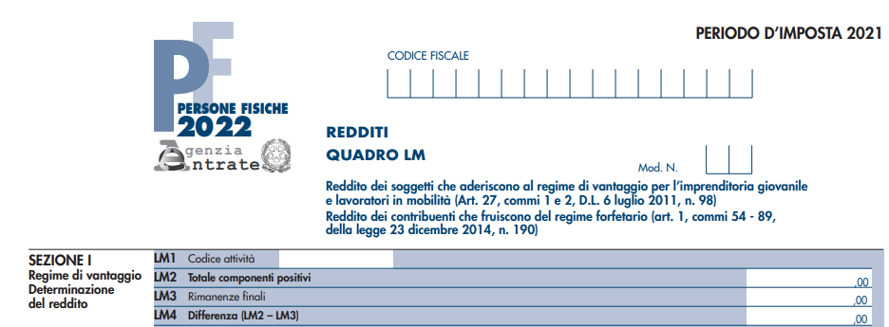

Nella **Sezione II** del **quadro LM**, dedicata ai contribuenti forfetari di cui all’art. 1, commi 54 - 89, della legge 23 dicembre 2014, n. 190, era stato introdotto il **nuovo rigo LM33**.

|  |  |
| --- | --- |
| **COLONNA** | **RIGO LM33** |
| **Colonna 1** | Ammontare dei contributi a fondo perduto che non concorrono alla formazione del reddito (da non riportare nelle colonne 2 e 3) previsti dalle seguenti disposizioni:   * art. 25 del D.L. n. 34/2020 – fondo perduto per calo di fatturato (decreto Rilancio) * art. 59 del D.L. n. 104/2020 – fondo perduto centri storici (decreto Agosto) * art. 1 del D.L. n. 137/2020 e art. 2 del D.L. n. 149/2020 – fondo perduto destinato agli operatori IVA dei settori economici interessati dalle misure restrittive (Decreto Ristori) * art. 2 del D.L. n. 172/2020 – fondo perduto per servizi di ristorazione (Decreto Natale) |
| **Colonna 2** | Ammontare dei contributi e delle indennità di qualsiasi natura, erogati in via eccezionale a seguito dell’emergenza epidemiologica da COVID-19 e diversi da quelli esistenti prima della medesima emergenza, da chiunque erogati e indipendentemente dalle modalità di fruizione e contabilizzazione (da non riportare nella colonna 3). |

**Redditi PF 2021**

**Redditi PF 2022 – Eliminato il rigo LM33**

Infine, nel **quadro RE** destinato ai redditi da lavoro autonomo, era stata inserita la **colonna 1** del **rigo RE3**.

|  |  |
| --- | --- |
| **COLONNA** | **RIGO RE3** |
| **Colonna 1** | Ammontare dei contributi a fondo perduto che non concorrono alla formazione del reddito (da non riportare nella colonna 2) previsti dalle seguenti disposizioni:   * art. 25 del D.L. n. 34/2020 – fondo perduto per calo di fatturato (decreto Rilancio) * art. 1 del D.L. n. 137/2020 e art. 2 del D.L. n. 149/2020 – fondo perduto destinato agli operatori IVA dei settori economici interessati dalle misure restrittive (Decreto Ristori) * art. 2 del D.L. n. 172/2020 – fondo perduto per servizi di ristorazione (Decreto Natale)   Il quadro RE, in base alle istruzioni e alle specifiche tecniche, non prevede l’esposizione dei contributi e delle indennità di qualsiasi natura (diversi dai precedenti), erogati in via eccezionale a seguito dell’emergenza epidemiologica da COVID-19 e non soggetti a tassazione in base all’articolo 10-bis, comma 1, DL 28.10.2020, n. 137, nonostante gli stessi vadano esposto nel quadro RS – Aiuti di Stato. |

**Redditi PF 2021**

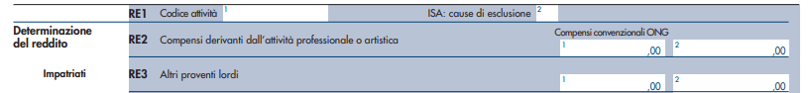

**Redditi PF 2022 – Rigo RE3, eliminata colonna 1**

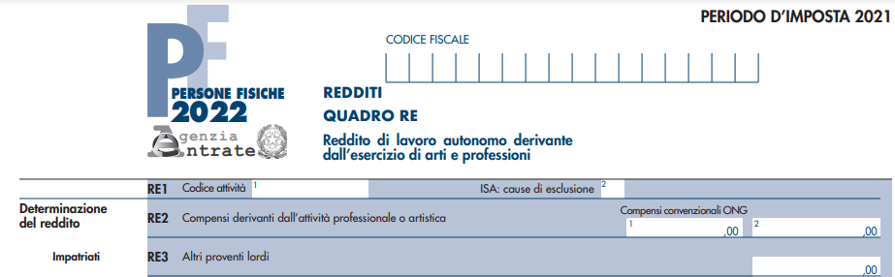

Nei paragrafi che seguono vedremo nel dettaglio la compilazione dei Modelli Redditi con riferimento ai principali contributi e crediti d’imposta del 2021.

# 2.

# Crediti d’imposta

Per far fronte ai gravi turbamenti generati dalla diffusione del COVID-19, nell’arco del 2021 sono stati introdotti diversi **crediti d’imposta**, a favore di imprese e professionisti.

Si propone un riepilogo delle principali misure di favore previste dai vari decreti emergenziali dello scorso anno, analizzando le condizioni dei singoli crediti e la **conseguente compilazione della dichiarazione dei redditi** **2022,** anche con riferimento ai residui crediti dell’anno precedente.

## 2.1 Indicazioni di carattere generale

In linea generale i crediti d’imposta vanno esposti nel **quadro di reddito di impresa** o **lavoro autonomo, nel quadro RU e nel quadro RS**, compilando il **prospetto degli Aiuti di Stato**.

Esistono alcune eccezioni che verranno argomentate nei successivi paragrafi: si pensi, ad esempio, al credito imposta per la sanificazione e acquisto di dispositivi di protezione individuale, per il quale non va compilato il quadro RS.

## 

## 2.2 Credito imposta spese di sanificazione e acquisto DPI (Art. 125 Decreto Rilancio)

Il decreto Rilancio ha introdotto delle agevolazioni fiscali per i contribuenti che, durante l’emergenza epidemiologica, hanno sostenuto spese di **sanificazione e acquisto dei dispositivi di protezione**. Con il provvedimento del 10 luglio 2020 sono stati definiti i criteri e le modalità per la fruizione dei crediti d’imposta e per la relativa cessione.

Il credito d’imposta è riconosciuto alle **imprese**, ai **lavoratori autonomi** e agli **enti non commerciali**, compresi gli enti del Terzo settore e gli enti religiosi civilmente riconosciuti.

Rientrano tra le **spese ammissibili**:

* la sanificazione degli ambienti nei quali è esercitata l’attività lavorativa e istituzionale e degli strumenti utilizzati nell’ambito di tali attività;
* l’acquisto di dispositivi di protezione individuale, quali mascherine, guanti, visiere e occhiali protettivi, tute di protezione e calzari, che siano conformi ai requisiti essenziali di sicurezza previsti dalla normativa europea;
* l’acquisto di prodotti detergenti e disinfettanti;
* l’acquisto di dispositivi di sicurezza, quali termometri, termoscanner, tappeti e vaschette decontaminanti e igienizzanti, che siano conformi ai requisiti essenziali di sicurezza previsti dalla normativa europea, ivi incluse le eventuali spese di installazione;
* l’acquisto di dispostivi atti a garantire la distanza di sicurezza interpersonale, quali barriere e pannelli protettivi, ivi incluse le eventuali spese di installazione.

Beneficiano del contributo i soggetti che hanno presentato **apposita domanda all’Agenzia delle entrate**.

Il credito d’imposta spetta nella **misura percentuale stabilita con il provvedimento del Direttore dell’Agenzia delle entrate del 16 dicembre 2020**.

Secondo la norma istitutiva, lo stesso doveva essere del 60% ma vista la carenza di risorse si è andati a riparto. La percentuale di fruizione del credito d’imposta per la sanificazione e l’acquisto dei dispositivi di protezione, di cui al punto 5.4 del provvedimento del direttore dell’Agenzia delle entrate prot. n. 259854 del 10 luglio 2020, è stata fissata con il provvedimento del Direttore dell’Agenzia delle entrate del 16 dicembre 2020, pari al **47,1617 per cento**.

Tale credito, in base al combinato disposto del comma 3 dell’articolo 125 del decreto Rilancio con l’articolo 122, comma 2, lettera d), del medesimo Decreto, **è utilizzabile successivamente al sostenimento delle spese agevolabili**:

* **in compensazione**, ai sensi dell’articolo 17 del decreto legislativo 9 luglio 1997, n. 241 (modello F24);
* **nella dichiarazione dei redditi** relativa al periodo d’imposta di sostenimento della spesa; o, in alternativa
* **entro il 31 dicembre 2021**, **può essere ceduto**, anche parzialmente, ad altri soggetti, ivi compresi istituti di credito e altri intermediari finanziari, con facoltà di successiva cessione del credito.

**Esempio rilevazione e utilizzo credito spettante**

La società Gamma srl ha sostenuto nel mese di dicembre 2020 spese acquisto DPI pari a 15.000 euro. A seguito di presentazione dell’istanza all’Agenzia delle entrate, il credito d’imposta spettante ammonta a [(15.000 x 60%) x 47,1617%] = **4.244,55 euro**.

In data 16.12.2020 utilizza parzialmente il credito spettante per compensare l’IVA a debito di novembre 2020.



### 2.2.1 Compilazione quadro RU

Con il **codice credito “H9”**, nella **sezione I** del **quadro RU** va indicato il credito d’imposta riconosciuto per

* le **spese sostenute nel 2020 per la sanificazione degli ambienti e degli strumenti** utilizzati,
* per **l’acquisto di dispositivi di protezione individuale** e di altri dispositivi atti a garantire la salute dei lavoratori e degli utenti, previsto dall’art. 125 del DL 34/2020.

Il credito d’imposta può essere inoltre ceduto ai sensi dell’art. 122 del D.L. n. 34/2020.

Per la compensazione del credito tramite modello F24 va utilizzato il **codice tributo 6917**. Al credito d’imposta non si applicano i limiti di cui all’articolo 1, comma 53, della legge 24 dicembre 2007, n. 244, e di cui all’articolo 34 della legge 23 dicembre 2000, n. 388.

Il credito d’imposta, fino all’ammontare massimo fruibile, può essere utilizzato, in relazione alle spese effettivamente sostenute nel 2020, **dal giorno lavorativo successivo alla corretta ricezione** della relativa Comunicazione e, in ogni caso **non oltre il 31.12.2021**.

La sezione deve essere compilata dai soggetti che **vantano un credito residuo** **risultante dalla precedente dichiarazione**, anche in caso di cessione, totale o parziale, del credito medesimo.

I **cessionari**, invece, **non devono compilare il quadro RU**. Questi ultimi sono tenuti a riportare il credito d’imposta nel presente **modello solamente se utilizzano il credito ceduto nel periodo d’imposta oggetto della presente dichiarazione** in diminuzione delle imposte sui redditi e/o relative addizionali; in tal caso, indicano l’importo utilizzato a scomputo dell’imposta dovuta nel quadro RS, rigo RS450.

Nella sezione possono essere compilati esclusivamente i righi RU2, RU3, RU6, RU7, colonne 4 e 5, RU8, RU9, colonna 1, RU10 e RU12.

Il **rigo RU9**, **colonna 1**, va compilato **in caso di cessione**, **totale o parziale**, del credito d’imposta ai sensi dell’art. 122 del D.L. n 34/2020, riportando nella colonna l’importo ceduto e comunicato all’Agenzia delle entrate, attraverso l’apposita procedura entro il 31 dicembre 2021; in tale ipotesi, **non va compilata la sezione VI-B**.

**Esempio compilazione quadro RU**

Riprendendo il caso della società Gamma srl con un credito residuo di 2.000 euro derivante dalla dichiarazione dell’anno 2020, utilizzato interamente in compensazione nel 2021, il quadro RU sarà compilato come segue.

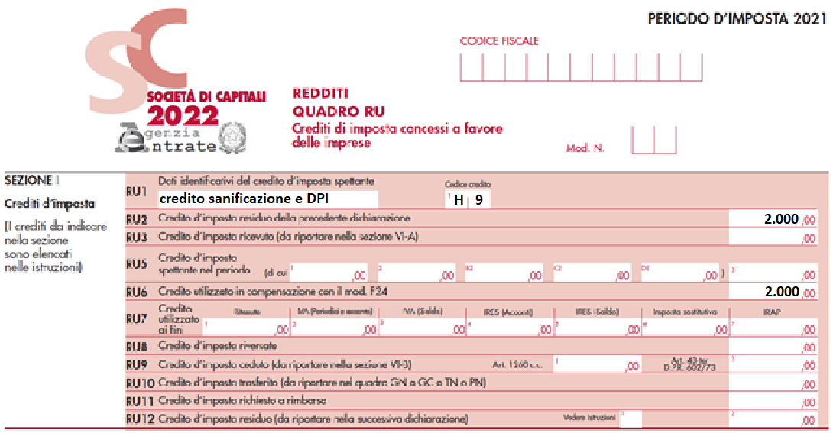

## 2.3 Credito d’imposta per le spese di sanificazione e per l’acquisto di dispositivi di protezione (art. 32 D.L. 73/2021)

L’articolo 32 del Decreto Legge n. 73 del 25 maggio 2021 introduce un **credito di imposta del 30%** a favore dei soggetti esercenti attività d’impresa, arti e professioni, degli enti non commerciali, compresi gli enti del Terzo settore e gli enti religiosi civilmente riconosciuti, nonché delle strutture ricettive extra-alberghiere a carattere non imprenditoriale munite di codice identificativo regionale ovvero, in mancanza, identificate mediante autocertificazione in merito allo svolgimento dell’attivit0 ricettiva di bed and breakfast.

Il credito di imposta spetta sulle spese sostenute nei mesi di **giugno, luglio ed agosto 2021** per la **sanificazione** degli ambienti e degli strumenti utilizzati e per **l'acquisto di dispositivi di protezione individuale** e di altri dispositivi atti a garantire la salute dei lavoratori e degli utenti, **comprese le spese per la somministrazione di tamponi** per COVID-19.

Il credito d'imposta spetta **fino ad un massimo di 60.000 euro per ciascun beneficiario**, nel limite complessivo di 200 milioni di euro per l'anno 2021.

Sono ammissibili al credito d'imposta le spese sostenute per:

1. la sanificazione degli ambienti nei quali è esercitata l’attività lavorativa e istituzionale e degli strumenti utilizzati nell'ambito di tali attività;
2. la somministrazione di tamponi a coloro che prestano la propria opera nell'ambito delle attività lavorative e istituzionali esercitate;
3. l'acquisto di dispositivi di protezione individuale, quali mascherine, guanti, visiere e occhiali protettivi, tute di protezione e calzari, che siano conformi ai requisiti essenziali di sicurezza previsti dalla normativa europea;
4. l'acquisto di prodotti detergenti e disinfettanti;
5. l'acquisto di dispositivi di sicurezza diversi da quelli di cui alla lettera c), quali termometri, termoscanner, tappeti e vaschette decontaminanti e igienizzanti, che siano conformi ai requisiti essenziali di sicurezza previsti dalla normativa europea, ivi incluse le eventuali spese di installazione;
6. l'acquisto di dispositivi atti a garantire la distanza di sicurezza interpersonale, quali barriere e pannelli protettivi, ivi incluse le eventuali spese di installazione.

Il credito d'imposta è utilizzabile **nella dichiarazione dei redditi** relativa al periodo d'imposta di sostenimento della spesa **ovvero in compensazione**, ai sensi dell'articolo 17 del decreto legislativo 9 luglio 1997, n. 241.

Beneficiano del contributo i soggetti che hanno presentato **apposita domanda all’Agenzia delle entrate, nel periodo dal 4 ottobre al 4 novembre 2021,** secondo le indicazioni del Provvedimento Prot. n. 191910/2021 del 15 luglio 2021.

Il **credito d’imposta del 30%** spetta nella misura percentuale stabilita con il provvedimento del Direttore dell’Agenzia delle entrate Prot. n. 309145/2021 del 10 novembre 2021 (**pari al 100%**).

**Esempio utilizzo credito spettante**

La società Gamma srl ha sostenuto nel **mese di agosto 2021** spese acquisto DPI pari a 5.000 euro. A seguito di presentazione dell’istanza all’Agenzia delle entrate, il credito d’imposta spettante ammonta a [(5.000 x 30%) x 100%] = **1.500 euro**.

In data 16.12.2021 utilizza integralmente il credito spettante per compensare le ritenute d’acconto del mese di novembre 2021.

Le scritture contabili sono le seguenti

### 2.3.1 Compilazione quadro RU

Con il **codice credito “M1”**, nella presente sezione va indicato il credito d’imposta per le spese sostenute nei mesi di **giugno, luglio e agosto 2021** per la sanificazione degli ambienti e degli strumenti utilizzati e per l’acquisto di dispositivi di protezione individuale e di altri dispositivi atti a garantire la salute dei lavoratori e degli utenti, istituito dall’art. 32 del decreto-legge 25 maggio 2021, n. 73.

Beneficiano del contributo i soggetti che hanno **presentato apposita domanda all’Agenzia delle entrate**.

Nella sezione possono essere compilati esclusivamente i righi RU2, RU3, RU5, colonna 3, RU6, RU7, colonne 4 e 5, RU8, RU10 e RU12.

In particolare, nel rigo RU5, colonna 3, va indicato l’ammontare del credito spettante per le spese sostenute nei mesi di giugno, luglio e agosto, ricompresi nel periodo d’imposta di riferimento della dichiarazione. Il rigo RU2 può essere compilato solo dai soggetti con periodo d’imposta 2021/2022.

Il **credito spettante è pari al credito d’imposta indicato nella comunicazione inviata** all’Agenzia delle entrate e può essere utilizzato nella dichiarazione dei redditi relativa al periodo d’imposta di sostenimento della spesa oppure in compensazione tramite il modello F24, da presentare esclusivamente mediante i servizi telematici dell’Agenzia indicando il codice tributo “**6951**”.

Non si applicano i limiti di cui all'articolo 1, comma 53, della legge 24 dicembre 2007, n. 244, e di cui all'articolo 34 della legge 23 dicembre 2000, n. 388.

**Esempio compilazione quadro RU**

Riprendendo il caso della società Gamma srl il quadro RU sarà compilato come segue.

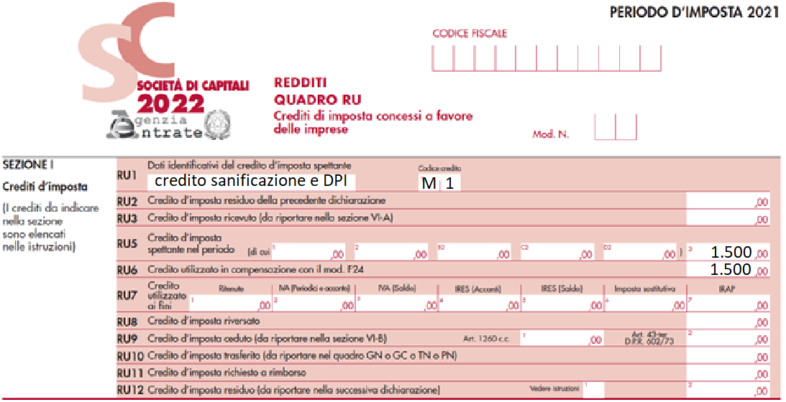

### 2.3.2 Compilazione quadro determinazione reddito

Il comma 3 dell’articolo 32 in commento dispone che il credito d'imposta per la sanificazione e l'acquisto di dispositivi di protezione **non concorre alla formazione del reddito ai fini delle imposte sui redditi** e del valore della produzione ai fini dell’imposta regionale sulle attività produttive.

Il credito d'imposta non concorre neanche ai fini del rapporto di deducibilità degli interessi passivi, di cui all’articolo 61 del TUIR e ai fini del rapporto di deducibilità dei componenti negativi, di cui all’articolo 109, comma 5, del TUIR.

In base alle indicazioni della Circolare 20/E/2020, par. 4, in riferimento al credito di imposta dell’anno 2020, **in assenza di elementi di selettività della misura**, il credito in argomento **non rientra tra gli aiuti di Stato** e, pertanto:

* **non avendo rilevanza fiscale**, deve essere indicato tra le **variazioni in diminuzione** nel quadro destinato alla determinazione del reddito d’impresa, utilizzando il **codice identificativo residuale 99**;
* **non deve essere esposto nel rigo RS401** destinato agli aiuti di Stato.

|  |
| --- |
| Domanda - Dalla lettura delle istruzioni del quadro RU sembra emergere un diverso trattamento, dal punto di vista della nozione di “aiuto di Stato”, del credito d’imposta botteghe e negozi e del credito d’imposta locazioni. Per il primo, infatti, nel modello Redditi PF non vi è alcun cenno alla compilazione del prospetto aiuti di Stato del quadro RS. Viceversa, per il credito d’imposta locazioni di cui all’art. 28 D.L. 34/2020, nelle istruzioni si legge che “il credito d’imposta maturato indicato nel rigo RU5 va riportato anche nel prospetto Aiuti di Stato presente nel quadro RS, rigo RS401”. In base a quanto sopra riportato è pertanto corretto concludere che il credito d’imposta botteghe e negozi non deve essere incluso nel prospetto aiuti di Stato (in cui non è peraltro prevista alcuna codifica dedicata a tale credito), contrariamente al credito d’imposta locazioni? Medesime questioni si pongono per altri crediti d’imposta. Ad esempio, per il **credito d’imposta per le spese di sanificazione ex art. 125 D.L. n. 34/2020** le istruzioni al quadro RU non rimandano alla compilazione del prospetto aiuti di Stato, mentre tale rinvio è presente per il credito d’imposta per l’adeguamento degli ambienti di lavoro di cui all’art. 120 D.L. n. 34/2020.  Risposta - Il credito d’imposta botteghe e negozi (art. 65 del D.L. n. 18 del 2020) e il **credito d’imposta spese di sanificazione** (art. 125 del D.L. n. 34 del 2020) **non sono stati qualificati aiuti di Stato** dalla norma istitutiva, non ravvisandosene gli estremi, e, pertanto, **non vanno riportati nel relativo prospetto presente nel quadro RS.**  **Faq Agenzia delle entrate 28 luglio 2021** |

Con riferimento al **quadro RF**, il credito deve essere indicato tra le variazioni in diminuzione **nel rigo RF55** per le imprese in contabilità ordinaria, utilizzando il **codice identificativo 99.**

Allo stesso modo, i contribuenti semplificati che compilano il **quadro RG** devono:

* esporre il valore nel **rigo RG10 “Altri componenti positivi”**
* e nel **rigo RG22 “Altri componenti negativi”**
* utilizzando il **codice identificativo 99**.

Nei quadri RE invece, non è richiesta l’esposizione di tale credito.

Se il contribuente sceglie di scomputare il credito dall’Irpef o dall’Ires, lo stesso va indicato:

* nel **rigo RN35** **“Crediti d’imposta per le imprese e i lavoratori autonomi”** del modello Redditi 2022 PF



* nel **rigo RN18** **“Crediti d’imposta concessi alle imprese”** del modello Redditi 2022 SC



L’eventuale credito residuo potrà essere riportato nei periodi d’imposta successivi.

**Esempio compilazione quadro RF**

Riprendendo il caso della società Gamma srl il quadro RF sarà compilato come segue.

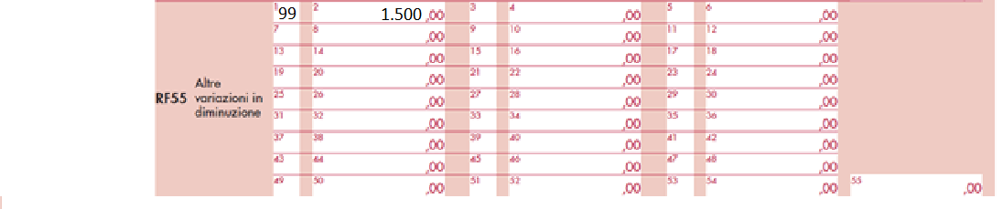

## 2.4 Tax credit vacanze (Art. 176 Decreto Rilancio)

Il “Bonus vacanze” fa parte delle iniziative previste dal “Decreto Rilancio” (art. 176 del DL n. 34 del 19 maggio 2020) e offre un **contributo fino 500 euro** da utilizzare per soggiorni in alberghi, campeggi, villaggi turistici, agriturismi e bed & breakfast in Italia nonché per il pagamento di servizi e di pacchetti turistici offerti in ambito nazionale dalle agenzie di viaggi e tour operator (novità introdotta dal decreto “Sostegni bis”).

Chi ha richiesto il bonus dal **1° luglio al 31 dicembre 2020 può utilizzarlo fino al 31 dicembre 2021** (il termine per l’utilizzo è stato prorogato, da ultimo, dal decreto-legge n. 183 del 2020, convertito, con modificazioni, dalla legge n. 21 del 2021).

Possono ottenere il “Bonus vacanze” i nuclei familiari **con ISEE fino a 40.000 euro**. Per il calcolo dell’ISEE è necessaria la Dichiarazione sostitutiva unica (DSU), che contiene i dati anagrafici, reddituali e patrimoniali di un nucleo familiare e ha validità dal momento della presentazione e fino al 31 dicembre successivo. L’importo del bonus sarà modulato secondo la numerosità del nucleo familiare:

* 500 euro per nucleo composto da tre o più persone
* 300 euro da due persone
* 150 euro da una persona

**Dal lato del cittadino**, fruitore dello sconto, il bonus:

* può essere utilizzato da un solo componente del nucleo familiare, anche diverso dalla persona che lo ha richiesto
* deve essere speso in **un’unica soluzione**, presso un’unica struttura turistica ricettiva in Italia (albergo, campeggio, villaggio turistico, agriturismo e bed & breakfast) oppure presso un’unica agenzia di viaggi o tour operator per il pagamento di servizi offerti in ambito nazionale
* **è fruibile nella misura dell’80%, sotto forma di sconto immediato**, per il pagamento dei servizi prestati dall’albergatore
* **il restante 20% potrà essere scaricato come detrazione di imposta**, in sede di dichiarazione dei redditi, da parte del componente del nucleo familiare a cui viene intestato il documento di spesa del soggiorno (fattura, documento commerciale, scontrino/ricevuta fiscale).

Lo sconto applicato come “Bonus vacanze” **sarà rimborsato all’albergatore** (o all’agenzia di viaggi o al tour operator) **sotto forma di credito d’imposta utilizzabile**, senza limiti di importo in compensazione, o cedibile anche a istituti di credito.

Dal lato della **struttura turistica**, invece, fino al momento della riscossione del Bonus Vacanze da parte del cliente, non occorre far nulla: è necessario semplicemente aderire all’iniziativa.

Lo sconto applicato al cliente in possesso del “Bonus Vacanze” viene **rimborsato sotto forma di credito d’imposta utilizzabile**, senza limiti di importo **in compensazione** mediante il modello F24, ovvero cedibile anche a istituti di credito.

Con la risoluzione n. 33 del 25 giugno 2020 è stato istituito il **codice tributo 6915** da indicare nel modello F24 per usufruire del credito.

**Esempio scritture contabili**

Un B&B addebita l’importo di un soggiorno presso la propria struttura di 1.100 euro e il cliente Marco Chiandizio utilizza il bonus vacanze di 500 euro per pagare parte del pernottamento. Solo l’80% può essere utilizzato come sconto in fattura (400 euro), il restante 20% sarà recuperato dal privato in dichiarazione dei redditi.



### 2.4.1 Compilazione quadro RU

Con il **codice credito “I7”**, nella presente sezione va indicato il credito d’imposta spettante alle imprese turistico ricettive, agli agriturismi e ai bed & breakfast **per il recupero dello sconto sui servizi offerti ai soggetti che hanno utilizzato dal 1° luglio 2020 al 31 dicembre 2021** **il buono vacanza**, istituito dall’art. 176 del decreto-legge n. 34 del 2020.

Con il provvedimento del Direttore dell’Agenzia delle entrate del 17 giugno 2020 sono definite le modalità applicative della misura agevolativa. Il credito d’imposta è utilizzabile esclusivamente in compensazione, ai sensi dell’articolo 17 del decreto legislativo 9 luglio 1997, n. 241, con facoltà di successive cessioni a terzi, inclusi istituti di credito o intermediari finanziari. La sezione deve essere compilata **solo dai soggetti che maturano il diritto al credito d’imposta**, anche in caso di cessione, totale o parziale, del credito medesimo. I cessionari, invece, non devono compilare il presente quadro.

Il credito d’imposta non ulteriormente ceduto è usufruito dal cessionario con le stesse modalità previste per il soggetto cedente. Non si applicano i limiti di cui all’articolo 1, comma 53, della legge 24 dicembre 2007, n. 244, e di cui all’articolo 34 della legge 23 dicembre 2000, n. 388 Per la compensazione del credito tramite il modello F24 va utilizzato il **codice tributo “6915”**.

**Esempio 1) compilazione F24**

La scrittura contabile, ad esempio con riferimento al pagamento di contributi Inps, è la seguente.

Nella sezione I del quadro RU possono essere compilati i righi RU2, RU3, RU5, colonna 3, RU6, RU8, RU9, colonna 1, RU10 e RU12.

**Esempio 2) compilazione quadro RU**

La struttura ricettiva che ha diritto ad un credito d’imposta di 400 euro (utilizzato in compensazione nel 2021) compila il quadro RU come segue.

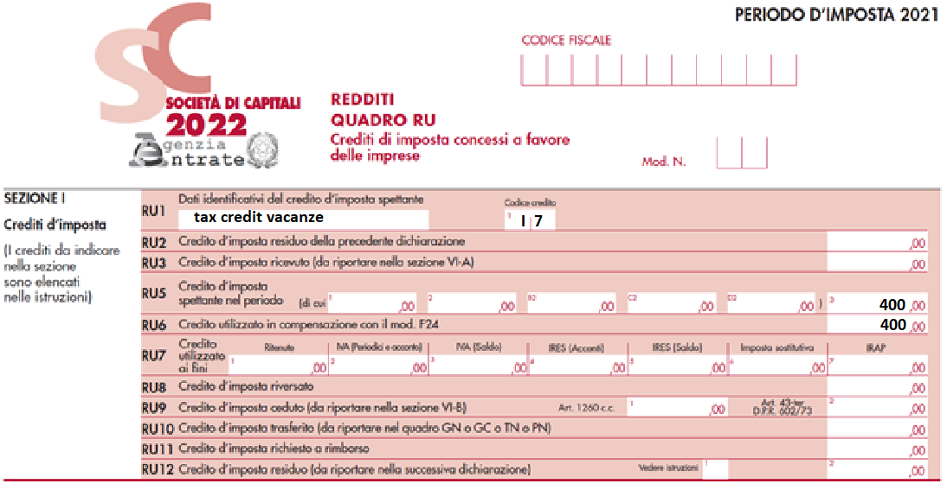

### 2.4.2 Compilazione quadro determinazione reddito

La misura è volta ad **aiutare il turista** tramite la concessione di uno sconto che viene applicato dal fornitore, rimborsato a quest’ultimo sotto forma di credito d'imposta. Il predetto credito d’imposta è utilizzabile:

* esclusivamente in compensazione, ai sensi dell’articolo 17 del decreto legislativo 9 luglio 1997, n. 241;
* può essere ceduto:

1. a soggetti terzi, anche diversi dai propri fornitori di beni e servizi;
2. ad istituti di credito e altri intermediari finanziari;

con facoltà di successiva cessione del credito.

Pertanto, **per la** **struttura ospitante**, il tax credit vacanze **non richiede alcuna variazione in diminuzione** nei quadri di determinazione del reddito d’impresa e **non deve essere esposto nel quadro RS**.

Il **turista**, infine, se ha fruito del tax credit vacanze **nell’anno 2021** **potrà fruire della detrazione pari al 20%** dell’importo sostenuto.

A tal fine, nel **Modello Redditi PF** occorre compilare il **rigo RP83 – Altre detrazioni**, con il **Codice “3”**, **indicando il 20% della spesa sostenuta** nei limiti del credito d’imposta Vacanze riconosciuto al proprio nucleo familiare: andrà quindi indicato il 20% dell’importo riconosciuto o, se la vacanza è costata meno, il 20% dell’importo pagato.



**Se il credito è stato utilizzato entro il 31 dicembre 2020, è stato già esposto nella dichiarazione dello scorso anno.**



L’importo massimo della detrazione spettante è indicato nell’applicazione per dispositivi mobili denominata IO, resa disponibile da PagoPA S.p.A. e che è stata utilizzata per effettuare la richiesta del credito.

Le informazioni relative all’importo della detrazione effettivamente spettante (e dello sconto fruito) sono **disponibili nel “Cassetto fiscale”** dell’utilizzatore del credito d’imposta Vacanze, che può anche essere diverso dal soggetto che ha effettuato la richiesta. La detrazione può essere fatta valere solo da chi ha utilizzato il credito d’imposta Vacanze, che deve essere l’intestatario della fattura o del documento commerciale o dello scontrino/ricevuta fiscale emesso dal fornitore. Tale detrazione può essere fatta valere fino a concorrenza dell’imposta dovuta e, in caso di incapienza, la detrazione non fruita non potrà essere riportata negli anni successivi, né chiesta a rimborso.

L’eventuale importo **da restituire** perché **non spettante** deve essere indicato nell’apposito campo nel rigo **RN41 “Restituzione bonus vacanze”**.



Allo stesso modo, nel **modello 730/2022** l’importo andrà riportato nel **rigo E83**, con il **codice 3** in casella 1. Nel 730 precompilato l’importo spettante è già segnalato dall’Agenzia delle entrate.



Se il fornitore del servizio turistico ha comunicato all’Agenzia delle Entrate **un importo diverso da quello effettivamente sostenuto**, il contribuente indicherà in colonna 2 l’importo della detrazione effettivamente spettante (il 20% dell’importo massimo riconosciuto o, se inferiore, del corrispettivo effettivamente pagato). L’ammontare da indicare in colonna 2 non può essere superiore a 100 euro.

## 2.5 Credito d’imposta per monopattini elettrici e servizi di mobilità elettrica (Art. 44 Decreto Rilancio)

Per le spese sostenute **dal 1° agosto al 31 dicembre 2020** per **l’acquisto di monopattini elettrici, biciclette elettriche o muscolari, abbonamenti al trasporto pubblico, servizi di mobilità elettrica** in condivisione o sostenibile, è riconosciuto un credito d’imposta di importo massimo di 750 euro (articolo 44, comma 1-*septies*, del decreto legge n. 34/2020).

Nel **rigo CR31** è stato inserito il **codice 5** per identificare le spese che danno diritto a tale credito, da riportare nel **rigo RN32** **colonna 9** se utilizzato in dichiarazione.



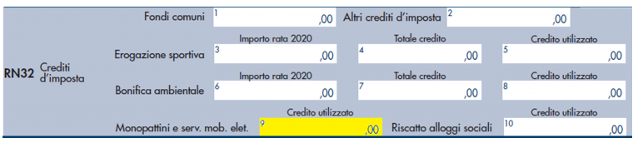

Nel **rigo RN47**, **colonna 41**, va indicato il **residuo non fruito del credito d’imposta** che potrà essere utilizzato nella dichiarazione dei redditi dell’anno prossimo.

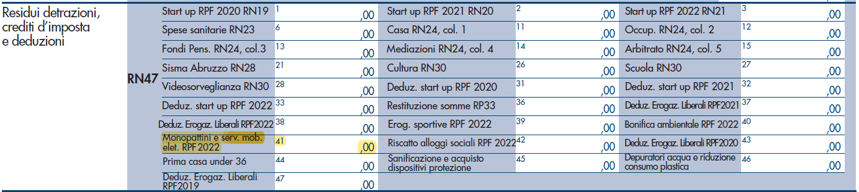

La fruizione del credito d’imposta sarà possibile solo dopo la determinazione della percentuale spettante.

Con il provvedimento Prot. n. 28363/2022 del 28 gennaio 2022, in attuazione dell’articolo 3 del decreto del Ministro dell’economia e delle finanze 21 settembre 2021, sono state definite le modalità per l’accesso al credito d’imposta. In particolare, è previsto che sia inviata un’Istanza per il riconoscimento del credito dal 13 aprile 2022 al 13 maggio 2022.

Tenuto conto dell’esigenza espressa dal legislatore di garantire il rispetto del limite di spesa, dopo aver ricevuto le Istanze, l’Agenzia determina la quota percentuale dei crediti effettivamente fruibili, in rapporto alle risorse disponibili. La suddetta percentuale sarà resa nota con successivo provvedimento del Direttore dell’Agenzia delle entrate.

## 

## 2.6 Credito canoni di locazione immobili ad uso non abitativo ed affitto d’azienda (Art. 28 Decreto Rilancio e Art. 4 D.L. 73/2021))

Il credito d’imposta commisurato ai **canoni di locazione degli immobili a uso non abitativo** e ai canoni relativi a **contratti di servizi a prestazioni complesse** o di **affitto d’azienda** comprensivi di almeno un immobile a uso non abitativo, riconosciuto in via automatica (senza istanza) alle imprese, ai lavoratori autonomi e agli enti non commerciali, deve essere indicato nel modello Redditi 2022.

La finalità è quella di contenere gli effetti economici negativi derivanti dalle misure di prevenzione e contenimento connesse all'emergenza epidemiologica da COVID-19 che hanno determinato una riduzione dei ricavi o dei compensi delle attività economiche **a fronte dell’incidenza dei costi fissi** quali, ad esempio, il canone di locazione, di leasing o di concessione di immobili delle piccole attività economiche (individuate come quei soggetti con **ricavi o compensi non superiori a 5 milioni di euro** nel periodo d’imposta precedente quello dell’entrata in vigore del decreto stesso, fatta eccezione per gli alberghi e per i contribuenti aventi sede in territori colpiti da eventi calamitosi con stato di emergenza ancora in atto al 31 gennaio 2020).

Tale credito è utilizzabile in diminuzione delle imposte sui redditi e **in compensazione** nel modello F24 con il codice tributo 6920 e può essere **eventualmente ceduto** ai sensi dell’art. 122 D.L. 34/2020. I beneficiari che scelgono di cedere il credito devono comunicare l’avvenuta cessione inviando l’apposito modello dal **13 luglio 2020 al 31 dicembre 2021**, esclusivamente attraverso il servizio web messo a disposizione all’interno dell’area riservata dell’Agenzia delle Entrate.

Il bonus di cui all'articolo 28 del decreto legge 19 maggio 2020, n. 34 è stabilito **in misura percentuale**, in **relazione ai canoni**:

1. di locazione, di leasing o di concessione di immobili ad **uso non abitativo** destinati allo svolgimento dell'attività industriale, commerciale, artigianale, agricola, di interesse turistico o all'esercizio abituale e professionale dell'attività di lavoro autonomo (**60% del canone locazione degli immobili ad uso non abitativo**);
2. dei **contratti di servizi a prestazioni complesse** **o di affitto d'azienda**, comprensivi di almeno un immobile a uso non abitativo destinato allo svolgimento dell'attività industriale, commerciale, artigianale, agricola, di interesse turistico o all'esercizio abituale e professionale dell'attività di lavoro autonomo (**30% del canone**).

L’articolo 28, comma 5 prevede che il credito d’imposta spetta, a condizione che i soggetti esercenti attività economica abbiano subito una **diminuzione del fatturato o dei corrispettivi in ciascuno dei mesi di marzo, aprile, maggio e giugno di almeno il 50%** rispetto allo stesso mese del periodo d’imposta precedente.

Con gli articoli 8 e 8-bis del D.L. 137/2020, il credito d'imposta locazioni è stato riconosciuto e disciplinato anche per i canoni di locazione corrisposti per i **mesi di ottobre, novembre e dicembre 2020,** indipendentemente dal volume di ricavi e compensi registrati nel periodo d'imposta precedente, alle imprese operanti nei settori con specifico codice ATECO (allegato 1 e allegato 2, D.L. 137/2020 nonché alle imprese che svolgono le attività di cui ai codici ATECO 79.1, 79.11 e 79.12 che hanno la sede operativa nelle aree del territorio nazionale, caratterizzate da uno scenario di massima gravità e da un livello di rischio alto specificamente individuate dalle ordinanze).

Al fine di evitare la sovrapposizione in capo ai medesimi soggetti e per le medesime spese, il comma 8 prevede espressamente il **divieto di cumulo** con il credito d’imposta previsto dall’articolo 65 del decreto legge 17 marzo 2020, n.18 in relazione ai canoni di locazione pagati relativi al mese di marzo (cd. “Credito d’imposta per botteghe e negozi”, di cui al prossimo paragrafo).

L’articolo 4, comma 2, del decreto legge 25 maggio 2021 n. 73 ha **allargato il credito di imposta** di cui all’articolo 28, commi 1, 2 e 4 del D.L. 34/2020 convertito con modificazioni dalla legge 17 luglio 2020 n. 77.

Ai soggetti esercenti attività d'impresa, arte o professione, con **ricavi o compensi** **non superiori a 15 milioni** di euro nel secondo periodo d'imposta antecedente a quello di entrata in vigore del D.L. 73/2021, nonché agli enti non commerciali, compresi gli enti del terzo settore e gli enti religiosi civilmente riconosciuti, il **credito d'imposta spetta** in relazione ai **canoni versati** con riferimento a ciascuno dei mesi da **gennaio 2021 a maggio 2021**.

Ai soggetti locatari esercenti attività economica, il credito d'imposta spetta a condizione che **l'ammontare medio mensile del fatturato e dei corrispettivi del periodo compreso tra il 1° aprile 2020 e il 31 marzo 2021 sia inferiore almeno del 30%** rispetto all'ammontare medio mensile del fatturato e dei corrispettivi del periodo compreso tra **il 1° aprile 2019 e il 31 marzo 2020**.

Inoltre, ai sensi dell’articolo 4, comma 2*bis* del D.L. 73/2021, il **credito di imposta spetta, nella misura del 40%,** anche alle imprese **esercenti attività di commercio al dettaglio**, con **ricavi superiori a 15 milioni di euro** nel secondo periodo d'imposta antecedente a quello di entrata in vigore del D.L. 73/2021, in relazione ai **canoni versati** con riferimento a ciascuno dei **mesi da gennaio 2021 a maggio 2021**, a condizione che **l'ammontare medio mensile del fatturato e dei corrispettivi del periodo compreso tra il 1° aprile 2020 e il 31 marzo 2021** **sia inferiore almeno del 30%** rispetto all'ammontare medio mensile del fatturato e dei corrispettivi del periodo **compreso tra il 1° aprile 2019 e il 31 marzo 2020**.

**A seguito del versamento, operato nel 2021**, **della quota dei canoni relativi al 2020** non ceduta al locatario, il contribuente ha maturato il diritto alla fruizione del credito d'imposta di cui all'articolo 28 del decreto-legge n. 34 del 2020 e quello di cui all'articolo 8 del decreto legge 28 ottobre 2020, n. 137 (risposta n. 263 del 19 aprile 2021).

### 2.6.1 Compilazione quadro RU

Con il **codice credito “H8”**, nella sezione I del quadro RU va indicato il credito d’imposta commisurato ai canoni di locazione degli immobili a uso non abitativo e ai canoni relativi a contratti di servizi a prestazioni complesse o di affitto d’azienda comprensivi di almeno un immobile a uso non abitativo, previsto dall’art. 28 del decreto-legge n. 34 del 2020, dall’art. 77, comma 1, lett. b) e b-bis) del decreto-legge n. 104/2020, dall’art. 8 del decreto-legge n. 137 del 2020, dall’art. 4 del decreto-legge n. 149 del 2020 e dall’art. 1, comma 602, della legge n. 178 del 2020 e dall’art. 4 del decreto legge n. 73 del 2021.

Il credito d’imposta è riconosciuto alle imprese, ai lavoratori autonomi e agli enti non commerciali, compresi gli enti del Terzo settore e gli enti religiosi civilmente riconosciuti, ed è **fruibile in forma automatica**, ossia il suo utilizzo **non è subordinato alla presentazione di un’apposita istanza** di ammissione al beneficio.

È utilizzabile in **diminuzione delle imposte sui redditi** **o in compensazione** ai sensi dell’articolo 17 del decreto legislativo 9 luglio 1997, n. 241. Il credito d’imposta può essere ceduto ai sensi dell’art. 122 del D.L. n. 34 del 2020. Per la compensazione del credito tramite modello F24 va utilizzato il **codice tributo “6920”**.

Al credito d’imposta non si applicano i limiti di cui all’articolo 1, comma 53, della legge 24 dicembre 2007, n. 244, e di cui all’articolo 34 della legge 23 dicembre 2000, n. 388.

La sezione I deve essere compilata solo dai soggetti che **maturano il diritto al beneficio** (locatario e conduttore), **anche in caso di cessione**, totale o parziale, del credito medesimo.

I **cessionari**, invece, non devono compilare il quadro RU. Questi ultimi sono tenuti a riportare il credito d’imposta nel presente modello solamente se utilizzano il credito ceduto nel periodo d’imposta oggetto della presente dichiarazione in diminuzione delle imposte sui redditi e/o relative addizionali; in tal caso, indicano l’importo utilizzato a scomputo dell’imposta dovuta nel quadro RS, rigo RS450.

Nella sezione possono essere compilati esclusivamente i righi RU2, RU3, RU5, colonna 3, RU6, RU7, colonne 4 e 5, RU8, RU9, colonna 1, RU10 e RU12.

Nel rigo RU5, colonna 3, va indicato l’**ammontare del credito d’imposta spettante** con riferimento ai canoni di locazione e/o affitto relativi ai mesi agevolati ricadenti nel periodo d’imposta oggetto della presente dichiarazione. Il rigo RU9, colonna 1, va compilato in caso di cessione, totale o parziale, del credito d’imposta ai sensi dell’art. 122 del D.L. n 34/2020, riportando nella colonna l’importo ceduto e comunicato all’Agenzia delle entrate, attraverso l’apposita procedura, nel periodo d’imposta oggetto della presente dichiarazione; in tale ipotesi, non va compilata la sezione VI-B.

Il credito d’imposta è riconosciuto nel rispetto dei limiti e delle condizioni previsti dalla Comunicazione della Commissione europea del 19 marzo 2020 C(2020) 1863 final “Quadro temporaneo per le misure di aiuto di Stato a sostegno dell’economia nell’attuale emergenza del COVID-19”. Pertanto, il credito d’imposta maturato indicato nel rigo RU5 **va riportato anche nel prospetto Aiuti di Stato** presente nel quadro RS, rigo RS401 (si veda capitolo dedicato all’argomento).

**Esempio compilazione quadro RU**

La società Delta srl, verificati i requisiti, ha diritto ad un credito d’imposta pari a **2.500 euro**, commisurato ai canoni di locazione che versa per affittare l’immobile in cui esercita la propria attività.

La società ha scelto di **cedere 1.500 euro** del credito spettante ad un soggetto terzo, avvalendosi della procedura informatica dell’Agenzia delle entrate. La **restante parte è stata utilizzata in compensazione** nel **2021.**

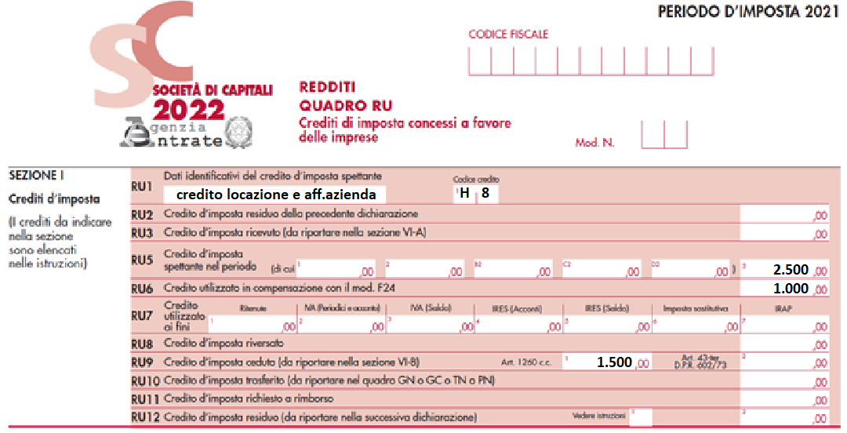

### 2.6.2 Compilazione quadro determinazione reddito

Il comma 6 dell’articolo 28 dispone che il credito d'imposta in argomento, commisurato ai canoni di locazione degli immobili a uso non abitativo e ai canoni relativi a contratti di servizi a prestazioni complesse o di affitto d’azienda comprensivi di almeno un immobile a uso non abitativo, **non concorre alla formazione del reddito ai fini delle imposte sui redditi** e del valore della produzione ai fini dell’imposta regionale sulle attività produttive.

Lo stesso non concorre neanche ai fini del rapporto di deducibilità degli interessi passivi, di cui all’articolo 61 del TUIR e ai fini del rapporto di deducibilità dei componenti negativi, di cui all’articolo 109, comma 5, del TUIR (Circolare 20/E/2020).

**Non avendo rilevanza fiscale**, deve essere indicato tra le **variazioni in diminuzione** nel quadro destinato alla determinazione del reddito d’impresa.

**Non è stato previsto un codice ad hoc** per tale credito d’imposta, pertanto, **occorre indicare il** **codice identificativo residuale 99**.

Con riferimento al **quadro RF**, il credito andrebbe indicato tra le variazioni in diminuzione **nel rigo RF55** per le imprese in contabilità ordinaria, utilizzando il **codice identificativo 99.**

Allo stesso modo, i contribuenti semplificati che compilano il **quadro RG** devono:

* esporre il valore nel **rigo RG10 “Altri componenti positivi”**
* e nel **rigo RG22 “Altri componenti negativi”**
* utilizzando il **codice identificativo 99**.

Nel **quadro RE** invece, non è richiesta l’esposizione di tale credito.

Se il contribuente sceglie di scomputare il credito dall’Irpef o dall’Ires, lo stesso va indicato:

* nel **rigo RN35** **“Crediti d’imposta per le imprese e i lavoratori autonomi”** del modello Redditi 2022 PF.



* nel **rigo RN18** **“Crediti d’imposta concessi alle imprese”** del modello Redditi 2022 SC.



L’eventuale credito residuo potrà essere riportato nei periodi d’imposta successivi.

Con riferimento, infine, all’ipotesi di **cessione del bonus spettante**, il **credito d’imposta del cessionario** **per canoni di locazione** immobili a uso non abitativo e affitto d’azienda, previsto dall’ art. 28 del D.L. 34/2020, va esposto nel **rigo CR31**, con **codice** 22.

**Esempio compilazione Rigo CR31**



Il contribuente cessionario del credito d’imposta per canoni di locazione immobili a uso non abitativo e affitto d’azienda, previsto dall’art. 28 del D.L. 34 del 2020 e ss.mm.ii, indica nella presente sezione la quota dei predetto credito, al netto delle compensazioni effettuate, riportando nel rigo RN32, colonna 2, del quadro RN la quota degli stessi scomputabile dall’Irpef.

La quota di credito non utilizzata nell’anno non può essere utilizzata negli anni successivi e non può essere richiesta a rimborso.

Rientrando nel quadro temporaneo degli aiuti anti Covid-19, **il credito deve essere inoltre esposto nel rigo RS401** destinato agli aiuti di Stato (si rimanda al capitolo di riferimento).

## 

## 2.7 Bonus botteghe e negozi (Art. 65 Decreto Cura Italia)

L’articolo 65 del decreto “Cura Italia” ha previsto la possibilità di fruire di un credito di imposta del 60% del canone di locazione pagato relativamente al mese di **marzo 2020** per le imprese la cui attività è stata sospesa, come individuate dal **Dpcm 11 marzo 2020**.

*******Al fine di contenere gli effetti negativi derivanti dalle misure di prevenzione e contenimento connesse all'emergenza epidemiologica da COVID-19, ai soggetti esercenti attività d'impresa è riconosciuto, per l'anno 2020, un credito d'imposta nella misura del 60 per cento dell'ammontare del canone di locazione, relativo al mese di marzo 2020, di immobili rientranti nella* ***categoria catastale C/1***(Articolo 65, comma 1, DL 17.03.2020, n. 18)*.*

Il credito d’imposta è riconosciuto ai soggetti esercenti attività d’impresa ed è fruibile **in forma automatica**, ossia il suo utilizzo **non è subordinato alla presentazione di un’apposita istanza** di ammissione al beneficio ed è **utilizzabile esclusivamente in compensazione** ai sensi dell’articolo 17 del decreto legislativo 9 luglio 1997, n. 241.

Il credito d’imposta può essere ceduto ai sensi dell’art. 122 del D.L. n. 34/2020. Per la compensazione del credito tramite modello F24 va utilizzato il **codice tributo “6914”**.

### 2.7.1 Compilazione quadro RU

Con il **codice credito “I1”**, nella **sezione I** del **quadro RU** va indicato l’importo residuo del credito d’imposta pari al 60 per cento del canone di locazione degli immobili rientranti nella categoria catastale C/1, relativo al mese di marzo 2020, previsto dall’ articolo 65 del decreto-legge n. 18/2020.

La sezione deve essere compilata dai soggetti che **vantano un credito residuo risultante dalla precedente dichiarazione**, **anche in caso di cessione**, totale o parziale, del credito medesimo. I cessionari, invece, non devono compilare il quadro RU.

Nella sezione possono essere compilati esclusivamente i righi RU2, RU3, RU6, RU8, RU9, colonna 1, RU10 e RU12.

In particolare, il **rigo RU9**, **colonna 1**, va compilato **in caso di cessione**, totale o parziale, del credito d’imposta ai sensi dell’art. 122 del D.L. n 34/2020, riportando nella colonna l’importo ceduto e comunicato all’Agenzia delle entrate, attraverso l’apposita procedura, nel periodo d’imposta oggetto della presente dichiarazione, entro il 31 dicembre 2021; in tale ipotesi, non va compilata la sezione VI-B.

**Esempio compilazione quadro RU**

La società botteghe srl ha riportato dalla precedente dichiarazione un credito d’imposta residuo pari a **3.000 euro**, utilizzato integralmente in compensazione F24 nel 2021.

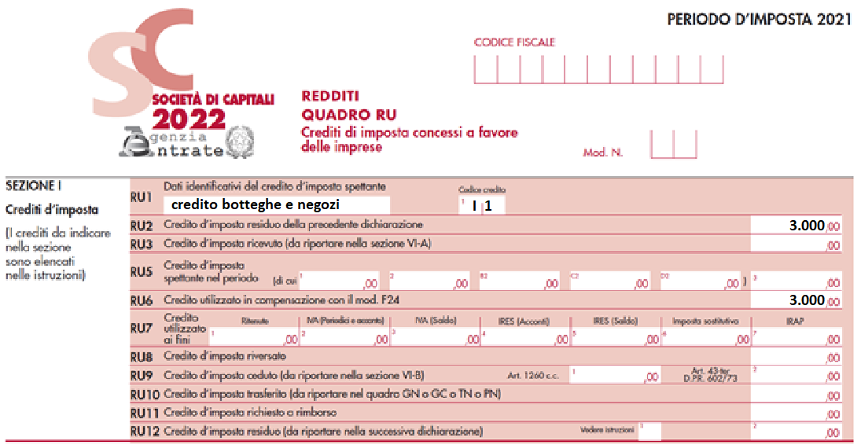

## 2.8 Credito rafforzamento patrimoniale imprese medie dimensioni – Investitori (Art. 26, co. 4, Decreto Rilancio)

Tale credito d’imposta è riconosciuto agli investitori che effettuano **conferimenti in denaro**, **in una o più società**, in esecuzione dell’**aumento del capitale sociale deliberato** ed **eseguito entro il 31 dicembre 2020**.

*******Ai soggetti che effettuano conferimenti in denaro, in una o più società, in esecuzione dell'aumento del capitale sociale di cui al comma 1, lettera c), spetta un credito d'imposta pari al 20 per cento* (Articolo 26, comma 4, DL 19.05.2020, n. 34)*.*

I soggetti che hanno effettuato, tra il 20 maggio 2020 e il 31 dicembre 2020, conferimenti in denaro in esecuzione di aumenti di capitale deliberati ed eseguiti nel medesimo periodo dalle società di capitali possono usufruire di un credito d’imposta pari al **20 per cento** dell’ammontare dei conferimenti medesimi.

L'investimento massimo del conferimento in denaro sul quale calcolare il credito d'imposta non può eccedere euro 2.000.000. La partecipazione riveniente dal conferimento deve essere posseduta fino al 31 dicembre 2023.

Con il decreto del Ministro dell’economia e delle finanze 10 agosto 2020 sono stati individuati i **criteri** e le **modalità di applicazione** e di **fruizione del credito d’imposta**.

Beneficiano del credito d’imposta i soggetti che hanno presentato **apposita istanza all’Agenzia delle entrate** (dal 12 aprile fino al 3 maggio 2020) ed hanno ottenuto il riconoscimento del credito.

Il credito d’imposta è utilizzabile nella dichiarazione dei redditi relativa al **periodo d’imposta di effettuazione dell’investimento** e in quelle successive fino a quando se ne conclude l’utilizzo **nonché**, **a partire dal decimo giorno successivo a quello di presentazione della dichiarazione** relativa al periodo di effettuazione dell’investimento, **anche in compensazione esterna**, ai sensi dell’articolo 17 del decreto legislativo 9 luglio 1997, n. 241.

Per la compensazione del credito tramite il modello F24 va utilizzato il codice tributo **6942** istituito dall’Agenzia delle entrate. Non si applicano i limiti di cui all’articolo 1, comma 53, della legge 24 dicembre 2007, n. 244, e di cui all’articolo 34 della legge 23 dicembre 2000, n. 388.

### 2.8.1 Compilazione quadro RU

Con il **codice credito “I2”**, nella **sezione I** del **quadro RU** va indicato l’importo residuo del ~~il~~ credito d’imposta in argomento.

Nella sezione possono essere compilati i righi RU2, RU3, RU6, RU7, colonne 4 e 5, RU8, RU10 e RU12.

**Esempio compilazione quadro RU**

La società Blue srl ha effettuato un conferimento di denaro di 40.000 euro, destinato ad aumento di capitale della società White spa, deliberato ed eseguito nel 2020. A seguito del rafforzamento patrimoniale della White spa, alla società conferente Blue srl spettava un **credito d’imposta di 8.000 euro** che è stato utilizzato in compensazione esterna nell’anno 2021.



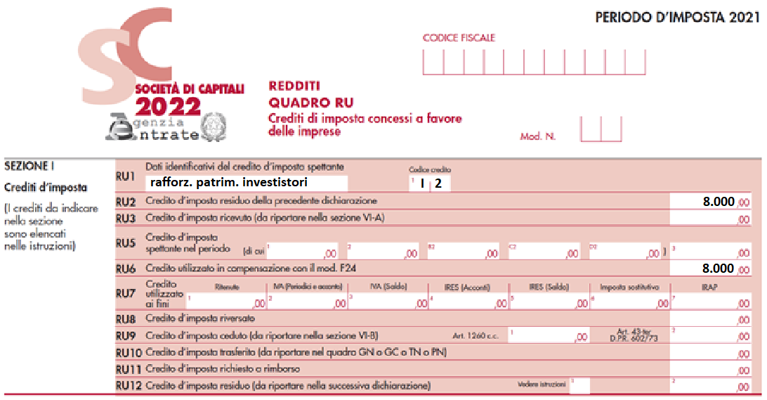

## 2.9 Credito rafforzamento patrimoniale imprese medie dimensioni – Conferitarie (Art. 26, co. 8, Decreto Rilancio)

L’articolo 26 del decreto-legge n. 34/2020 (Decreto Rilancio) ha previsto due crediti d’imposta finalizzati al **rafforzamento patrimoniale delle imprese di medie dimensioni**: credito d’imposta per i conferimenti societari e **credito d’imposta per le società che aumentano il capitale**.

Le società conferitarie possono usufruire di un credito d’imposta per gli aumenti del proprio capitale. In particolare, a seguito dell’approvazione del bilancio per l’esercizio 2020, è riconosciuto un **credito d’imposta pari al 50%** delle **perdite eccedenti il 10% del patrimonio netto**, al lordo delle perdite stesse, fino a concorrenza del 30% dell'aumento di capitale a pagamento deliberato dopo il 19 maggio 2020, con integrale versamento entro il 30 giugno 2021.

La percentuale diventa del 50% per gli aumenti di capitale deliberati ed eseguiti nel primo semestre del 2021.

*******Alle società di cui al comma 1, che soddisfano le condizioni di cui al comma 2, è riconosciuto, a seguito dell'approvazione del bilancio per l'esercizio 2020, un credito d'imposta pari al 50% delle perdite eccedenti il 10 per cento del patrimonio netto, al lordo delle perdite stesse, fino a concorrenza del 30 per cento dell'aumento di capitale di cui al comma 1, lettera c), e comunque nei limiti previsti dal comma 20. La distribuzione di qualsiasi tipo di riserve prima del 1° gennaio 2024 da parte della società ne comporta la decadenza dal beneficio e l'obbligo di restituire l'importo, unitamente agli interessi legali* (Articolo 26, comma 8, DL 19.05.2020, n. 34)*.*

La **specifica istanza** può essere inviata a partire dal 1° giugno e fino a 2 novembre 2021. Le richieste vanno inviate telematicamente, anche tramite intermediario, utilizzando il software dell’Agenzia “**Credito Rafforzamento Patrimoniale**”. I crediti saranno riconosciuti, previa correttezza formale dei dati, secondo l’ordine di presentazione e fino all’esaurimento delle risorse di 2 miliardi di euro per il 2021.

Questa tipologia di credito d’imposta è utilizzabile **esclusivamente in compensazione esterna** tramite F24 a **partire dal decimo giorno successivo a quello di effettuazione dell’investimento**, successivamente all’**approvazione del bilancio per l’esercizio 2020** ed entro la **data del 30 novembre 2021**.

Per la compensazione del credito tramite il modello F24 va utilizzato l’apposito codice tributo istituito dall’Agenzia delle entrate. Non si applicano i limiti di cui all’articolo 1, comma 53, della legge 24 dicembre 2007, n. 244, e di cui all’articolo 34 della legge 23 dicembre 2000, n. 388.

Con il **codice tributo “6943”** le imprese di medie dimensioni potranno utilizzare il credito d’imposta per gli aumenti di capitale in compensazione (tramite modello F24), a partire dal decimo giorno successivo a quello di effettuazione dell’investimento, successivamente all’approvazione del bilancio per l’esercizio 2020 ed entro il 30 novembre 2021 (**Risoluzione n. 46 del 12 luglio 2021**).

Tenuto conto che il comma 9 dello stesso articolo 26 del Decreto legge 34/2020 ha previsto, tra l’altro, che “il credito d'imposta di cui al comma 8 è utilizzabile esclusivamente in compensazione, ai sensi dell'articolo 17 del decreto legislativo 9 luglio 1997, n. 241, a partire dal decimo giorno successivo a quello di effettuazione dell'investimento, successivamente all'approvazione del bilancio per l'esercizio 2020 **ed entro la data del 30 novembre 2021**”, con la risoluzione 66/E del 30 novembre 2021**, è stata disposta la soppressione** del predetto codice tributo 6943 **a decorrere dal 1° dicembre 2021**.

## 2.10 Credito d’imposta per le rimanenze di magazzino: cenni (art. 48-bis, c. 4, Decreto Rilancio e art. 8 D.L. 73/2021)



Con il **codice credito “I5”**, nella **sezione I** del **quadro RU** va indicato il credito d’imposta riconosciuto ai soggetti **esercenti attività d’impresa operanti nell’industria tessile e della moda**, **della produzione calzaturiera e della pelletteria** (settore tessile, moda e accessori) nella misura del **30 per cento del valore delle rimanenze finali di magazzino** di cui all’articolo 92, comma 1, del TUIR di cui al DPR n. 917/1986, eccedente la media del medesimo valore registrato nei tre periodi d’imposta precedenti a quello in corso alla data di entrata in vigore del decreto del Presidente del Consiglio dei Ministri 9 marzo 2020 e per quello in corso al 31 dicembre 2021.

Con il decreto del Ministro dello sviluppo economico del 27 luglio 2021 sono stati individuati i codici ateco delle attività ammissibili al credito d’imposta.

Codice

ATECO Descrizione

13.10.00 Preparazione e filatura di fibre tessili

13.20.00 Tessitura

13.30.00 Finissaggio dei tessili, degli articoli di vestiario e attività similari

13.91.00 Fabbricazione di tessuti a maglia

13.92.10 Confezionamento di biancheria da letto, da tavola e per l'arredamento

13.92.20 Fabbricazione di articoli in materie tessili nca

13.93.00 Fabbricazione di tappeti e moquette

13.94.00 Fabbricazione di spago, corde, funi e reti

13.95.00 Fabbricazione di tessuti non tessuti e di articoli in tali materie (esclusi gli articoli di abbigliamento)

13.96.10 Fabbricazione di nastri, etichette e passamanerie di fibre tessili

13.96.20 Fabbricazione di altri articoli tessili tecnici ed industriali

13.99.10 Fabbricazione di ricami

13.99.20 Fabbricazione di tulle, pizzi e merletti

13.99.90 Fabbricazione di feltro e articoli tessili diversi

14.11.00 Confezione di abbigliamento in pelle e similpelle

14.12.00 Confezione di camici, divise ed altri indumenti da lavoro

14.13.10 Confezione in serie di abbigliamento esterno

14.13.20 Sartoria e confezione su misura di abbigliamento esterno

14.14.00 Confezione di camicie, T-shirt, corsetteria e altra biancheria intima

14.19.10 Confezioni varie e accessori per l'abbigliamento

14.19.21 Fabbricazione di calzature realizzate in materiale tessile senza suole applicate

14.19.29 Confezioni di abbigliamento sportivo o di altri indumenti particolari

14.20.00 Confezione di articoli in pelliccia

14.31.00 Fabbricazione di articoli di calzetteria in maglia

14.39.00 Fabbricazione di pullover, cardigan ed altri articoli simili a maglia

15.11.00 Preparazione e concia del cuoio e pelle; preparazione e tintura di pellicce

15.12.01 Fabbricazione di frustini e scudisci per equitazione

15.12.09 Fabbricazione di altri articoli da viaggio, borse e simili, pelletteria e selleria

15.20.10 Fabbricazione di calzature

15.20.20 Fabbricazione di parti in cuoio per calzature

16.29.11 Fabbricazione di parti in legno per calzature

16.29.12 Fabbricazione di manici di ombrelli, bastoni e simili

20.42.00 Fabbricazione di prodotti per toletta: profumi, cosmetici, saponi e simili

20.59.60 Fabbricazione di prodotti ausiliari per le industrie tessili e del cuoio

32.12.10 Fabbricazione di oggetti di gioielleria e oreficeria in metalli preziosi o rivestiti di metalli preziosi

32.12.20 Lavorazione di pietre preziose e semipreziose per gioielleria e per uso industriale

32.13.01 Fabbricazione di cinturini metallici per orologi (esclusi quelli in metalli preziosi)

32.13.09 Fabbricazione di bigiotteria e articoli simili nca

32.50.50 Fabbricazione di armature per occhiali di qualsiasi tipo; montatura in serie di occhiali comuni

32.99.20 Fabbricazione di ombrelli, bottoni, chiusure lampo, parrucche e affini.

L’**articolo 8 D.L. 73/2021** (Decreto Sostegni-bis) è finalizzato a rendere operativo il credito d’imposta introdotto dall’articolo 48-bis D.L. 34/2020 (c.d. Decreto Rilancio), convertito con modifiche dalla L. 77/2020, per contenere gli effetti negativi della pandemia da Covid-19 sulle rimanenze finali di magazzino nei settori tessile, moda e accessori. La misura agevolativa, concepita originariamente per il solo periodo d’imposta in corso al 10.03.2020, viene prorogata al 31.12.2021.

Per accedere al credito d’imposta, occorre comunicare all’Agenzia delle Entrate l’”incremento di valore delle rimanenze finali di magazzino”, al fine di consentire l’individuazione, nei limiti delle risorse disponibili, della quota effettivamente fruibile del credito.

La comunicazione va inviata esclusivamente con modalità telematiche, direttamente dal contribuente oppure tramite un soggetto incaricato della trasmissione delle dichiarazioni:

* dal **29 ottobre 2021 al 22 novembre 2021**, con riferimento al periodo d’imposta in corso alla data di entrata in vigore delle disposizioni di cui al decreto del Presidente del Consiglio dei ministri 9 marzo 2020,
* dal **10 maggio 2022 al 10 giugno 2022**, con riferimento al periodo d’imposta in corso al 31 dicembre 2021.

Quest’ultima comunicazione è stata modificata in data 6 maggio 2022 a seguito dell’approvazione (provvedimento del 27 aprile 2022) del modello di autodichiarazione generale del rispetto dei requisiti del Temporary Framework (TF).

In particolare, la dichiarazione sostitutiva presente nella prima versione della comunicazione è stata sostituita con una **dichiarazione sostitutiva molto semplificata** avente ad oggetto unicamente il rispetto dei requisiti previsti dalla Sezione 3.1 del TF. Pertanto, la **dichiarazione sostitutiva contenuta nella versione aggiornata il 6 maggio 2022 della comunicazione non ha più un effetto “sostitutivo” dell’autodichiarazione generale** (che dovrà essere resa utilizzando l’apposito modello approvato il 27 aprile 2022).

Il credito d’imposta è **utilizzabile in compensazione** ai sensi dell’articolo 17 del decreto legislativo 9 luglio 1997, n. 241, nel periodo d’imposta successivo a quello in corso alla data di entrata in vigore della legge di conversione del decreto-legge n. 34/2020.

Per la compensazione del credito tramite il modello F24 va utilizzato il codice tributo “**6953**”.

Il credito d’imposta va indicato nella dichiarazione dei redditi relativa al periodo d’imposta in corso al **26 novembre 2021** (data di pubblicazione del provvedimento Prot. 334506/2021 del Direttore dell’Agenzia delle entrate con il quale è resa nota la percentuale del credito d’imposta effettivamente fruibile - **pari al 64,2944%** - dai soggetti che hanno presentato la comunicazione per il periodo d’imposta in corso alla data di entrata in vigore del decreto del Presidente del Consiglio dei Ministri 9 marzo 2020).

Con il provvedimento **Prot. 236366/2022 del 23 giugno 2022** è stata determinata la percentuale del **credito effettivamente fruibile dai soggetti** operanti nell’industria tessile, della moda, della produzione calzaturiera e della pelletteria, di cui all’articolo 48-bis del decreto-legge 19 maggio 2020, n. 34, con **riferimento al periodo d’imposta in corso al 31 dicembre 2021**: l’ammontare del credito d’imposta fruibile da ciascun beneficiario **è pari al 100 per cento del credito risultante dall’ultima istanza validamente presentata** ai sensi del provvedimento del direttore dell’Agenzia delle entrate prot. n. 293378 del 28 ottobre 2021, in assenza di rinuncia. Si ricorda che ciascun beneficiario può visualizzare il credito d’imposta fruibile tramite il proprio cassetto fiscale accessibile dall’area riservata del sito internet dell’Agenzia delle entrate.

Ai fini dell’utilizzo in compensazione del credito d’imposta di cui trattasi, con risoluzione n. 65/E del 30 novembre 2021 è stato istituito il **codice tributo 6953**, che potrà essere indicato nel modello **F24 anche per la fruizione del credito relativo al periodo d’imposta in corso al 31 dicembre 2021**.

Nella sezione I del quadro RU possono essere compilati i righi RU2, RU3, RU5, colonna 3, RU6, RU8, RU10 e RU12. Il rigo RU2 può essere compilato dai soggetti con periodo d’imposta 2021/2022.

La misura agevolativa è riconosciuta nel rispetto dei limiti e delle condizioni previsti dalla comunicazione della Commissione europea C (2020) 1863 final, del 19 marzo 2020, recante “Quadro temporaneo per le misure di aiuto di Stato a sostegno dell’economia nell’attuale emergenza del COVID-19”, e successive modifiche.

Il credito è riconosciuto esclusivamente nell’ambito della Sezione 3.1 della Comunicazione della Commissione europea C(2020) 1863 final, del 19 marzo 2020, recante "Quadro temporaneo per le misure di aiuto di Stato a sostegno dell’economia nell’attuale emergenza del COVID-19", e successive modifiche. Pertanto, con riferimento al presente credito d’imposta, non è possibile avvalersi in alcun caso dei maggiori massimali previsti dalla Sezione 3.12 della citata Comunicazione. La misura agevolativa è stata autorizzata con decisione della Commissione Europea C(2021) 8205 final del 10 novembre 2021.

**Esempio compilazione quadro RU**

La società Tessuti spa ha calcolato **un credito d’imposta di 3.000 euro** pari al 30% del valore delle rimanenze finali di magazzino, eccedente la media del medesimo valore registrato nei 3 anni precedenti a quello di spettanza del beneficio. Ha inviato l’istanza e utilizzerà il credito in compensazione nel limite della percentuale definita con il provvedimento del 26 novembre 2021.

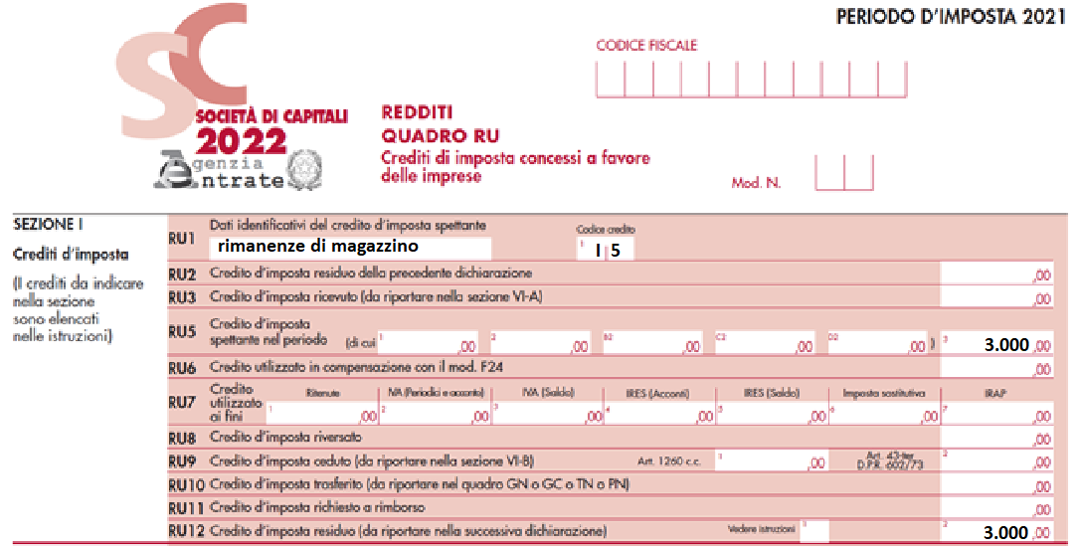

# 3.

# Quadro RS: prospetto Aiuti di Stato

L’articolo 52 della legge 24 dicembre 2012, n. 234, integralmente sostituito dalla legge 29 luglio 2015, n. 115, ha apportato sostanziali modifiche in materia di monitoraggio e controllo degli aiuti di Stato, istituendo presso il Ministero dello sviluppo economico il “**Registro nazionale degli aiuti di Stato**” (**RNA**) e stabilendo che esso venga utilizzato per effettuare le verifiche necessarie al **rispetto dei divieti di cumulo** e di altre condizioni previste dalla normativa europea per la **concessione degli aiuti di Stato** e degli **aiuti “de minimis”.**

L’articolo 52 prevede che l’adempimento degli obblighi di utilizzazione del Registro costituisce **condizione legale di efficacia dei provvedimenti di concessione ed erogazione degli aiuti**. Con decreto del Ministro dello sviluppo economico, di concerto con i Ministri dell’economia e delle finanze e delle politiche agricole alimentari e forestali, 31 maggio 2017, n. 115, pubblicato nella Gazzetta Ufficiale del 28 luglio 2017, è stato adottato il Regolamento recante la disciplina per il funzionamento del Registro nazional degli aiuti di Stato, ai sensi dell’articolo 52, comma 6, della legge n. 234 del 2012. Il Registro nazionale degli aiuti di Stato è operativo dalla data di entrata in vigore del Regolamento, ossia **dal 12 agosto 2017**.

Il predetto Regolamento **distingue gli aiuti** **soggetti ad un procedimento di concessione**, disciplinati dagli **articoli 8 e 9**, **dagli aiuti non subordinati all’emanazione di provvedimenti di concessione** o di autorizzazione alla fruizione la cui disciplina è contenuta nell’**articolo 10**. A tale distinzione corrispondono differenti modalità di registrazione dell’aiuto.

In caso di **aiuti subordinati all’emanazione di provvedimenti** **di concessione** o di autorizzazione alla fruizione, **è prevista un’attività preventiva** sia **da parte dell’Autorità responsabile**, che è **tenuta ad iscrivere la misura agevolativa nel Registro** nazionale degli aiuti di Stato, sia **da parte del Soggetto concedente**, il quale, prima del rilascio del provvedimento di concessione o di autorizzazione alla fruizione dell’aiuto, è **tenuto alla consultazione del Registro** e alla indicazione nel provvedimento di concessione o di autorizzazione del codice identificativo rilasciato dal Registro.

Per gli aiuti di cui all’articolo 10 del Regolamento, gli obblighi di consultazione del Registro e di registrazione dell’aiuto individuale sono assolti dall’Amministrazione competente preposta alla fase di fruizione in un **momento successivo alla fruizione**. A norma dell’articolo 10, comma 1, del Regolamento, gli **aiuti fiscali automatici** si intendono concessi e **sono registrati nel Registro nazionale dall’Agenzia delle Entrate nell’esercizio finanziario successivo a quello di presentazione della dichiarazione fiscale nella quale sono dichiarati dal beneficiario**.

Con riferimento agli aiuti di cui all’articolo 10 del Regolamento, per il **calcolo del cumulo degli aiuti “de minimis”**, il Registro nazionale utilizza quale **data di concessione quella in cui è effettuata la registrazione dell’aiuto individuale**. Ad esempio, in caso di aiuti de minimis fruiti nel periodo d’imposta di riferimento della presente dichiarazione, ai fini del calcolo del cumulo, saranno considerati gli aiuti “de minimis” fruiti nell’esercizio finanziario 2023 (esercizio successivo a quello di presentazione della dichiarazione fiscale nella quale l’aiuto è indicato) e nei due precedenti, ossia nel 2021 e nel 2022.

Per gli aiuti “de minimis” e gli aiuti “de minimis” SIEG (Servizi di interesse economico generale), **l’impossibilità di registrazione dell’aiuto per effetto del superamento dell’importo complessivo concedibile** in relazione alla tipologia di aiuto “de minimis” **determina l’illegittimità della fruizione**.

La modalità di registrazione degli aiuti fiscali prevista dal comma 1 dell’articolo 10 del Regolamento si applica, ai sensi del comma 7 del medesimo articolo anche agli aiuti di Stato e agli aiuti “de minimis” subordinati all’emanazione di provvedimenti di concessione o di autorizzazione alla fruizione comunque denominati **il cui importo non è determinabile nei predetti provvedimenti** ma solo a seguito della presentazione della dichiarazione resa a fini fiscali nella quale sono dichiarati (c.d. **semi-automatici**).

Le informazioni contenute nel prospetto del quadro RS **sono utilizzate dall’Agenzia delle Entrate per la registrazione dell’aiuto individuale nel Registro Nazionale degli Aiuti**.

I contribuenti che hanno beneficiato di contributi a fondo perduto erogati dall’Agenzia delle entrate nel periodo d’imposta oggetto della presente dichiarazione, sono tenuti a compilare il prospetto “Aiuti di Stato” del quadro RS (rigo RS401), riportando nella colonna 1, l’apposito codice aiuto desumibile dalla “Tabella codici aiuti di Stato”, **sempre che i dati necessari per la registrazione nel RNA** (ad esempio, forma giuridica, dimensione impresa, settore, ecc.) **non siano stati già comunicati mediante l’autodichiarazione** di cui all’art. 3 del D.M. 11 dicembre 2021 (si veda paragrafo dedicato).

**Esempio consultazione RNA**

Dal Registro nazionale degli aiuti di Stato sono espressamente escluse le informazioni relative agli aiuti nei “settori agricoltura e pesca”, come definiti dall’articolo 1, comma 1, lett. o), del Regolamento citato *(“[…] aiuti di Stato di cui all’articolo 107 del TFUE relativi al settore agricolo e forestale e nelle zone rurali e al settore della pesca e dell’acquacoltura inclusi gli aiuti de minimis*”). Le informazioni relative agli aiuti nei citati settori, infatti, sono contenute nei registri SIAN (Sistema Informativo Agricolo Nazionale) e SIPA (Sistema italiano della Pesca e dell’acquacoltura), cui competono, in relazione ai predetti aiuti, le funzioni di registrazione delle Misure e degli Aiuti individuali e quelle di verifica propedeutica alla concessione degli Aiuti individuali.

## 3.1 Gli aiuti di Stato nell'epidemia da COVID-19: il quadro europeo

L'emergenza legata all'epidemia da COVID-19, scoppiata nei primi mesi del 2020 e tutt’ora in corso, rappresenta una grave minaccia per la salute pubblica a livello mondiale, ma anche un grave shock per le economie mondiali.

Tra le misure adottate in sede europea a sostegno dell'economia dell'UE e dei diversi Stati membri, duramente colpiti dalla crisi, rientra l'adozione di **norme maggiormente flessibili in materia di aiuti di Stato**. Con la Comunicazione della Commissione "*Temporary framework for State aid measures to support the economy in the current COVID-19 outbreak - COM 2020/C 91 I/01*", gli Stati membri sono stati autorizzati ad adottare misure di sostegno al tessuto economico **in deroga alla disciplina ordinaria sugli aiuti di Stato**.

Il Temporary Framework è stato esteso ed integrato il 3 aprile, con la Comunicazione C(2020) 2215 final per consentire di accelerare la ricerca, la sperimentazione e la produzione di prodotti connessi alla COVID-19 e tutelare i posti di lavoro durante la pandemia.

È stato ulteriormente modificato ed esteso con la Comunicazione dell'8 maggio (C(2020 3156 final), al fine di agevolare l'accesso al capitale e alla liquidità per le imprese colpite dalla crisi.

Il 29 giugno, è stata adottata la **terza modifica** del Quadro, per **sostenere ulteriormente le micro e piccole imprese, le startup ed incentivare gli investimenti privati**.

Con il protrarsi della crisi pandemica, il 13 ottobre scorso la Commissione ha adottato una **quarta modifica** (Comunicazione C(2020)7127 final) volta a prorogare le disposizioni del Quadro fino al 30 giugno 2021, ad eccezione delle misure di ricapitalizzazione, prorogate fino al 30 settembre 2021, nonché ha esteso ulteriormente le tipologie di aiuti di Stato ammissibili. Il **sostegno per i costi fissi non coperti delle imprese** **a causa della pandemia** è stato incluso, a date condizioni, nei regimi consentiti.

Il **28 gennaio 2021** la Commissione, con la Comunicazione della Commissione C 2021/C 34/06, **ha prorogato ulteriormente al 31 dicembre 2021 il Quadro delle misure di aiuto** (sia quelle in scadenza al 30 giugno 2021, sia quelle per la ricapitalizzazione la cui scadenza era fissata al 30 settembre 2021). Sono stati inoltre **aumentati i massimali degli aiuti di importo limitato e dei costi fissi non coperti**, ed è stata consentita la conversione degli strumenti rimborsabili concessi nell'ambito del Quadro (garanzie, prestiti agevolati, anticipi rimborsabili) in altre forme di aiuto, quali le sovvenzioni dirette, a condizione che siano rispettate le condizioni del Quadro stesso.

L’articolo 28 del Decreto Sostegni (DL n. 41/2021) ha modificato gli artt. da 54 a 61, del Decreto Rilancio (DL n. 34/2020) recependo alcune modifiche apportate alla Comunicazione del 28 gennaio 2021. Nello specifico, con riferimento agli aiuti concessi da Regioni/Province autonome/altri Enti territoriali/CCIAA è stato previsto:

* **l’aumento del massimale** degli aiuti della **Sezione 3.1** **da 800.000 a 1.800.000 euro** e quello della **Sezione 3.12** **da 3 milioni a 10 milioni di euro**;
* l’aumento del massimale degli aiuti a 270.000 euro per le imprese operanti nel settore della pesca/acquacoltura o 225.000 euro per le imprese operanti nel settore della produzione primaria di prodotti agricoli.

*******Al decreto-legge 19 maggio 2020, n. 34, convertito, con modificazioni, dalla legge 17 luglio 2020, n. 77, sono apportate le seguenti modificazioni:*

*a) all'articolo 54, ai commi 1 e 2, le parole: «800.000 euro» sono sostituite dalle seguenti: «1,8 milioni di euro»;*

*b) all'articolo 54, il comma 3 è così sostituito:*

*«3. Gli aiuti non possono superare l'importo di 270.000 euro per ciascuna impresa operante nel settore della pesca e dell'acquacoltura o 225.000 euro per ciascuna impresa operante nel settore della produzione primaria di prodotti agricoli; l'aiuto può essere concesso sotto forma di sovvenzioni dirette, agevolazioni fiscali e di pagamento o in altre forme come anticipi rimborsabili, garanzie, prestiti e partecipazioni, a condizione che il valore nominale totale di tali misure non superi il massimale di 270.000 euro o 225.000 euro per impresa; tutti i valori utilizzati devono essere al lordo di qualsiasi imposta o altro onere* (Estratto articolo 28, comma 1, DL 22.03.2021, n. 41 Regime-quadro per l'adozione di misure di aiuti di Stato per l'emergenza COVID-19)*.*

Con riferimento alla disciplina non emergenziale sugli aiuti di Stato, il 2 luglio 2020 la Commissione ha **prorogato la validità di alcune norme che sarebbero altrimenti scadute alla fine del 2020**. Contestualmente, vi ha apportato, previa consultazione con gli Stati membri, alcuni adeguamenti mirati per garantirne la certa applicazione durante la crisi da coronavirus (cfr. Comunicazione 2020/C 224/02 pubblicata in GUUE dell'8 luglio 2020).

Nella prospettiva del passaggio dalla fase di gestione dell'emergenza alla fase di attuazione delle misure per la ripresa, il 21 dicembre 2020 la Commissione europea ha pubblicato dei modelli di orientamento per aiutare gli Stati membri a elaborare i loro Piani nazionali per la ripresa e la resilienza in conformità alle norme in materia di aiuti di Stato. Recentemente, con la Comunicazione (2021/C 153/01), sono stati adottati i nuovi orientamenti della Commissione concernenti gli aiuti di Stato a finalità regionale per il periodo 1° gennaio 2022 - 31 dicembre 2027.

Sul sito istituzionale della Commissione europea è disponibile l'elenco delle decisioni sugli aiuti di Stato notificati dai diversi Stati membri per fronteggiare l'emergenza e la [sintesi dei regimi di aiuti autorizzati per l'Italia](https://ec.europa.eu/info/live-work-travel-eu/coronavirus-response/jobs-and-economy-during-coronavirus-pandemic/state-aid-cases/italy_it) e gli altri paesi UE.

## 3.2 Regole di compilazione prospetto aiuti di Stato

Il prospetto “Aiuti di Stato” deve essere compilato dai soggetti che nel periodo d’imposta cui si riferisce la dichiarazione hanno beneficiato di **aiuti fiscali automatici** (aiuti di Stato e aiuti “*de minimis*”) nonché di quelli **subordinati all’emanazione di provvedimenti di concessione** o di autorizzazione alla fruizione, comunque denominati, **il cui importo non è determinabile nei predetti provvedimenti** **ma solo a seguito della presentazione della dichiarazione resa a fini fiscali nella quale sono dichiarati**, disciplinati dall’articolo 10 del Regolamento.

Il prospetto va compilato anche dai soggetti che hanno beneficiato nel periodo d’imposta di aiuti fiscali nei settori dell’agricoltura e della pesca e acquacoltura, da registrare nei registri SIAN e SIPA. Il prospetto deve essere compilato con riferimento agli **aiuti di Stato** **i cui presupposti per la fruizione si sono verificati nel periodo d’imposta** di riferimento della dichiarazione.

*Domanda - In presenza di contributi a fondo perduto erogati dall’Agenzia delle entrate, al fine di stabilire in quale periodo effettuare l’annotazione nel prospetto aiuti di Stato, si può fare riferimento alla data dell’accreditamento?*

*Risposta - Si conferma che per i contributi a fondo perduto erogati dall’Agenzia al fine di stabilire il momento da cui decorre l’obbligo di compilazione del prospetto aiuti occorre aver riguardo alla* ***data di erogazione del contributo.***

**Faq Agenzia delle entrate del 28/07/2021**

Il prospetto va compilato con riferimento agli **aiuti** specificati nella “**Tabella codici aiuti di Stato**” **già indicati nei relativi quadri** (ad esempio, nel quadro RF) del presente modello di dichiarazione, compreso il quadro RU (ad esclusione dei contributi fondo perduto erogati dall’Agenzia nonché dell’aiuto identificato dal codice 42 e dal codice 73 che vanno dichiarati nel presente prospetto anche se non hanno trovato evidenziazione negli altri quadri della dichiarazione). L’indicazione degli aiuti nel prospetto è necessaria e **indispensabile ai fini della legittima fruizione degli stessi**. Il presente prospetto va compilato anche in caso di aiuti **maturati nel periodo d’imposta** di riferimento della dichiarazione ma **non fruiti nel medesimo periodo**.

Per ciascun aiuto va compilato un distinto rigo (RS401), **utilizzando un modulo per ogni rigo compilato**. Nell’ipotesi in cui l’aiuto complessivamente spettante si riferisca a progetti d’investimento realizzati in **diverse strutture produttive** e/o abbia ad oggetto diverse tipologie di costi ammissibili, per ciascuna struttura produttiva e per ciascuna tipologia di costi va compilato un distinto rigo. In tal caso, nei righi successivi al primo, non vanno compilate le colonne 12, 13 e 17.

Nel **rigo RS401**, **colonna 1**, va esposto l’aiuto di Stato o l’aiuto “de minimis” spettante nel periodo d’imposta di riferimento della presente dichiarazione, indicando il **relativo codice identificativo** rilevato dalla tabella “Codici aiuti di Stato”, di seguito riportata.

La **tabella è unica** per tutti i modelli Redditi ed è, pertanto, comprensiva di tutti i codici relativi alla diversa modulistica dichiarativa ed utilizzabili solo in funzione della specificità di ogni singolo aiuto. Il soggetto che compila la dichiarazione avrà cura, quindi, di individuare il codice ad essa riferibile **in relazione alla natura dell’aiuto spettante**.

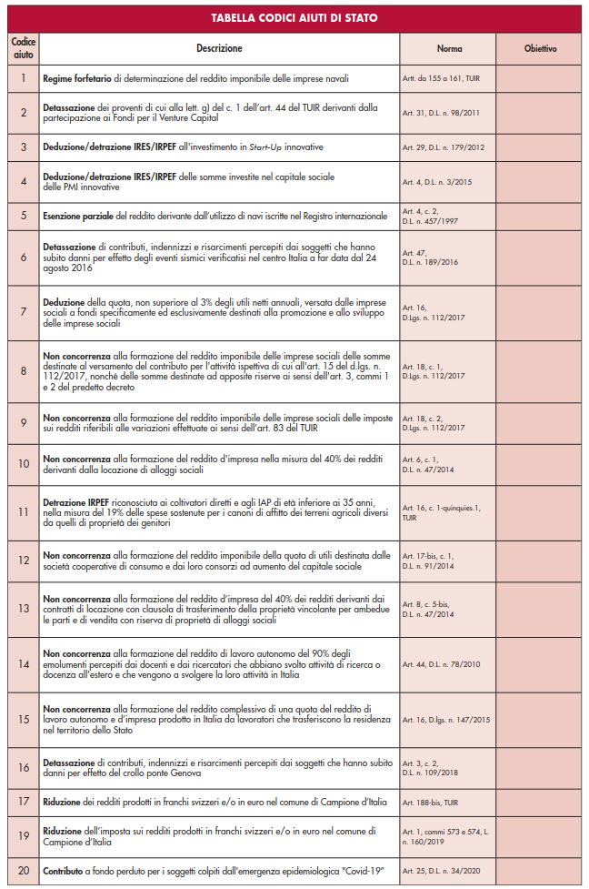



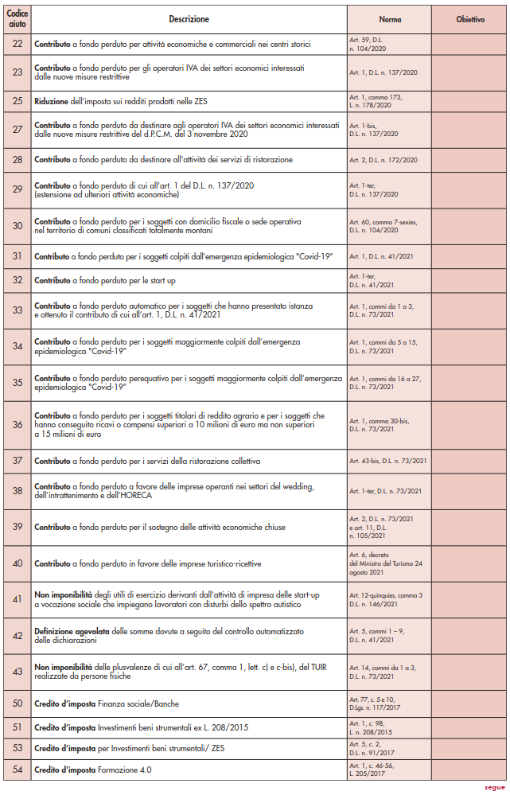



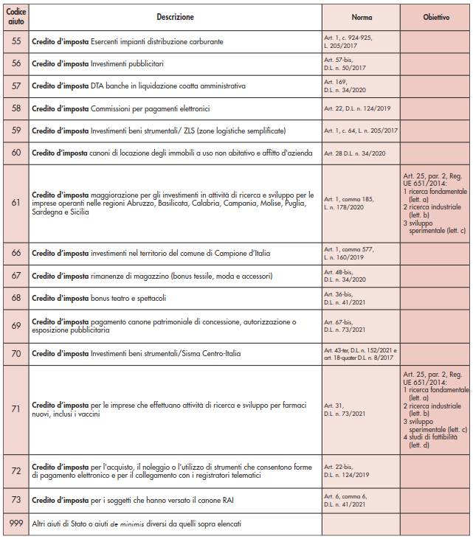



Il **codice residuale 999** va utilizzato unicamente nell’ipotesi in cui debbano essere indicati aiuti di Stato o aiuti de minimis **non espressamente ricompresi nella “Tabella codici aiuti di Stato”** posta in calce alle istruzioni dei Modelli Redditi (vedi immagine sopra). Deve trattarsi di aiuti di Stato o aiuti de minimis fiscali automatici o semi-automatici, esposti nella presente dichiarazione e i cui presupposti si sono realizzati nel periodo d’imposta di riferimento della medesima dichiarazione.

A titolo esemplificativo, il **codice 999 non va utilizzato** per:

* gli aiuti di Stato e gli aiuti de minimis già presenti nella tabella “Codici aiuti di Stato”;
* gli aiuti di Stato e gli aiuti de minimis fruibili ai fini di imposte diverse da quelle sui redditi (ad esempio, le agevolazioni utilizzabili ai fini IRAP, istituite da leggi statali e regionali, che vanno indicate nel modello IRAP);
* gli aiuti di Stato e gli aiuti de minimis fruibili in diminuzione dei contributi previdenziali;
* gli aiuti di Stato e gli aiuti de minimis fruibili in diminuzione delle imposte sui redditi subordinati alla presentazione di apposita istanza, ai sensi dell’art. 9 del citato Regolamento, ad Amministrazioni diverse dall’Agenzia delle entrate (ad esempio, l’agevolazione ZFU, in quanto, pur rappresentando un aiuto fiscale de minimis, non rientra tra gli aiuti automatici, essendo subordinata a un apposito provvedimento di attribuzione adottato dal Ministero dello sviluppo economico);
* le agevolazioni esposte nei quadri della presente dichiarazione non qualificabili come aiuti di Stato o aiuti de minimis (ad esempio, il **credito d’imposta per attività di ricerca e sviluppo** di cui all’art. 3 del D.L. n. 145/2013, in quanto tale misura, pur essendo di natura fiscale e automatica, non presenta profili di selettività ma ha una **portata applicativa generale** e, pertanto, non costituisce un aiuto di Stato; per tale motivo detto credito non deve essere registrato nel Registro nazionale degli aiuti di Stato ai sensi dell’art. 3 del citato regolamento);
* gli importi residui utilizzati nel periodo d’imposta relativi ad aiuti di Stato e aiuti de minimis i cui presupposti si sono realizzati nei precedenti periodi d’imposta.

## 3.3 Quadro RS e contributi a fondo perduto

I contributi a fondo perduto analizzati in precedenza vanno riportati anche nel **quadro RS**, esponendo il **relativo codice aiuto.**

Tali contributi vanno esposti in dichiarazioni **nonostante siano stati erogati direttamente dall’Agenzia** delle entrate tramite presentazione di apposita istanza.

Secondo il Direttore dell’Agenzia delle entrate (intervento del 5 maggio 2021 presso la Commissione parlamentare di vigilanza in materia di Anagrafe Tributaria) i contributi a fondo perduto erogati dall’Agenzia delle entrate nel corso del 2020 sono considerati aiuti di Stato “automatici” e, in quanto tali, dovranno essere iscritti dall’Agenzia nel Registro nazionale aiuti di Stato. Secondo Ruffini “*nel prospetto relativo agli Aiuti di stato presente nelle dichiarazioni fiscali* ***il contribuente è tenuto a indicare gli aiuti di cui ha fruito e i dati necessari a consentirne la registrazione da parte dell’Agenzia****. Questi dati sono richiesti nelle dichiarazioni fiscali* ***in quanto non recuperabili dalle basi dati a disposizione dell’Agenzia****. Le norme comunitarie, infatti, fanno rinvio a definizioni e concetti che non sono allineati a quelli presenti nella normativa interna”.* Inoltre, l’Agenzia non è al corrente delle informazioni relative alla “**Forma giuridica”** e “**Dimensione impresa**”.

Nel presente prospetto **non vanno indicati i dati relativi agli aiuti** di Stato che rientrano nell’ambito della Comunicazione della Commissione europea del 19 marzo 2020 C(2020) 1863 final “Quadro temporaneo per le misure di aiuto di Stato a sostegno dell’economia nell’attuale emergenza del COVID-19” (c.d. Temporary Framework) e successive modifiche, **i cui dati necessari per la registrazione nel RNA** (ad esempio, forma giuridica, dimensione impresa, settore, ecc.) **sono stati già comunicati all’Agenzia delle entrate mediante l’autodichiarazione** di cui all’articolo 3 del decreto del Ministro dell’economia e delle finanze 11 dicembre 2021, pubblicato nella Gazzetta ufficiale del 20 gennaio 2022 (per maggiori dettagli si rinvia al paragrafo dedicato alla compilazione della citata autodichiarazione). Tale scelta deve riguardare tutti gli aiuti **per i quali sono presenti i campi** "**Settore**" e "**Codice attività**" (tranne l'ipotesi in cui l'aiuto sia fruito nell'ambito di diversi settori).

Pertanto, qualora il dichiarante si sia avvalso di tale facoltà, indicando nell’autocertificazione **anche i campi** "**Forma** **giuridica**" e "**Dimensione** **impresa**" (secondo la definizione contenuta nella raccomandazione 2003/361/CE della Commissione, del 6 maggio 2003), lo stesso **è esonerato dalla compilazione del prospetto degli aiuti di Stato presente nel modello REDDITI 2022**.

Nella particolare ipotesi in cui il medesimo aiuto di Stato sia fruito dal dichiarante **nell’ambito di più settori** (1-Generale, 4-Agricoltura, 5-Pesca), non è possibile avvalersi della predetta facoltà e, pertanto, **è necessario per tale aiuto compilare sempre il prospetto** "**Aiuti di Stato**" presente nei modelli REDDITI 2022.

Per i contributi a fondo perduto erogati dall’Agenzia delle entrate, al fine di **stabilire il momento da cui decorre l’obbligo di compilazione del presente prospetto** occorre aver riguardo alla **data di erogazione del contributo**. Per i contributi a fondo perduto per i quali il beneficiario ne ha richiesto l’utilizzo **sotto forma di credito d’imposta**, si ha riguardo alla **data di riconoscimento del credito stesso**.

Le specifiche tecniche precisano che nel rigo RS401 – Aiuti di Stato **non va compilato** il **campo 29** “**Importo aiuto spettante**” e, di conseguenza, il **campo 17** “**Importo totale aiuto spettante**”, in presenza di **“Codice aiuto” uguale a 20, 22, 23, 27, 28**, **da 29 a 40**; altrimenti, se è presente ed è diverso da 1, il campo è obbligatorio.

Il presente prospetto va compilato anche in caso di **aiuti maturati nel periodo d’imposta di riferimento** della dichiarazione ma non fruiti nel medesimo periodo.

Negli esempi che seguono ipotizziamo che i contribuenti non abbiano comunicato con l’autodichiarazione i dati necessari per la registrazione dell’Aiuto ricevuto nel RNA e, di conseguenza, è necessario compilare il prospetto “Aiuti di Stato” del quadro RS.

### 3.3.1 Esempi compilazione del Rigo RS401

Il prospetto Aiuto di Stato richiede l’**esposizione dei seguenti codici aiuto** riferiti ai contributi a fondo perduto introdotti a seguito della diffusione del COVID-19.











**Esempio 1)**

Il professionista che ha incassato 4.000 euro di contributo a fondo perduto ex art. 1 DL 41/2021 compila il **prospetto aiuti di Stato - rigo RS401** – come segue.

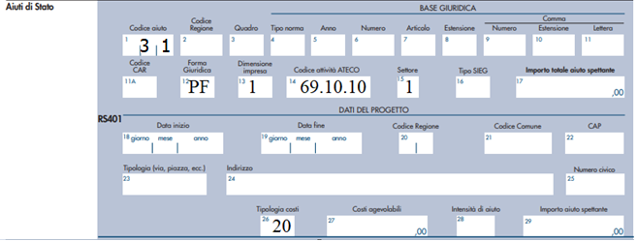

Nella **colonna 26**, va indicata la tipologia del costo sostenuto che deve essere compatibile con quello previsto per la misura di aiuto, riportando il relativo codice desunto dal seguente elenco:

* 1. Materiali - Terreni
  2. Materiali - Immobili
  3. Materiali - Impianti/Macchinari/Attrezzature
  4. Materiali - Progettazione/studi/consulenze
  5. Immateriali – Licenze
  6. Immateriali - Know-How
  7. Immateriali - Conoscenze Tecniche Non Brevettate
  8. Immateriali - Marchi
  9. Immateriali - Diritti Di Brevetto
  10. Costi di personale - Formazione Professionale
  11. Costi di personale - Costo del personale
  12. Materie prime, di consumo e merci
  13. Servizi - Servizi professionali
  14. Oneri diversi di gestione
  15. Ammortamenti - Costo di strumenti e attrezzature
  16. Ammortamenti - Costo dei fabbricati e dei terreni
  17. Ammortamenti - Costi della ricerca contrattuale, delle conoscenze e dei brevetti acquisiti o ottenuti in licenza da fonti esterne alle normali condizioni di mercato
  18. Costi generali - Spese generali
  19. Oneri finanziari
  20. Non individuabili secondo le definizioni di cui ai Regolamenti Comunitari
  21. Servizi - Altri servizi

Qualora la spesa relativa alla misura non sia ricompresa tra quelle individuabili secondo le definizioni di cui ai regolamenti comunitari, né ad esse riconducibile, **va inserito il codice 20**. **Tale codice va utilizzato anche nel caso in cui la misura non sia riconosciuta a fronte di costi specifici**.

**Esempio 2)**

La società Alfa snc, piccola impresa metalmeccanica tenuta alla contabilità ordinaria, ha richiesto ed ottenuto un contributo a fondo perduto ex art. 1 DL 41/2021 pari a **50.000 euro**. Nel **rigo RS401** occorre riportare le seguenti informazioni.

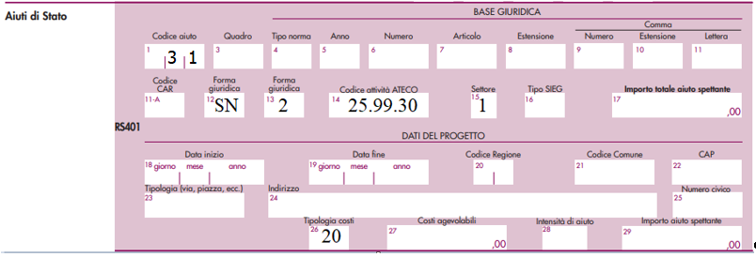

**Esempio 3)**

La società Brunori sas, micro impresa, ha richiesto ed ottenuto un contributo a fondo perduto ex art. 1, commi da 5 a 15, D.L. n. 73/2021 di 80.000 euro. In sede di dichiarazione dei redditi compila il **rigo RS401** come segue.

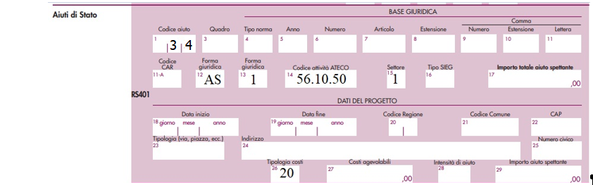

**Esempio 4)**

Il professionista Pino Banfi, che svolge l’attività di consulenza manageriale, aderisce al regime forfetario e ha richiesto ed ottenuto il contributo a fondo perduto automatico destinato ai soggetti che hanno presentato istanza di cui all’art. 1, D.L. n. 41/2021. In sede di dichiarazione dei redditi dovrà compilare il **rigo RS401** come segue.

**Esempio 5)**

Un soggetto esercente attività di B&B - codice attività 55.20.51 ha beneficiato di diversi contributi nel 2021:

* 6.000 euro ex art. 1, D.L. n. 41/2021;
* 2.500 euro ex art. 1, co. da 5 a 15, D.L. 73/2021
* 3.000 di un contributo a fondo perduto erogato dalla Provincia di residenza, concesso per contrastare l’emergenza COVID-19, già presente in RNA (da non esporre nel rigo RS401).

Dove aver compilato il quadro RF compila il rigo RS401 come segue.

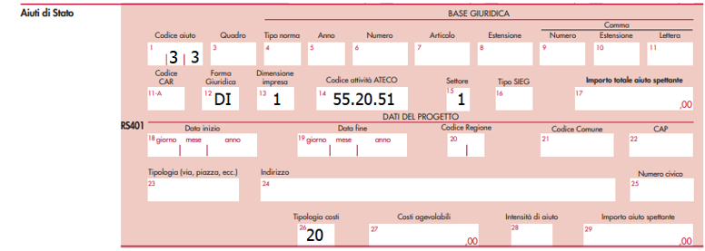

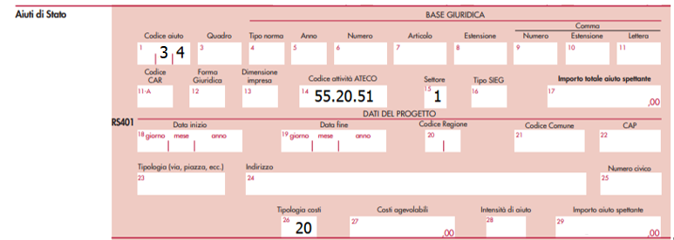

In tal caso occorre utilizzare **2 moduli** avendo ricevuto distinti aiuti di Stato mentre i campi “Forma Giuridica” e “Dimensione impresa” vanno compilati **soltanto sul primo modulo**.

## 

## 3.4 Quadro RS e crediti d’imposta

I crediti d’imposta analizzati in precedenza vanno riportati anche nel **quadro RS**, esponendo il **relativo codice Aiuto.**

*Domanda: Per i crediti d’imposta da indicare nel prospetto aiuti di Stato, l’importo dell’aiuto è pari al dato del credito maturato indicato nel quadro RU?*

*Risposta: Esatto. Infatti, il software di compilazione messo a disposizione dall’Agenzia "ribalta" in automatico l'importo dei crediti d'imposta considerati aiuti di Stato, per quanto maturato, nel prospetto aiuti di Stato*.

**Faq Agenzia delle entrate del 28 luglio 2021**

Tali crediti d’imposta vanno esposti in dichiarazione **nonostante alcuni di essi siano stati erogati direttamente dall’Agenzia** delle entrate tramite presentazione di apposita istanza.

Nel presente prospetto **non vanno indicati i dati relativi** agli aiuti di Stato che rientrano nell’ambito della Comunicazione della Commissione europea del 19 marzo 2020 C(2020) 1863 final “Quadro temporaneo per le misure di aiuto di Stato a sostegno dell’economia nell’attuale emergenza del COVID-19” (c.d. Temporary Framework) e successive modifiche, i cui dati necessari per la registrazione nel RNA (ad esempio, forma giuridica, dimensione impresa, settore, ecc.) **sono stati già comunicati** all’Agenzia delle entrate **mediante l’autodichiarazione** di cui all’articolo 3 del decreto del Ministro dell’economia e delle finanze 11 dicembre 2021, pubblicato nella Gazzetta ufficiale del 20 gennaio 2022.

L’autodichiarazione per gli aiuti della Sezione 3.1 e 3.12 della Comunicazione della Commissione europea del 19 marzo 2020 C(2020) 1863 final, su modello approvato con Prot. N. 143438 del 27 aprile 2022, è inviata dal 28 aprile al 30 giugno 2022.

Secondo il Direttore dell’Agenzia delle entrate (intervento del 5 maggio 2021 presso la Commissione parlamentare di vigilanza in materia di Anagrafe Tributaria) “*nel prospetto relativo agli Aiuti di stato presente nelle dichiarazioni fiscali* ***il contribuente è tenuto a indicare gli aiuti di cui ha fruito e i dati necessari a consentirne la registrazione da parte dell’Agenzia****. Questi dati sono richiesti nelle dichiarazioni fiscali* ***in quanto non recuperabili dalle basi dati a disposizione dell’Agenzia****. Le norme comunitarie, infatti, fanno rinvio a definizioni e concetti che non sono allineati a quelli presenti nella normativa interna”.* Inoltre, **l’Agenzia non è al corrente** delle informazioni relative alla “**Forma giuridica”** e “**Dimensione impresa**”.

Il presente prospetto va compilato anche in caso di **aiuti maturati nel periodo d’imposta di riferimento** della dichiarazione ma non fruiti nel medesimo periodo.

Si propongono i seguenti casi di compilazione.

### 3.4.1 Esempi compilazione del Rigo RS401

Il prospetto Aiuto di Stato richiede l’**esposizione dei seguenti codici aiuto** riferiti ai crediti d’imposta introdotti a seguito della diffusione del COVID-19.







**Esempio 1)**

La piccola impresa Bricco srl ha maturato un credito d’imposta per **canoni di locazione degli immobili ad uso non abitativo** pari a **2.500 euro**; in sede di dichiarazione dei redditi compila il prospetto aiuti di Stato - **rigo RS401** – come segue.

**Esempio 2)**

La società Passamaneria srl (piccola impresa) ha ottenuto un credito d’imposta di 8.000 euro a seguito del bonus rimanenze di magazzino. Nel quadro RS occorre compilare il rigo RS401 come segue.

### 3.4.2 L’impresa unica al rigo RS402

Nel **rigo RS402, vanno riportati, in caso di aiuti de minimis**, i codici fiscali delle imprese che concorrono con il soggetto beneficiario a formare una “impresa unica”, come definita dall’articolo 2, comma 2, del Regolamento (UE) 1407/2013.

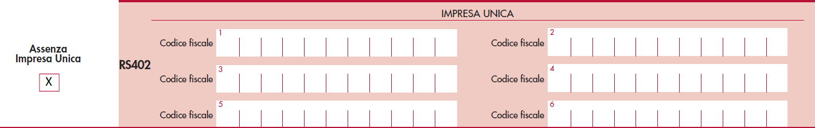

Al riguardo, si ricorda che, ai sensi del citato regolamento, per “impresa unica” si intende l’insieme delle imprese fra le quali esiste almeno una delle relazioni seguenti:

1. un’impresa detiene la maggioranza dei diritti di voto degli azionisti o soci di un’altra impresa;
2. un’impresa ha il diritto di nominare o revocare la maggioranza dei membri del consiglio di amministrazione, direzione o sorveglianza di un’altra impresa;
3. un’impresa ha il diritto di esercitare un’influenza dominante su un’altra impresa in virtù di un contratto concluso con quest’ultima oppure in virtù di una clausola dello statuto di quest’ultima;
4. un’impresa azionista o socia di un’altra impresa controlla da sola, in virtù di un accordo stipulato con altri azionisti o soci dell’altra impresa, la maggioranza dei diritti di voto degli azionisti o soci di quest’ultima.

Le imprese fra le quali intercorre una delle relazioni di cui alle precedenti lettere da a) a d) per il tramite di una o più altre imprese sono anch’esse considerate una “impresa unica”.

Nel presente rigo, in caso di aiuti ricevuti nell’ambito della Comunicazione

della Commissione europea del 19 marzo 2020 C(2020) 1863 final “Quadro temporaneo per le misure di aiuto di Stato a sostegno dell’economia nell’attuale emergenza del COVID-19” (c.d. Temporary Framework), vanno riportati anche i codici fiscali delle imprese con le quali il dichiarante si trova in una relazione di controllo ai fini della definizione di impresa unica, secondo la nozione europea di impresa utilizzata ai fini degli aiuti di Stato. Nel caso in cui tali codici fiscali siano stati già dichiarati in sede di presentazione dell’autodichiarazione di cui all’articolo 3 del decreto del Ministro dell’economia e delle finanze 11 dicembre 2021, non occorre compilare il presente rigo.

In assenza di impresa unica, come sopra definita, e/o nella situazione descritta nel periodo precedente, il presente rigo non va compilato e va barrata la casella “**Assenza impresa unica**”.

## 3.5 Le ultime risposte dell’Agenzia delle entrate: altre somme

**Faq Agenzia delle entrate del 28 luglio 2021**

*Domanda: Si chiede conferma che le* ***somme erogate da altre amministrazioni*** *(ad esempio, l’indennità pari a 600 euro erogata da INPS agli iscritti alla previdenza di artigiani e commercianti) non vadano indicate nel prospetto aiuti di Stato.*

*Risposta: Si conferma che tali somme non vanno indicate nel prospetto aiuti di Stato in quanto non siamo in presenza di aiuti fiscali automatici ai sensi dell’art. 10 del decreto ministeriale 31 maggio 2017, n. 115.*

-----

*Domanda: Si chiede conferma che i* ***finanziamenti garantiti MISE 100% o 80%*** *(e i relativi interessi) non devono essere indicati nel prospetto aiuti di Stato, né deve essere indicato il risparmio d’imposta derivante dagli stessi.*

*Risposta: Si conferma che i finanziamenti garantiti dal Fondo centrale di garanzia non devono essere indicati nel prospetto aiuti di Stato.*

-----

OGGETTO: Articolo 10-bis del decreto-legge 28 ottobre 2020, n. 137. **Contributo regionale erogato per far fronte all'emergenza epidemiologica COVID-19**.: un contributo diretto riconosciuto dalla Regione …. finalizzato a coprire carenze di liquidità legate a danni causati dall'epidemia "Covid19", ha lo scopo di stimolare la domanda di nuova finanza da destinare "alle immediate necessità derivanti dall'esigenza di assicurare la ripresa delle attività economiche a seguito del fermo imposto dalla condizione emergenziale", con il fine ultimo di "garantire la continuità dell'operatività aziendale e la salvaguardia dell'occupazione" che l'emergenza causata dal Covid-19 ha messo a rischio. Tale contributo si riferisce ai contributi di "qualsiasi natura" e "da chiunque" erogati ai soggetti esercenti attività di impresa, arte o professione, nonché ai lavoratori autonomi, "indipendentemente dalle modalità di fruizione e contabilizzazione". Il **contributo concesso dalla citata Regione** risulta riconducibile agli aiuti «erogati in via eccezionale a seguito dell'emergenza epidemiologica da COVID-19» con la conseguenza che lo stesso **non concorre a determinare la base imponibile, né ai fini dell'IRES, né ai fini dell'IRAP**.

**Risposta n. 521/2021 del 29 luglio 2021**

## 3.6 Schema di riepilogo

|  |  |  |  |
| --- | --- | --- | --- |
| **TIPOLOGIA** | **REDDITI** | **QUADRO RS** | **QUADRO RU** |
| **Contributo a fondo perduto del decreto Rilancio** | RF55 COD 99**\*** | RS401 COD 20 | NO |
| **Contributo a fondo perduto per attività economiche “al dettaglio” nei centri storici** | RF55 COD 99* | RS401 COD 22 |
| **Contributo a fondo perduto del decreto Ristori** | RF55 COD 99* | RS401 COD 23 |
| **Contributo a fondo perduto del decreto Ristori-bis** | RF55 COD 99* | RS401 COD 27 |
| **Contributo a fondo perduto da destinare all’attività dei servizi di ristorazione** | RF55 COD 99* | RS401 COD 28 |
| **Contributo a fondo perduto di cui all’art. 1 del D.L. n. 137/2020 (estensione ad ulteriori attività economiche)** | RF55 COD 99* | RS401 COD 29 |
| **Contributo a fondo perduto per i soggetti con domicilio fiscale o sede operativa nel territorio di comuni classificati totalmente montani** | RF55 COD 99* | RS401 COD 30 |
| **Contributo a fondo perduto per i soggetti colpiti dall’emergenza epidemiologica “Covid-19”** | RF55 COD 99* | RS401 COD 31 |
| **Contributo a fondo perduto per le start up** | RF55 COD 99* | RS401 COD 32 |
| **Contributo a fondo perduto automatico per i soggetti che hanno presentato istanza e ottenuto il contributo di cui all’art. 1, D.L. n. 41/2021** | RF55 COD 99* | RS401 COD 33 |
| **Contributo a fondo perduto per i soggetti maggiormente colpiti dall’emergenza epidemiologica "Covid-19”** | RF55 COD 99* | RS401 COD 34 |
| **Contributo a fondo perduto perequativo per i soggetti maggiormente colpiti dall’emergenza epidemiologica "Covid-19”** | RF55 COD 99* | RS401 COD 35 |
| **Contributo a fondo perduto per i soggetti titolari di reddito agrario e per i soggetti che hanno conseguito ricavi o compensi superiori a 10 milioni di euro ma non superiori a 15 milioni di euro** | RF55 COD 99* | RS401 COD 36 |
| **Contributo a fondo perduto per i servizi della ristorazione collettiva** | RF55 COD 99* | RS401 COD 37 |
| **Contributo a fondo perduto a favore delle imprese operanti nei settori del wedding, dell’intrattenimento e dell’HORECA** | RF55 COD 99* | RS401 COD 38 |
| **Contributo a fondo perduto per il sostegno delle attività economiche chiuse** | RF55 COD 99* | RS401 COD 39 |
| **Contributo a fondo perduto in favore delle imprese turistico-ricettive** | RF55 COD 99* | RS401 COD 40 |
| **Credito d’imposta spese di sanificazione e acquisto DPI** | RF55 COD 99* | NO**\*\*** | RU1 COD H9 |
| **Credito d’imposta canoni di locazione degli immobili a uso non abitativo ed affitto d’azienda** | RF55 COD 99* | RS401 COD 60 | RU1 COD H8 |
| **Credito d’imposta rimanenze di magazzino (bonus tessile, moda e accessori)** | RF55 COD 99* | RS401 COD 67 | RU1 COD I5 |
| **Credito d'imposta bonus teatro e spettacoli** | RF55 COD 99**\*** | RS401 COD 68 | RU1 COD M4 |
| **Credito d’imposta pagamento canone patrimoniale di concessione, autorizzazione o esposizione pubblicitaria** | RF55 COD 99**\*** | RS401 COD 69 | RU1 COD M9 |
| **Altri aiuti di Stato o aiuti de minimis diversi da quelli sopra elencati** | RF55 COD 99**\*** | RS401 COD 99 | NO |

**\*** **Avvertenze Agenzia delle entrate del 27 luglio 2021** - L’art. 1-bis del D.L. n. 73 del 2021, introdotto in sede di conversione (legge n. 106 del 2021), ha abrogato il comma 2 dell'art. 10-bis del D.L. n. 137 del 2020. Pertanto, l’applicazione della disposizione di cui al comma 1 del citato art. 10-bis, che prevede la non concorrenza alla formazione del reddito imponibile ai fini delle imposte sui redditi e del valore della produzione ai fini dell'IRAP dei contributi e delle indennità di qualsiasi natura erogati in via eccezionale a seguito dell'emergenza epidemiologica da COVID-19, non è più subordinata al rispetto dei limiti e delle condizioni previsti dalla comunicazione della Commissione europea del 19 marzo 2020 C(2020) 1863 final «Quadro temporaneo per le misure di aiuto di Stato a sostegno dell'economia nell'attuale emergenza del COVID-19».

I soggetti esercenti impresa, arte o professione, nonché i lavoratori autonomi, che hanno ricevuto i predetti contributi e indennità **non devono, quindi, indicare il relativo importo nei quadri di determinazione del reddito d’impresa** (i soggetti che compilano il quadro RF possono utilizzare il **codice variazione in diminuzione 99**) e di lavoro autonomo, **nei modelli REDDITI**, e nei quadri di determinazione del valore della produzione, nel modello IRAP (i soggetti che determinano il valore della produzione ai sensi dell’art. 5 del d.lgs. n. 446 del 1997 possono utilizzare il codice variazione in diminuzione 99).

**\*\* Domanda:** per il credito d’imposta per le spese di sanificazione ex art. 125 D.L. n. 34/2020 le istruzioni al quadro RU non rimandano alla compilazione del prospetto aiuti di Stato, mentre tale rinvio è presente per il credito d’imposta per l’adeguamento degli ambienti di lavoro di cui all’art. 120 D.L. n. 34/2020.

# 4.

# L’autodichiarazione da trasmettere all’Agenzia delle entrate

Le disposizioni di cui all’articolo 1, commi da 13 a 17, del decreto-legge 22 marzo 2021, n. 41 hanno disegnato un quadro normativo (c.d. “regime–quadro”) finalizzato a consentire ai soggetti beneficiari delle misure di sostegno elencate al comma 13 del medesimo decreto-legge di usufruire dei nuovi e più elevati massimali previsti per le **Sezioni 3.1 “Aiuti di importi limitato”** e **3.12 “Aiuti sotto forma di sostegno a costi fissi non coperti”** a seguito dei diversi interventi emendativi che hanno interessato la Comunicazione della Commissione europea del 19 marzo 2020 C(2020) 1863 final, recante “Quadro temporaneo per le misure di aiuto di Stato a sostegno dell’economia nell’attuale emergenza del COVID-19” (nel prosieguo: «Quadro temporaneo»).

Il **D.M. 11 dicembre 2021**, adottato in attuazione del comma 16 del citato articolo 1 del decreto-legge n. 41 del 2021 (c.d. “decreto Sostegni”), definisce le modalità applicative finalizzate alla verifica del rispetto dei limiti e delle condizioni previsti dalle Sezioni 3.1 e 3.12 del Quadro temporaneo, nonché al monitoraggio e al controllo degli aiuti riconosciuti ai sensi delle predette Sezioni, tenuto anche conto delle richieste che la Commissione europea ha avanzato nel corso dell’iter di notifica delle citate disposizioni ai fini dell’adozione di una decisione positiva di autorizzazione.

Si riportano le linee di monitoraggio esposte nel DM 11 dicembre 2021.

Sono elencate nella tabella seguente le disposizioni di legge che, al fine di sostenere le imprese colpite dalla crisi e di limitare gli effetti negativi delle misure di prevenzione e di contenimento adottate in risposta all'epidemia di COVID-19, hanno introdotto nell’ordinamento le agevolazioni (esenzioni fiscali, crediti d'imposta, contributi diretti, etc.) in relazione alle quali si rendono applicabili le previsioni del “regime-quadro” e, conseguentemente, le autodichiarazioni relative al loro monitoraggio.

|  |  |
| --- | --- |
| **Misure estese alle nuove soglie della sezione 3.1 e della sezione 3.12 del TF, con l'art. 1, commi 13-17, del decreto 41/2021** | **Data di entrata in vigore della base giuridica originaria** |
| **D.L. 34/2020** | |
| **Art. 24** - “Disposizioni in materia di versamento dell'IRAP” | 19/05/2020 |
| **Art. 25** - “Contributo a fondo perduto” | 19/05/2020 |
| **Art. 28** - “Credito d'imposta per i canoni di locazione degli immobili a uso non abitativo e affitto d'azienda” | 19/05/2020 |
| **Art. 120** - “Credito d'imposta per l'adeguamento degli ambienti di lavoro” | 19/05/2020 |
| **Art. 129-bis** - “Agevolazioni fiscali in materia di imposte dirette nel Comune di Campione d'Italia” | 19/07/2020 |
| **Art. 177** - “Esenzioni dall'imposta municipale propria IMU per il settore turistico” – Esenzione prima rata IMU 2020 per gli immobili utilizzati nel settore turistico e per quelli in uso per allestimenti di strutture espositive nell'ambito di eventi fieristici o manifestazioni | 19/05/2020 |
| **D.L. 104/2020** | |
| **Art. 78, comma 1** - “Esenzioni dall'imposta municipale propria per i settori del turismo e dello spettacolo” – esenzione seconda rata IMU 2020 per gli immobili utilizzati nel settore turistico, per quelli in uso per allestimenti di strutture espositive nell'ambito di eventi fieristici o manifestazioni, per gli immobili rientranti nella categoria catastale D/3 destinati a spettacoli cinematografici, teatri e sale per concerti e spettacoli e per gli immobili destinati a discoteche, sale da ballo, night-club e simili | 15/08/2020 |
| **Art. 78, comma 3** - “Esenzioni dall'imposta municipale propria per i settori del turismo e dello spettacolo” – esenzione 2021 IMU per immobili rientranti nella categoria catastale D/3 destinati a spettacoli cinematografici, teatri e sale per concerti e spettacoli | 15/08/2020 |
| **D.L. 137/2020** | |
| **Art. 1** - “Contributo a fondo perduto da destinare agli operatori IVA dei settori economici interessati dalle nuove misure restrittive” | 29/10/2020 |
| **Art. 1-bis** - “Contributo a fondo perduto da destinare agli operatori IVA dei settori economici interessati dalle nuove misure restrittive di cui al decreto del Presidente del Consiglio dei ministri del 3 novembre 2020” | 09/11/2020 |
| **Art. 1-ter** - “Estensione dell'applicazione dell'articolo 1 ad ulteriori attività economiche” | 30/11/2020 |
| **Art. 8** - “Credito d'imposta per i canoni di locazione degli immobili a uso non abitativo e affitto d'azienda” | 29/10/2020 |
| **Art. 8-bis** - “Credito d'imposta per i canoni di locazione degli immobili a uso non abitativo e affitto d'azienda per le imprese interessate dalle nuove misure restrittive di cui al decreto del Presidente del Consiglio dei ministri del 3 novembre 2020” | 09/11/2020 |
| **Art. 9** - “Cancellazione della seconda rata IMU concernente gli immobili e le relative pertinenze in cui si esercitano le attività riferite ai codici ATECO riportati nell'Allegato 1” | 29/10/2020 |
| **Art. 9-bis** - “Cancellazione della seconda rata IMU concernente gli immobili e le relative pertinenze in cui si esercitano le attività riferite ai codici ATECO riportati nell'Allegato 2” | 09/11/2020 |
| **D.L. 172/2020** | |
| **Art. 2** - “Contributo a fondo perduto da destinare all'attività dei servizi di ristorazione” | 19/12/2020 |
| **L. 178/2020** | |
| **Art. 1, comma 599** - “Esenzione prima rata IMU 2021 per gli immobili utilizzati nel settore turistico, per quelli in uso per allestimenti di strutture espositive nell'ambito di eventi fieristici o manifestazioni e per gli immobili destinati a discoteche, sale da ballo, night-club e simili” | 01/01/2021 |
| **Art. 1, comma 602** - “Proroga gennaio-aprile 2021 del credito d'imposta per i canoni di locazione degli immobili a uso non abitativo e affitto d'azienda per il settore turistico” | 01/01/2021 |
| **D.L. 41/2021** | |
| **Art. 1** - “Contributo a fondo perduto in favore degli operatori economici” | 23/03/2021 |
| **Art. 1-ter** - “Contributo a fondo perduto per le start-up” | 22/05/2021 |
| **Art. 5** - “Ulteriori interventi fiscali di agevolazione e razionalizzazione connessi all'emergenza da COVID-19” | 23/03/2021 |
| **Art. 6, comma 5** - “Esonero dalla tariffa speciale del Canone RAI” | 23/03/2021 |
| **Art. 6-sexies** - “Esenzione dal versamento della prima rata dell'imposta municipale propria” – esenzione prima rata IMU per gli immobili posseduti dai soggetti passivi per i quali ricorrono le condizioni per ottenere il contributo a fondo perduto (commi da 1 a 4) | 22/05/2021 |
| **D.L. 73/2021** | |
| **Art. 1, commi da 1 a 4** - “Contributo a fondo perduto automatico” | 26/05/2021 |
| **Art. 1, commi da 5 a 15** - “Contributo a fondo perduto per gli operatori stagionali” | 26/05/2021 |
| **Art. 1, comma 30-bis** - “Contributo a fondo perduto per operatori con fatturato superiore a 10 milioni di euro” | 25/07/2021 |
| **Art. 4, commi da 1 a 2** - “Estensione credito d'imposta per canoni di locazione” | 26/05/2021 |
| **Art. 4, comma 2-bis** - “Estensione credito d'imposta per canoni di locazione” | 25/07/2021 |

## 4.1 I massimali delle Sez. 3.1 e 3.12

Gli aiuti indicati dal D.M. 11 dicembre 2021 sono fruiti nel rispetto delle condizioni e dei massimali previsti dalla sezione 3.1 e 3.12 della Comunicazione della Commissione europea del 19 marzo 2020 C(2020) 1863 final, recante “Quadro di aiuto di Stato a sostegno dell'economia nell'attuale emergenza da Covid-19”.

Il limite da rispettare relativo alla **Misura 3.1 - Aiuti sotto forma di sovvenzioni dirette, anticipi rimborsabili o agevolazioni fiscali** - dedicata alle imprese che si sono trovate di fronte a un’improvvisa carenza o addirittura indisponibilità di liquidità, è variato durante l’anno.

Per gli **aiuti ricevuti dal 19 marzo 2020 al 27 gennaio 2021**, il limite è pari a:

* + **800.000 euro per impresa unica, ovvero**
  + 120.000 euro per le imprese operanti nel settore della pesca e dell’acquacultura e
  + 100.000 euro per le imprese operanti nel settore della produzione primaria di prodotti agricoli.

Per gli **aiuti ricevuti dal 28 gennaio 2021 alla data del 31 dicembre 2021**, il limite è pari a:

* + **1.800.000 euro per impresa unica, ovvero**
  + 270.000 euro per le imprese operanti nel settore della pesca e dell’acquacultura e
  + 225.000 euro per le imprese operanti nel settore della produzione primaria di prodotti agricoli.

Gli stessi aiuti, al ricorrere delle condizioni previste al paragrafo 87 della **Sezione 3.12 - Aiuti sotto forma di sostegno a costi fissi non coperti,** del “Quadro temporaneo per le misure di aiuto di Stato a sostegno dell'economia nell'attuale emergenza da Covid-19”, possono essere altresì fruiti nel rispetto delle condizioni previste al **paragrafo 87**, della **sezione 3.12**, del **più alto massimale previsto dalla stessa Sezione 3.12**, pari a:

per gli aiuti ricevuti **dal 13 ottobre 2020 al 27 gennaio 2021**, pari a:

* **3.000.000 di euro per impresa unica**,

per gli aiuti ricevuti **dal 28 gennaio 2021 al 31 dicembre 2021**, pari a:

* **10.000.000 di euro per impresa unica**.

Per **costi fissi** si intendono quelli sostenuti indipendentemente dal livello di produzione mentre per costi variabili si intendono quelli sostenuti in funzione del livello di produzione.

Per **costi fissi non coperti** si intendono i costi fissi sostenuti dalle imprese, durante il periodo ammissibile di cui al comma 2, lettera a), che non sono coperti dai ricavi dello stesso periodo considerati al netto dei costi variabili e che non sono coperti da altre fonti quali assicurazioni, eventuali altri aiuti di Stato e altre misure di sostegno. Le perdite subite dalle imprese durante il periodo ammissibile sono considerate costi fissi non coperti.

Par. 87, lett. c) della comunicazione del 19 marzo 2020 C(2020) 1863 final – Sez. 3.12

Ai fini del rispetto dei diversi massimali **rileva la data in cui l’aiuto è stato messo a disposizione del beneficiario**, come individuata al punto 95, secondo punto, della decisione della Commissione europea C(2021) 7521 final del 15 ottobre 2021.

Rileva, pertanto:

* la **data di approvazione della domanda di aiuto**, qualora la concessione dell'aiuto sia subordinata a tale domanda e approvazione;
* la **data di presentazione della dichiarazione dei redditi** o la **data di approvazione della compensazione** in relazione ai crediti d'imposta;
* la **data di entrata in vigore della normativa** di riferimento negli altri casi.

**Al fine del rispetto dei massimali previsti dal decreto, si tiene conto delle relazioni di controllo tra imprese rilevanti ai fini della definizione di “impresa unica” utilizzata in materia di aiuti di Stato**.

Riportiamo di seguito la risposta dell’Agenzia delle entrate in merito alla data da considerare per il credito di imposta per canoni di locazione degli immobili ad uso non abitativo e affitto d’azienda (Risposta n. 237 del29 aprile 2022).

*…* ***in base alla scelta del contribuente****, che può individuare la "****data in cui l'aiuto è stato messo a disposizione del beneficiario****" tra la "****data di presentazione della dichiarazione dei redditi****" e la "****data di approvazione della compensazione****", il credito d'imposta spettante alla società istante per i canoni di locazione e affitto d'azienda soggiace:*

*- al limite di 800.000 euro, se lo stesso si considera ricevuto dal 19 marzo 2020 al 27 gennaio 2021;*

*- al limite di 1.800.000 euro, se il credito si considera ricevuto dal 28 gennaio 2021 al 30 giugno 2022.*

Estratto risposta n. 237 del 29 aprile 2022

Con **provvedimento Prot. n. 143438/2022 del 26 aprile 2022** del direttore dell’Agenzia delle entrate sono stati **individuati termini, modalità e contenuto** **dell’autodichiarazione** da rendere ai sensi dell’articolo 47 del decreto del Presidente della Repubblica 28 dicembre 2000, n. 445, per attestare che l'importo complessivo degli aiuti fruiti non superi i massimali previsti, di cui alla **Sezione 3.1** ovvero alla **Sezione 3.12**. Con il citato provvedimento è stato approvato l’allegato **modello di Dichiarazione sostitutiva di atto notorio** del rispetto dei requisiti di cui alle Sezioni 3.1 e 3.12 del Temporary Framework per le misure di aiuto a sostegno dell’economia nell’emergenza epidemiologica da Covid-19, con le **relative istruzioni**.

Ai fini dell’applicazione della **Sezione 3.12** gli operatori economici devono attestare **anche le seguenti condizioni**:

1. che **l’ammontare complessivo del fatturato e dei corrispettivi registrati nel periodo di riferimento rilevante per la spettanza della singola misura**, a condizione che lo stesso sia compreso **tra il 1° marzo 2020 e il 31 dicembre 2021**, ovvero in un periodo ammissibile di almeno un mese comunque compreso tra il 1° marzo 2020 e il 31 dicembre 2021, **è inferiore di almeno il 30 per cento rispetto** **al corrispondente periodo del 2019**. In ogni caso tale periodo non può essere successivo alla data di presentazione dell’autodichiarazione,
2. che l’importo dell’agevolazione richiesta ai sensi della Sez. 3.12 **non supera il 70 per cento dei costi fissi non coperti** sostenuti nel periodo precedente di cui alla lettera a), tranne che per **le micro e piccole imprese**, per le quali l’intensità dell’aiuto non supera il 90 per cento dei medesimi costi fissi non coperti.

La Dichiarazione è inviata **esclusivamente con modalità telematiche**, direttamente dal contribuente oppure avvalendosi di un soggetto incaricato della trasmissione delle dichiarazioni di cui all’articolo 3, comma 3, del decreto del Presidente della Repubblica 3 22 luglio 1998, n. 322, e successive modificazioni, mediante:

* il servizio web disponibile nell’area riservata del sito internet dell’Agenzia delle entrate;
* i canali telematici dell’Agenzia delle entrate, nel rispetto dei requisiti definiti dalle specifiche tecniche allegate al provvedimento.

A seguito della presentazione della Dichiarazione è rilasciata, entro 5 giorni, una ricevuta che ne attesta la presa in carico, ovvero lo scarto, con l’indicazione delle relative motivazioni. La ricevuta viene messa a disposizione del soggetto che ha trasmesso la Dichiarazione, nell’area riservata del sito internet dell’Agenzia delle entrate.

## 4.2 Superamento massimali

In caso di superamento dei massimali, l’importo dell’aiuto eccedente il massimale spettante **è volontariamente restituito dal beneficiario, comprensivo degli interessi di recupero**, calcolati ai sensi del Regolamento (CE) n. 794/2004 della Commissione, del 21 aprile 2004.

In caso di mancata restituzione volontaria dell'aiuto, il corrispondente importo è **sottratto dagli aiuti di Stato successivamente ricevuti dalla medesima impresa**. A tale ammontare dovranno essere sommati gli interessi di recupero maturati sino alla data di messa a disposizione del nuovo aiuto.

In assenza di nuovi aiuti a favore dell’impresa beneficiaria, o nel caso in cui l’ammontare del nuovo aiuto non sia sufficiente a garantire il completo recupero**, l’importo da recuperare dovrà essere effettivamente riversato**.

Modalità e tempi per l’attività di recupero ~~s~~ono stati definiti con provvedimento Prot. n. 143438/2022 del 26 aprile 2022 del direttore dell’Agenzia delle entrate, che ha approvato l’allegato **modello di Dichiarazione sostitutiva di atto notorio** del rispetto dei requisiti di cui alle Sezioni 3.1 e 3.12 del Temporary Framework per le misure di aiuto a sostegno dell’economia nell’emergenza epidemiologica da Covid-19, con le **relative istruzioni**.

Nella Dichiarazione vanno indicati gli eventuali **importi eccedenti i massimali previsti che il beneficiario intende volontariamente restituire** o **sottrarre da aiuti successivamente ricevuti** per i quali vi sia capienza nei relativi massimali. Gli importi sono comprensivi degli interessi da recupero, calcolati ai sensi del Regolamento (CE) n. 794/2004 della Commissione del 21 aprile 2004.

In **assenza di nuovi aiuti** a favore del beneficiario o nel caso in cui l’ammontare dei nuovi aiuti non sia sufficiente a garantire il completo recupero, l’importo da recuperare deve essere effettivamente riversato.

Con la Risoluzione n. 35/E del 5 luglio 2022 l’Agenzia delle entrate ha istituito i codici tributo da utilizzare per il riversamento volontario effettivo di quanto dovuto in restituzione.

Per consentire la **restituzione spontanea** dell’importo degli aiuti eccedenti i limiti dei massimali in parola, nonché il versamento dei relativi interessi, tramite il modello “F24 Versamenti con elementi identificativi” (c.d. F24 ELIDE), vanno utilizzati i seguenti codici tributo:

* “**8174**” denominato “Temporary framework - restituzione volontaria degli aiuti eccedenti il massimale spettante - **CAPITALE** – art. 4 DM 11 dicembre 2021”;
* “**8175**” denominato “Temporary framework - restituzione volontaria degli aiuti eccedenti il massimale spettante - **INTERESSI** – art. 4 DM 11 dicembre 2021”.

In sede di **compilazione del modello** “**F24 ELIDE**”, i suddetti codici tributo sono esposti in corrispondenza delle somme indicate nella colonna “importi a debito versati”, indicando:

* nella sezione “**CONTRIBUENTE**”, nei campi “codice fiscale” e “dati anagrafici”, il codice fiscale e i dati anagrafici del soggetto tenuto al versamento;
* nella sezione “**ERARIO ED ALTRO**”, sono indicati:
* nel campo “**tipo**”, la lettera “R”;
* nel campo “**elementi identificativi**”, il “**codice aiuto**” della singola misura agevolativa indicato nella “TABELLA AIUTI” presente nelle istruzioni al modello di autodichiarazione dei requisiti Temporary Framework;
* nel campo “**codice**”, uno dei codici tributo istituiti con la presente risoluzione;
* nel campo “**anno di riferimento**”, l’anno in cui è stato riconosciuto l’aiuto da riversare nel formato “AAAA”;
* nel campo “**importi a debito versati**”, l’importo dell’aiuto da restituire, ovvero l’importo degli interessi, in base al codice tributo indicato.

Gli importi eccedenti i limiti dei massimali previsti devono essere volontariamente restituiti o sottratti da aiuti successivamente ricevuti **entro il termine di presentazione della dichiarazione dei redditi relativa al periodo di imposta in corso al 31 dicembre 2021**.

La Dichiarazione, in origine, andava inviata **dal 28 aprile 2022 al 30 giugno 2022**. Con il provvedimento Prot. 233822 del 22 giugno 2022 è stata **disposta la proroga dal 30 giugno 2022 al 30 novembre 2022**.

In particolare, tenuto conto di quanto previsto dall’articolo 35 del decreto-legge 21 giugno 2022, n. 73, con il quale sono **prorogati i termini di registrazione degli aiuti di Stato COVID-19 nel Registro Nazionale degli Aiuti di stato** (**RNA**) di cui all’articolo 10, comma 1, secondo periodo, del decreto del Ministro dello sviluppo economico, di concerto con il Ministro dell’economia e delle finanze e il Ministro delle politiche agricole alimentari e forestali del 31 maggio 2017, n. 115, al fine di concedere ai beneficiari dei predetti aiuti un **più ampio lasso di tempo** per compilare e inviare l’autodichiarazione prevista dal citato articolo 3 del decreto dell’11 dicembre 2021, con il provvedimento Prot. 233822/2022 è stata introdotta la modifica dei punti 2.3 e 2.4 del provvedimento del Direttore dell’Agenzia delle entrate prot. n. 143438 del 27 aprile 2022, **prevedendo che la predetta autodichiarazione debba essere presentata entro il 30 novembre 2022**, anziché entro il 30 giugno 2022.

I contribuenti che si avvalgono della **definizione agevolata** di cui all’articolo 5, commi da 1 a 9, del decreto-legge 22 marzo 2021, n. 41, **inviano l’autodichiarazione entro il medesimo termine del 30 novembre 2022** o, **se successivo**, entro il termine di **60 giorni dal pagamento delle somme dovute** o della prima rata (provvedimento dell’Agenzia delle entrate del 18 ottobre 2021, come modificato dal provvedimento del 3 dicembre 2021). Nel caso in cui il predetto termine cada successivamente al 30 novembre 2022, i contribuenti che hanno beneficiato anche di altri aiuti tra quelli elencati nell’articolo 1 del decreto dell’11 dicembre 2021 sono tenuti a presentare l’autodichiarazione secondo le regole previste dal citato punto 2.4 del provvedimento del 27 aprile 2022, tenendo conto della proroga al 30 novembre 2022.

A seguito della presentazione della Dichiarazione è rilasciata, **entro 5 giorni**, una **ricevuta** che ne attesta la presa in carico, ovvero lo scarto, con l’indicazione delle relative motivazioni. La ricevuta viene messa a disposizione del soggetto che ha trasmesso la Dichiarazione, nell’area riservata del sito internet dell’Agenzia delle entrate.

Si considerano tempestive le Dichiarazioni trasmesse entro i termini sopra richiamati ma **scartate** dal servizio telematico, purché **ritrasmesse entro i cinque giorni successivi** alla data contenuta nella comunicazione dell’Agenzia delle entrate che attesta il motivo dello scarto.

Nello stesso periodo è possibile **inviare una nuova Dichiarazione**, che sostituisce integralmente quella precedentemente trasmessa. **L’ultima Dichiarazione validamente trasmessa sostituisce tutte quelle precedentemente inviate**.

Nel caso in cui la dichiarazione sostitutiva sia stata **già resa in sede di presentazione della comunicazione per l’accesso agli aiuti** elencati in precedenza, per i quali il relativo modello includeva l’autodichiarazione in argomento, la **presentazione della Dichiarazione non è obbligatoria** sempre che il beneficiario non abbia **successivamente fruito di ulteriori aiuti** tra quelli elencati nel citato articolo 1.

La dichiarazione va **comunque presentata quando**:

* il beneficiario ha **fruito degli aiuti riconosciuti ai fini IMU** senza aver compilato nella precedente dichiarazione sostitutiva il quadro C;
* il beneficiario ha **superato i limiti massimi spettanti** e deve riversare gli aiuti eccedenti i massimali previsti;
* il beneficiario si è avvalso della possibilità di “allocare” la medesima misura **in parte nella Sezione 3.12**, sussistendone i requisiti ivi previsti, **e in parte nella Sezione 3.1**, qualora residui il massimale stabilito.

Per i contribuenti che si avvalgono della **definizione agevolata** di cui all’articolo 5, commi da 1 a 9, del decreto-legge 22 marzo 2021, n. 41, viene previsto che la Dichiarazione è inviata entro il termine di cui sopra o, se successivo, entro il termine di 60 giorni dal pagamento delle somme dovute o della prima rata. Nel caso in cui il predetto termine cada **successivamente al 30 novembre 2022**, i contribuenti che hanno beneficiato anche di altri aiuti tra quelli elencati nella sezione I del quadro A della Dichiarazione (si veda paragrafo seguente) sono tenuti a presentare:

* una prima Dichiarazione, entro il 30 novembre 2022;
* una seconda Dichiarazione, oltre il 30 novembre 2022 ed entro 60 giorni dal pagamento, con riferimento alla definizione agevolata (sempre che detta agevolazione non sia stata già inclusa nella prima Dichiarazione).

Tale seconda Dichiarazione dovrà essere compilata:

* barrando la casella “definizione agevolata” nel riquadro “DICHIARANTE” del frontespizio;
* valorizzando nel **quadro A** **unicamente i campi riferiti alla definizione agevolata**;
* **senza allegare i quadri B e C**;
* considerando, ai fini della dichiarazione sostitutiva di atto notorio, tutti gli aiuti già indicati nella prima Dichiarazione;
* indicando nella sezione “**superamento limiti sezioni 3.1 e 3.12 del temporary framework**” solo l'eventuale importo eccedente i limiti riferito alla definizione agevolata.



L’autodichiarazione è stata **oggetto di critiche da più parti**. Le Associazioni Nazionali di Categoria ADC - AIDC - ANC - ANDOC - FIDDOC - UNAGRACO - SIC - UNGDCEC – UNICO, in data 13 maggi 2022, hanno indirizzato una lettera ai Garanti del Contribuente, per richiedere un intervento nei confronti del comportamento adottato dall’Agenzia delle Entrate affinché la stessa si adoperi per un agire che sia pienamente rispettoso delle norme dello Statuto del Contribuente. A detta delle Associazioni, “*l’adempimento in scadenza al 30 giugno si manifesta illegittimo”*, ragione per cui ribadiscono l’opportunità di una sua abrogazione, fermo restando che la scadenza prevista è comunque inadeguata e rende opportuno un provvedimento di proroga.

In occasione dell’interrogazione parlamentare n. 5-08011 del 4 maggio 2022 è stata confermata la necessità di mantenere tale adempimento, in quanto **espressamente richiesto dalla Commissione UE** al fine dei controlli sul rispetto delle soglie previste dal Temporary Framework.

*“Dal punto di vista operativo, si rappresenta che la* ***fornitura dei dati contenuti nella autodichiarazione è funzionale anche all’iscrizione degli aiuti stessi nel Registro Nazionale degli Aiuti di Stato*** *(RNA). Inoltre, nella suddetta dichiarazione, sono presenti* ***ulteriori informazioni sulla fruizione degli aiuti da parte dei contribuenti rispetto ai dati trasmessi in precedenza****;* ***tali informazioni sono utilizzate dall’Agenzia delle entrate per effettuare****,* ***entro il 31 dicembre 2022****, in modo corretto, sulla base di quanto indicato dal contribuente (quindi, eventualmente, anche in rettifica), la registrazione degli aiuti individuali, fruiti nel corso del 2020, nel Registro Nazionale degli Aiuti di Stato. Ciò posto, in considerazione del numero elevatissimo di aiuti da registrare,* ***il differimento della data del 30 giugno 2022 pregiudicherebbe il rispetto della scadenza del 31 dicembre 2022*** *per l’assolvimento dell’obbligo di registrazione.*

*Pertanto, qualunque differimento del suddetto termine del 30 giugno, in favore del contribuente,* ***dovrebbe accompagnarsi a un pari differimento del termine finale per la registrazione degli aiuti nel RNA***”*.*

Conseguentemente, con l’articolo 35 del decreto-legge 21 giugno 2022, n. 73, è stato prima previsto **lo slittamento dei termini di registrazione degli aiuti di Stato COVID-19 nel Registro Nazionale degli Aiuti di stato** (**RNA**) e, solo in seguito, con il provvedimento Prot. 233822 del 22 giugno 2022 è stata **disposta la conseguente proroga dal 30 giugno 2022 al 30 novembre 2022** dell’autodichiarazione in argomento.

*1. Con riferimento agli aiuti non subordinati all'emanazione di provvedimenti di concessione o di autorizzazione alla fruizione comunque denominati, ovvero subordinati all'emanazione di provvedimenti di concessione o di autorizzazione alla fruizione comunque denominati il cui importo non è determinabile nei predetti provvedimenti, ma* ***solo a seguito della presentazione della dichiarazione*** *resa a fini fiscali nella quale sono dichiarati, i t****ermini*** *di cui all'articolo 10, comma 1, secondo periodo, del decreto del Ministro dello sviluppo economico, di concerto con il Ministro dell'economia e delle finanze e il Ministro delle politiche agricole alimentari e forestali del 31 maggio 2017, n. 115, in scadenza:*

*a) dalla data di entrata in vigore del presente decreto al 31 dicembre 2022, sono* ***prorogati al 30 giugno 2023****;*

*b) dal 1° gennaio 2023 al 30 giugno 2023, sono* ***prorogati al 31 dicembre 2023****.*

*2. La proroga di cui al comma 1 si applica alla registrazione nel Registro nazionale degli aiuti Stato, nonché nei registri aiuti di Stato SIAN-Sistema Informativo Agricolo Nazionale e SIPA-Sistema Italiano della Pesca e dell'Acquacoltura,* ***degli aiuti riconosciuti ai sensi delle sezioni 3.1 e 3.12 della Comunicazione della Commissione europea del 19 marzo 2020 C(2020) 1863 final****, recante «Quadro temporaneo per le misure di aiuto di Stato a sostegno dell'economia nell'attuale emergenza del Covid-19», e successive modificazioni.*

Articolo 35, co. 1 e 2, DL 21 giugno 2022, n. 73

*… Ai punti 2.3 e 2.4 del provvedimento del Direttore dell’Agenzia delle entrate prot. n. 143438 del 27 aprile 2022, nonché nelle relative motivazioni,* ***le parole*** *“****30 giugno 2022****”, ovunque ricorrano,* ***sono sostituite dalle seguenti****: “****30 novembre 2022****”.*

Estratto provvedimento Prot. 233822 del 22 giugno 2022

## 4.3 Il modello dell’autodichiarazione

La Dichiarazione deve essere presentata dagli operatori economici che hanno beneficiato delle **misure di aiuto riportate in premessa** (per le quali si applica il regime “ombrello”).

Nel caso in cui la dichiarazione sostitutiva sia stata già resa unitamente al modello di comunicazione/istanza presentato per l’accesso agli aiuti di cui sopra, per i quali il relativo modello includeva la dichiarazione sostitutiva (come, ad **esempio**, l’istanza per il riconoscimento del contributo a **fondo perduto perequativo** di cui all’articolo 1, commi da 16 a 27, del decreto legge n. 73 del 2021), la presentazione della Dichiarazione non è obbligatoria sempre che il beneficiario non abbia successivamente fruito di ulteriori aiuti tra quelli di cui in premessa. In tale ultimo caso, va presentata la Dichiarazione riportando i dati degli ulteriori aiuti successivamente fruiti **nonché di quelli già indicati nella precedente dichiarazione sostitutiva già presentata**.

Nel **frontespizio** va indicato il **codice fiscale** del soggetto beneficiario degli aiuti indicati in premessa (persona fisica ovvero soggetto diverso da persona fisica, es. società di persone, società di capitali, ente non commerciale, ecc.).

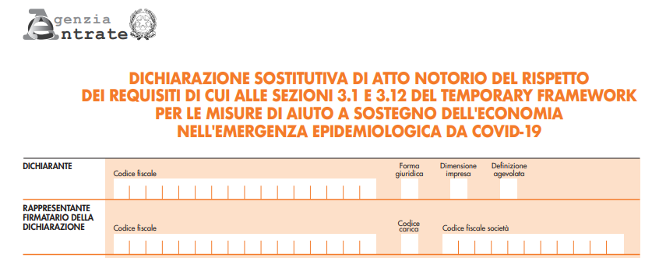

Per gli aiuti elencati nel quadro A, per i quali sono presenti i campi “**Settore**” e “**Codice attività**”, **è possibile comunicare con il presente modello i dati necessari per consentirne la registrazione nel Registro Nazionale degli aiuti di Stato** (RNA). In tal caso, per detti aiuti il dichiarante è **esonerato dalla compilazione del prospetto degli aiuti di Stato presente nel modello REDDITI 2022**.

Tale scelta deve riguardare **tutti gli aiuti** per i quali sono presenti i campi “**Settore**” e “**Codice attività**” (tranne l'ipotesi, sotto descritta, in cui l'aiuto sia fruito nell'ambito di diversi settori). Pertanto, qualora il dichiarante intenda avvalersi di tale facoltà occorre indicare nei campi "Forma giuridica" e "Dimensione impresa" del presente riquadro, rispettivamente, il codice corrispondente alla forma giuridica e il codice corrispondente alla dimensione dell’impresa (secondo la definizione contenuta nella raccomandazione 2003/361/CE della Commissione, del 6 maggio 2003) desumibili dalle tabelle riportate nelle **istruzioni** alle **colonne 12** e **13** del **rigo RS401** dei modelli **REDDITI 2022**.

Inoltre, occorre compilare **anche i** **campi 5** (**Settore**) e **6** (**Codice attività**) nel **quadro A** riportando, rispettivamente, il codice che individua il settore dell’aiuto fruito dal beneficiario (1-Generale, 4-Agricoltura, 5-Pesca) e il codice corrispondente all’attività interessata dalla componente di aiuto, desunto dalla tabella dei codici attività. In caso di **più attività** interessate dalla componente di aiuto è sufficiente indicare uno dei codici ATECO ammissibili.

Nella particolare ipotesi in cui il medesimo aiuto di Stato sia fruito dal dichiarante nell'ambito di **più settori tra quelli sopra elencati, non è possibile avvalersi della predetta facoltà** e, pertanto, è necessario per tale aiuto compilare il prospetto "Aiuti di Stato" presente nei modelli REDDITI 2022. In tal caso, nel campo 5 (Settore) va indicato il codice 6 e non va compilato il campo 6 (Codice attività).

**Estratto quadro A – Sezione I**

La **dichiarazione sostitutiva di atto di notorietà** ha ad oggetto il rispetto da parte del dichiarante dei **requisiti previsti dalla Sezione 3.1** del Temporary Framework. Per gli aiuti per i quali il dichiarante manifesta l’intenzione di **fruire dei massimali di cui alla Sezione 3.12** del Temporary Framework (trattasi degli **aiuti elencati nel quadro A sezione I**, per i quali è barrata la **casella** “**Sez. 3.12**”), la dichiarazione sostitutiva ha ad oggetto il rispetto delle condizioni previste dalla predetta Sezione 3.12.

**Ai fini della verifica del rispetto dei massimali previsti** dalle predette Sezioni, **occorre tenere conto delle misure fiscali elencate nel quadro A** (avendo cura, **per ogni misura**, di **barrare la casella corrispondente alla Sezione del Temporary Framework** nel cui ambito l’aiuto deve considerarsi ricevuto), **comprese tutte le altre misure agevolative riconosciute nell’ambito delle citate Sezioni 3.1 e 3.12**, diverse da quelle espressamente elencate nella sezione I **per le quali va compilata la sezione II** “**Altri aiuti**”, del **quadro A**.



Per quanto riguarda gli **altri aiuti erariali** da considerare ai fini della compilazione del rigo “**Altri aiuti ricevuti nell’ambito delle Sezioni 3.1 e 3.12 del TF** (**compresi quelli non fiscali e non erariali**)” occorre tenere conto, **ad esempio** delle misure di cui:

* all’articolo 26 del decreto-legge 19 maggio 2020, n. 34, “**Rafforzamento patrimoniale delle imprese di medie dimensioni**”
* all’articolo 136-bis, “**Rivalutazione dei beni delle cooperative agricole**”,
* all’articolo 48-bis “**Credito d'imposta per contenere gli effetti negativi sulle rimanenze finali di magazzino nel settore tessile, della moda e degli accessori**” del medesimo decreto-legge n. 34 del 2020 (sul punto, si ricorda che la comunicazione, da presentare dal 10 maggio al 10 giugno 2022, con riferimento al periodo d’imposta in corso al 31 dicembre 2021 - secondo il modello introdotto dal provvedimento Prot. n. 262282/2021 dell’11 ottobre 2021 - è stata sostituita con una dichiarazione sostitutiva molto semplificata avente ad oggetto unicamente il rispetto dei requisiti previsti dalla Sezione 3.1 del TF).

Il **controllo del rispetto delle Sezioni 3.1 e 3.12**, attraverso la presente Dichiarazione, **anche per le misure non ricomprese nel regime ombrello** è effettuato limitatamente ai **massimali previsti dalla V modifica del Temporary Framework** (**TF** - **esteso** ed **integrato più volte** come di seguito riepilogato).

|  |  |
| --- | --- |
| I modifica al TF | 3 aprile 2020, con la Comunicazione C(2020) 2215 final per consentire di accelerare la ricerca, la sperimentazione e la produzione di prodotti connessi alla COVID-19 e tutelare i posti di lavoro durante la pandemia |
| II modifica al TF | 8 maggio 2020, con la Comunicazione (C(2020 3156 final), al fine di agevolare l'accesso al capitale e alla liquidità per le imprese colpite dalla crisi |
| III modifica al TF | 29 giugno 2020, è stata adottata la terza modifica, per sostenere ulteriormente le micro e piccole imprese, le startup ed incentivare gli investimenti privati |
| IV modifica al TF | 13 ottobre 2020, con la Comunicazione C(2020)7127 final, al fine di prorogare le disposizioni del Quadro fino al 30 giugno 2021, ad eccezione delle misure di ricapitalizzazione, prorogate fino al 30 settembre 2021, nonché ha esteso ulteriormente le tipologie di aiuti di Stato ammissibili. Il sostegno per i costi fissi non coperti delle imprese a causa della pandemia è stato incluso, a date condizioni, nei regimi consentiti |
| **V modifica al TF** | 28 gennaio 2021, la Comunicazione C 2021/C 34/06 ha **prorogato ulteriormente al 31 dicembre 2021 il Quadro delle misure di aiuto** (sia quelle in scadenza al 30 giugno 2021, sia quelle per la ricapitalizzazione la cui scadenza era fissata al 30 settembre 2021). Sono stati inoltre **aumentati i massimali degli aiuti di importo limitato** (**1,8 Milioni**) e **dei costi fissi non coperti** (**10 Milioni**) ed è stata consentita la **conversione degli strumenti rimborsabili** concessi nell'ambito del Quadro (**garanzie**, **prestiti agevolati**, **anticipi rimborsabili**) **in altre forme di aiuto**, quali le sovvenzioni dirette, a condizione che siano rispettate le condizioni del Quadro stesso |
| VI modifica al TF | da ultimo, il 18 novembre 2021, con la Comunicazione C(2021) 8442, è stata approvata la sesta proroga del Quadro temporaneo fino al 30 giugno 2022, definendo, allo stesso tempo, un percorso per la graduale eliminazione degli aiuti legati alla crisi alla luce della ripresa in corso dell'economia europea. A tal fine, la Commissione ha deciso di introdurre due nuove misure "di accompagnamento" delle imprese per un ulteriore periodo limitato: gli incentivi diretti per investimenti privati (ammissibili sino al 31 dicembre 2022) e le misure di sostegno alla solvibilità (ammissibili sino al 31 dicembre 2023) |

In caso di fruizione degli **aiuti di Stato riconosciuti ai fini dell'IMU**, occorre compilare nel **quadro C** un rigo **per ciascun comune ove sono situati gli immobili** per i quali si è beneficiato di tali aiuti, indicando il codice catastale del comune e il numero dei predetti immobili.

I **massimali previsti dalle Sezioni 3.1 e 3.12 sono cumulabili**. Pertanto, il **massimale complessivo risulta essere pari a 11,8 milioni di euro**, non per gli stessi costi ammissibili. Occorre in ogni caso **rispettare la tassatività delle misure elencate** nel comma 13 dell’articolo 1 del Decreto 41/2021. Risulta possibile “**allocare**” la medesima misura **in parte nella Sezione 3.12**, sussistendone i requisiti ivi previsti, e **in parte nella Sezione 3.1**, qualora residui il massimale stabilito. In tal caso, occorre:

* barrare entrambe le **caselle Sez. 3.1** e **Sez. 3.12** del **quadro A**;
* compilare la **colonna 1** del **quadro D** **indicando il codice dell'aiuto che si intende allocare in entrambe le Sezioni** del Temporary Framework desunto dalla tabella Aiuti di cui sotto;
* compilare i **campi 2** e **4 del quadro D** indicando, rispettivamente, **l’importo della misura allocato nella Sezione 3.1 e quello allocato nella Sezione 3.12**;
* compilare i **campi 3** e **5** del **quadro D** indicando la quota degli importi già riportati nei campi 2 e 4 che sono stati **eventualmente dichiarati nel prospetto degli aiuti di Stato del modello REDDITI/IRAP 2021**, relativo al **periodo d'imposta in corso al 31 dicembre 2020**.

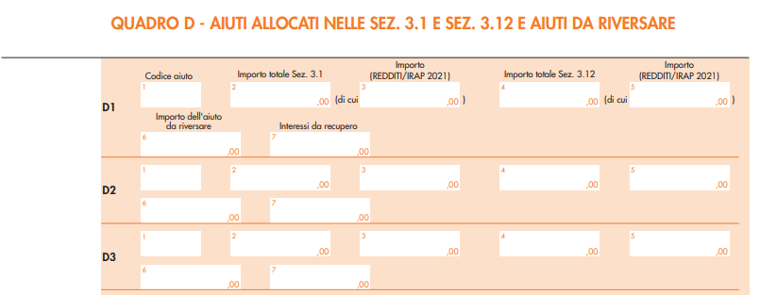

Tale meccanismo è applicabile **solo per le misure ricomprese nel regime** “**ombrello**”, mentre per quelle non comprese **rileva la Sezione del Temporary Framework nell’ambito della quale la misura è stata autorizzata** dalla Commissione europea.

**Tabella di riepilogo Aiuti - Misure estese alle nuove soglie della sezione 3.1 e della sezione 3.12 del TF, con l’art. 1, commi 13-17, del decreto 41/2021**

|  |  |  |  |
| --- | --- | --- | --- |
| **CODICE AIUTO** | **NORMA** | **MISURA** | **DATA CONCESSIONE MISURA** |
| 1 | Art. 25 D.L. 34/2020 | Contributo a fondo perduto | Data di erogazione del contributo a fondo perduto |
| 2 | Art. 1 D.L. 137/2020 | Contributo a fondo perduto da destinare agli operatori IVA dei settori economici interessati dalle nuove misure restrittive | Data di erogazione del contributo a fondo perduto |
| 3 | Art. 1-bis D.L. 137/2020 | Contributo a fondo perduto da destinare agli operatori IVA dei settori economici interessati dalle nuove misure restrittive di cui al decreto del Presidente del Consiglio dei ministri del 3 novembre 2020 | Data di erogazione del contributo a fondo perduto |
| 4 | Art. 1-ter D.L. 137/2020 | Estensione dell'applicazione dell'articolo 1 ad ulteriori attività economiche | Data di erogazione del contributo a fondo perduto |
| 5 | Art. 2 D.L. 172/2020 | Contributo a fondo perduto da destinare all'attività dei servizi di ristorazione | Data di erogazione del contributo a fondo perduto |
| 6 | Art. 1 D.L. 41/2021 | Contributo a fondo perduto in favore degli operatori economici | Data di erogazione del contributo a fondo perduto |
| 7 | Art. 1-ter D.L. 41/2021 | Contributo a fondo perduto per le start-up | Data di erogazione del contributo a fondo perduto |
| 8 | Art. 1, commi da 1 a 4, D.L. 73/2021 | Contributo a fondo perduto automatico | Data di erogazione del contributo a fondo perduto |
| 9 | Art. 1, commi da 5 a 15, D.L. 73/2021 | Contributo a fondo perduto per gli operatori stagionali | Data di erogazione del contributo a fondo perduto |
| 10 | Art. 1, commi da 16 a 27, D.L. 73/2021 | Contributo a fondo perduto perequativo | Data di erogazione del contributo a fondo perduto |
| 11 | Art. 1, comma 30-bis, D.L. 73/2021 | Contributo a fondo perduto per operatori con fatturato superiore a 10 milioni di euro | Data di erogazione del contributo a fondo perduto |
| 12 | Art. 28, D.L. 34/2020 | Credito d'imposta per i canoni di locazione degli immobili a uso non abitativo e affitto d'azienda | Data di presentazione della dichiarazione dei redditi oppure data di approvazione della compensazione* |
| 13 | Art. 8, D.L. 137/2020 | Credito d'imposta per i canoni di locazione degli immobili a uso non abitativo e affitto d’azienda | Data di presentazione della dichiarazione dei redditi oppure data di approvazione della compensazione* |
| 14 | Art. 8-bis, D.L. 137/2020 | Credito d'imposta per i canoni di locazione degli immobili a uso non abitativo e affitto d’azienda per le imprese interessate dalle nuove misure restrittive di cui al decreto del Presidente del Consiglio dei ministri del 3 novembre 2020 | Data di presentazione della dichiarazione dei redditi oppure data di approvazione della compensazione* |
| 15 | Art. 1, comma 602, L. 178/2020 | Proroga gennaio-aprile 2021 del credito d’imposta per i canoni di locazione degli immobili a uso non abitativo e affitto d'azienda per il settore turistico | Data di presentazione della dichiarazione dei redditi oppure data di approvazione della compensazione* |
| 16 | Art. 4, commi da 1 a 2, D.L. 73/2021 | Estensione credito d’imposta per canoni di locazione | Data di presentazione della dichiarazione dei redditi oppure data di approvazione della compensazione* |
| 17 | Art. 4, comma 2-bis, D.L. 73/2021 | Estensione credito d’imposta per canoni di locazione | Data di presentazione della dichiarazione dei redditi oppure data di approvazione della compensazione* |
| 18 | Art. 120, D.L. 34/2020 | Credito d’imposta per l’adeguamento degli ambienti di lavoro | Data di presentazione della dichiarazione dei redditi oppure data di approvazione della compensazione* |
| 19 | Art. 129-bis, D.L. 34/2020 | Agevolazioni fiscali in materia di imposte dirette nel Comune di Campione d’Italia | Per l’agevolazione consistente nella riduzione delle imposte dirette: data di entrata in vigore della norma.  Per il credito d'imposta: data di presentazione della dichiarazione dei redditi oppure data di approvazione della compensazione * |
| 20 | Art. 5, D.L. 41/2021 | Ulteriori interventi fiscali di agevolazione e razionalizzazione connessi all'emergenza da COVID-19 | Data di entrata in vigore della norma (23/03/2021) |
| 21 | Art. 24, D.L. 34/2020 | Disposizioni in materia di versamento dell’IRAP | Data di entrata in vigore della norma (19/05/2020) |
| 22 | Art. 177, D.L. 34/2020 | Esenzioni dall’imposta municipale propria IMU per il settore turistico – Esenzione prima rata IMU 2020 per gli immobili utilizzati nel settore turistico e per quelli in uso per allestimenti di strutture espositive nell'ambito di eventi fieristici o manifestazioni | Data di entrata in vigore della norma (19/05/2020) |
| 23 | Art. 78, comma 1, D.L. 104/2020 | Esenzioni dall’imposta municipale propria per i settori del turismo e dello spettacolo – esenzione seconda rata IMU 2020 per gli immobili utilizzati nel settore turistico, per quelli in uso per allestimenti di strutture espositive nell'ambito di eventi fieristici o manifestazioni, per gli immobili rientranti nella categoria catastale D/3 destinati a spettacoli cinematografici, teatri e sale per concerti e spettacoli e per gli immobili destinati a discoteche, sale da ballo, night-club e simili | Data di entrata in vigore della norma (15/08/2020) |
| 24 | Art. 78, comma 3, D.L. 104/2020 | Esenzioni dall'imposta municipale propria per i settori del turismo e dello spettacolo – esenzione 2021 IMU per immobili rientranti nella categoria catastale D/3 destinati a spettacoli cinematografici, teatri e sale per concerti e spettacoli | Data di entrata in vigore della norma (15/08/2020) |
| 25 | Art. 9, D.L. 137/2020 | Cancellazione della seconda rata IMU concernente gli immobili e le relative pertinenze in cui si esercitano le attività riferite ai codici ATECO riportati nell'Allegato 1 | Data di entrata in vigore della norma (29/10/2020) |
| 26 | Art. 9-bis, D.L. 137/2020 | Cancellazione della seconda rata IMU concernente gli immobili e le relative pertinenze in cui si esercitano le attività riferite ai codici ATECO riportati nell'Allegato 2 | Data di entrata in vigore della norma (09/11/2020) |
| 27 | Art. 1, comma 599, L. 178/2020 | Esenzione prima rata IMU 2021 per gli immobili utilizzati nel settore turistico, per quelli in uso per allestimenti di strutture espositive nell'ambito di eventi fieristici o manifestazioni e per gli immobili destinati a discoteche, sale da ballo, night-club e simili | Data di entrata in vigore della norma (01/01/2021) |
| 28 | Art. 6, comma 5, D.L. 41/2021 | Esonero dalla tariffa speciale del Canone RAI | Data di entrata in vigore della norma (23/03/2021) |
| 29 | Art. 6-sexies, D.L. 41/2021 | Esenzione dal versamento della prima rata dell’imposta municipale propria – esenzione prima rata IMU per gli immobili posseduti dai soggetti passivi per i quali ricorrono le condizioni per ottenere il contributo a fondo perduto (commi da 1 a 4) | Data di entrata in vigore della norma (22/05/2021) |

* Con riferimento ai **crediti d’imposta**, la **data di concessione dell'aiuto è individuata** dal contribuente **tra le seguenti**:

* **data di presentazione della dichiarazione dei redditi**;
* **data di approvazione della compensazione**, **da intendersi alternativamente** come:
  + data della maturazione;
  + data del rilascio della ricevuta che attesta la presa in carico da parte di Agenzia delle entrate della comunicazione effettuata dal contribuente;
  + data di presentazione del modello F24.

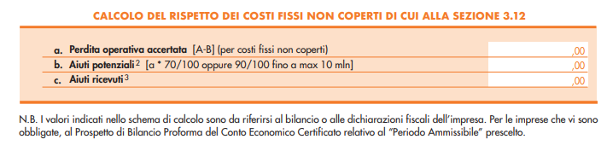

## 4.4 Massimali 2022

Riportiamo di seguito i **nuovi limiti delle Sez. 3.1 e 3.12, modificati partire dal 1° gennaio 2022** con la Sesta modifica del quadro temporaneo per le misure di aiuto di Stato a sostegno dell’economia nell’attuale emergenza della COVID-19 e modifica dell’allegato della comunicazione della Commissione agli Stati membri sull’applicazione degli articoli 107 e 108 del trattato sul funzionamento dell’Unione europea all’assicurazione del credito all’esportazione a breve termine (2021/C 473/01) pubblicata il 24/11/2021:

* **Sez. 3.1** - Aiuti sotto forma di sovvenzioni dirette, anticipi rimborsabili o agevolazioni fiscali:
* impresa unica **2.300.000 euro**
* settore pesca e acquacultura **345.000 euro**
* settore produzione primaria prodotti agricoli **290.000 euro**

• **Sez. 3.12** - Aiuti sotto forma di sostegno a costi fissi non coperti:

* impresa unica **12.000.000 euro**

Prospetto riepilogativo massimali

|  |  |  |
| --- | --- | --- |
| **MISURA DI AIUTO** | **LIMITI** | |
| **SEZIONE 3.1 - AIUTI SOTTO FORMA DI SOVVENZIONI DIRETTE, ANTICIPI RIMBORSABILI O AGEVOLAZIONI FISCALI** | IMPRESA UNICA | |
| **DAL 19/03/2020 AL 27/01/2021** | **800.000 EURO** |
| **DAL 28/01/2021 AL 31/12/2021** | **1.800.000 EURO** |
| **DAL 1/1/2022** | **2.300.000 EURO** |
| SETTORE PESCA E ACQUACULTURA | |
| DAL 19/03/2020 AL 27/01/2021 | 120.000 EURO |
| DAL 28/01/2021 AL 31/12/2021 | 270.000 EURO |
| DAL 1/1/2022 | 345.000 EURO |
| SETTORE PRODUZIONE PRIMARIA PRODOTTI AGRICOLI | |
| DAL 19/03/2020 AL 27/01/2021 | 100.000 EURO |
| DAL 28/01/2021 AL 31/12/2021 | 225.000 EURO |
| DAL 1/1/2022 | 290.000 EURO |
| **SEZIONE 3.12 - AIUTI SOTTO FORMA DI SOSTEGNO A COSTI FISSI NON COPERTI** | IMPRESA UNICA | |
| **DAL 13/10/2020 AL 27/01/2021** | **3.000.000 EURO** |
| **DAL 28/01/2021 AL 31/12/2021** | **10.000.000 EURO** |
| **DAL 1/1/2022** | **12.000.000 EURO** |

## 4.5 Limite aiuti e fondo garanzia centrale

Riportiamo di seguito una risposta all’**interrogazione parlamentare n. 3-03381 del 5.07.2022**, avente ad oggetto le garanzie pubbliche erogate alle imprese.

Il Ministero dello sviluppo economico, con riferimento agli **aiuti connessi alle garanzie del Fondo centrale di garanzia**, rilasciate ai sensi dell'articolo 13 del D.L. n. 23 del 2020, fa presente che l’articolo 13 del D.L. n. 23 del 2020 ha introdotto **due tipologie di garanzia**:

1. una prima tipologia di garanzia, **concessa nella misura del 100 per cento**, che assiste **finanziamenti di importo ridotto** concessi alle imprese ed ai lavoratori autonomi danneggiati dalla pandemia e che trova la sua disciplina nella lettera m) del predetto articolo 13, comma 1;
2. una seconda tipologia di garanzia, **concessa fino al 90 per cento dell'importo del prestito**, che trova la sua principale disciplina nella lettera c) del predetto articolo 13, comma 1.

La **prima garanzia è concessa ai sensi e nei limiti previsti dalla sezione 3.1 del Temporary Framework**, dal momento che **la Commissione europea assimila una garanzia integrale** (copertura al 100 per cento) su un finanziamento bancario **a un contributo a fondo perduto** (dal momento che nessuna valutazione del merito di credito è operata sul prenditore e nessun rischio assume il soggetto che eroga il finanziamento). Questa tipologia di garanzia incide, ai fini della verifica del massimale del plafond, **per l'intero importo**.

La **seconda tipologia di garanzia è concessa ai sensi e nei limiti previsti dalla sezione 3.2 del Temporary Framework**. In tal caso, diversamente dalla sezione 3.1 dove è previsto un plafond massimo di aiuto per impresa (oggi pari a 2,3 milioni di euro), la sezione 3.2 prevede dei limiti massimi dell'importo del finanziamento, parametrati al fatturato dell'impresa o al suo monte salari. La sezione 3.2 prevede, altresì, che tali garanzie siano concesse a fronte del versamento di un premio annuale di garanzia, in misura almeno pari ai premi annui riportati nella tabella di cui alla stessa sezione 3.2. Tuttavia, il legislatore, nel richiamato articolo 13 del D.L. n. 23 del 2020, tra le varie condizioni di favore per le imprese, ha previsto anche la completa gratuità della garanzia rilasciata dal Fondo. Pertanto, dal momento che il Fondo rilascia, per effetto di tale previsione, garanzie gratuite, **il differenziale tra il premio di garanzia imposto dalla sezione 3.2 del Temporary Framework e il premio (pari a 0) applicato all'impresa, costituisce un ulteriore elemento di aiuto connesso alla garanzia del Fondo**, che va necessariamente inquadrato, in termini tecnici di "abbuono di premio di garanzia", nella sezione 3.1 del Temporary Framework.

In relazione alla garanzia concessa dal Fondo in misura integrale (dunque, nel caso delle garanzie cosiddette ex lettera m), **l'intero importo della garanzia** (qui uguale, per effetto della copertura al 100 per cento, all'importo del finanziamento garantito) **rappresenta** insomma, **per tutto il suo importo nominale**, **un aiuto inquadrato nella sezione 3.1 del Temporary Framework**, che concorre, dunque, al plafond ivi previsto (attualmente, come detto, pari a 2,3 milioni di euro).

**La garanzia, concessa dal Fondo fino al 90 per cento dell'importo del finanziamento, rappresenta un aiuto inquadrato nella sezione 3.2 e, limitatamente all'abbuono di premio di garanzia, nella sezione 3.1**. Anche in tal caso, limitatamente a questa componente, l'aiuto rileva ai fini del plafond di cui alla medesima sezione 3.1.

## 4.6 Semplificazioni dal 27 ottobre 2022

Con il **Provvedimento Prot. n. 398976 25 ottobre 2022** l’Agenzia delle entrate ha apportato alcune **modifiche al modello di dichiarazione sostitutiva** che le imprese, destinatarie di aiuti di Stato durante l’emergenza Covid-19, devono inviare entro il 30 novembre 2022. Il provvedimento approva la nuova versione del documento - condivisa con il Dipartimento delle Finanze del Mef nel rispetto delle indicazioni formulate dalla Commissione europea - con alcune modifiche che ne **rendono più agevole la compilazione**.

In sintesi, viene **semplificata la compilazione** – maggiormente ricorrente – riguardante gli operatori che **non hanno superato i limiti previsti dalla Sezione 3.1 del Quadro Temporaneo** (800 mila euro fino al 27 gennaio 2021 e 1 milione e 800 mila euro dal 28 gennaio 2021): in tale ipotesi, è stata **introdotta la possibilità di compilare un’apposita casella** **“ES”** **senza dover indicare l’elenco dettagliato** **degli aiuti** COVID fruiti.

Sono esclusi dall’esonero gli aiuti IMU che vanno comunque indicati nel quadro A. La compilazione semplificata è facoltativa, quindi il dichiarante può comunque compilare l’autodichiarazione secondo le modalità ordinarie (elencando gli aiuti nel quadro A).

La presentazione dell’autodichiarazione con il modello aggiornato e con la modalità di compilazione semplificata è **consentita a partire dal 27 ottobre 2022**. Per i contribuenti che hanno già inviato l’autodichiarazione utilizzando il modello precedente non cambia nulla; gli stessi non sono tenuti a ripresentare il modello nella nuova versione.

Nel **frontespizio del modello**, nella dichiarazione sostitutiva da rendere per gli aiuti ricevuti nell’ambito della sezione 3.1 del Temporary Framework, è stata inserita la **nuova casella** “**ES**” che, **se barrata**, **consente ai soggetti dichiaranti di non compilare il quadro A** e, quindi, di **non indicare l’elenco dettagliato degli aiuti COVID fruiti**.

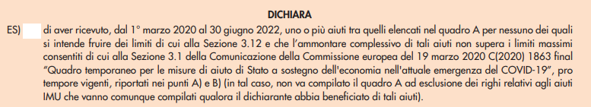

La **casella** “**ES**” può essere barrata u**nicamente dai soggetti che dichiarano di rispettare tutte le seguenti condizioni**:

* **dal 1° marzo 2020 al 30 giugno 2022** hanno ricevuto uno o più aiuti tra quelli elencati nel quadro A;
* per **nessuno degli aiuti ricevuti intendono fruire dei limiti di cui alla Sezione 3.12** del Temporary Framework;
* **l’ammontare complessivo degli aiuti ricevuti non supera i limiti massimi consentiti di cui alla Sezione 3.1**, pro tempore vigenti, del medesimo quadro temporaneo.

Sono **esclusi dall’esonero gli aiuti IMU** elencati nel citato quadro A e, pertanto, i corrispondenti righi vanno comunque compilati qualora i dichiaranti abbiano beneficiato di detti aiuti.

Il modello di Dichiarazione, nella versione aggiornata, è reso disponibile sul sito internet dell’Agenzia delle entrate e **sostituisce il precedente modello a partire dal 27 ottobre 2022**.

A **decorrere dal 27 ottobre 2022** **va utilizzata la versione aggiornata del modello**, fermo restando che la **modalità di compilazione semplificata sopra descritta è facoltativa**. Pertanto, il dichiarante, pur in presenza delle predette condizioni, può compilare l’autodichiarazione secondo le modalità ordinarie (esponendo gli aiuti nel quadro A).

Se il dichiarante ha già **inviato l’autodichiarazione** utilizzando il modello approvato **prima dell’introduzione della casella “ES” non è tenuto a ripresentarla**.

Le modifiche in argomento cercano di accogliere le **numerose richieste di semplificazione del modello** pervenute dalle associazioni di categoria e dagli operatori economici. Tale “semplificazione”, in realtà, **può rivelarsi un’arma a doppio taglio**: se da un lato barrare la casella “ES” **semplifica la compilazione dell’autodichiarazione** dall’altro **obbliga il contribuente alla compilazione del quadro RS** – **prospetto aiuti di Stato**.

Resta fermo che **per gli aiuti elencati nel quadro A**, per i quali sono presenti i campi “**Settore**” e “**Codice attività**”, è possibile comunicare tramite l’autodichiarazione i dati necessari per consentirne la registrazione nel Registro Nazionale degli Aiuti di Stato (RNA). **Per detti aiuti il dichiarante è esonerato dalla compilazione del prospetto degli aiuti di Stato presente nel modello REDDITI 2022**. **In caso di compilazione della casella “ES” permane**, invece, **l’obbligo di compilare il prospetto “Aiuti di Stato” presente nel modello REDDITI 2022**.

## 

## 4.7 Casi pratici

Riportiamo di seguito **alcuni casi pratici di compilazione** dell’autodichiarazione per gli aiuti della Sezione 3.1 e della Sezione 3.12 della Comunicazione della Commissione europea del 19 marzo 2020 C(2020) 1863 final.

**Caso 1)**

Il signor Gianni Giangi (soggetto che si occupa delle previsioni meteorologiche - codice Ateco 74.90.92) ha ricevuto nel mese di maggio 2021, l’importo di 2.000 euro a titolo di contributo a fondo perduto di cui all’articolo 1, D.L. n. 41 del 22.03.2021.

Nel mese di novembre presenta la “Dichiarazione sostitutiva di atto notorio del rispetto dei requisiti di cui alle sezioni 3.1 e 3.12 del Temporary Framework per le misure di aiuto a sostegno dell'economia nell'emergenza epidemiologica da covid-19”.

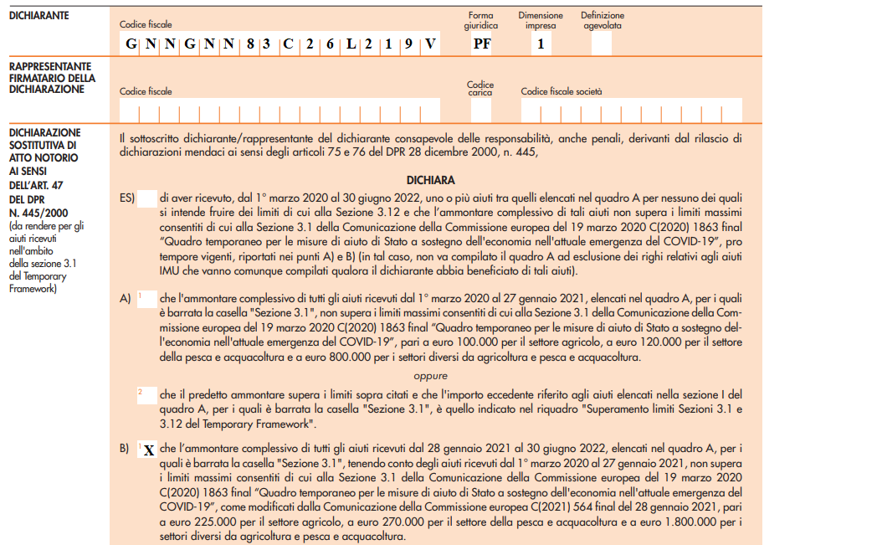

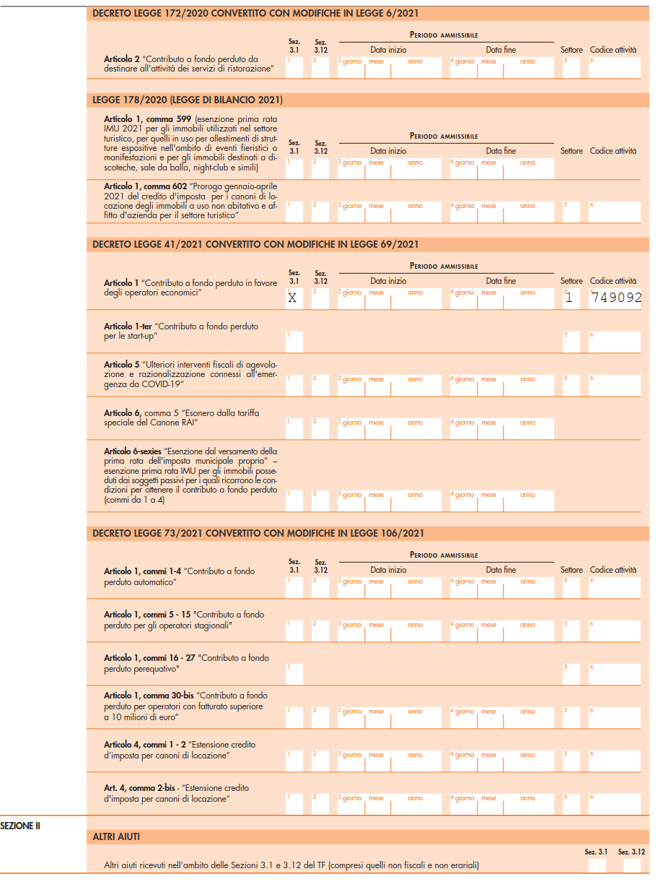

Avendo compilato i campi i campi "**Settore**" e "**Codice attività**", nel quadro A ed i campi "**Forma giuridica**" e "**Dimensione impresa**" di fianco ai dati del dichiarante, egli è **esonerato dalla compilazione del prospetto degli aiuti di Stato** presente nel modello REDDITI 2022 (rigo RS401).

A parere di chi scrive, la compilazione proposta resta invariata **anche nel caso in cui il contribuente abbia scelto**, **in luogo del contributo a fondo perduto**, **di avvalersi dell’aiuto tramite credito d’imposta**. Si ricorda, infatti, che l’articolo 1, D.L. n. 41/2021 consente, in alternativa al contributo a fondo perduto, l’utilizzo sotto forma di credito d'imposta tramite compensazione F24. In quest’ultimo caso il **credito non trova spazio nel quadro RU** della dichiarazione dei redditi.

**Caso 2)**

La società Rossi snc, con attività di commercio legnami all’ingrosso (codice ATECO 46.73.10), ha maturato un credito di imposta di 6.000 euro con riferimento ai canoni di locazione dell’immobile, ad uso non abitativo, versati nell’anno 2021 (di cui all'articolo 28, decreto legge 19 maggio 2020, n. 34). Ha indicato nel modello Redditi SP l’importo del credito di imposta: non avendo richiesto altri Aiuti rientranti nelle Sezioni 3.1 e 3.12, **presenta la dichiarazione sostitutiva di atto notorio come segue**.

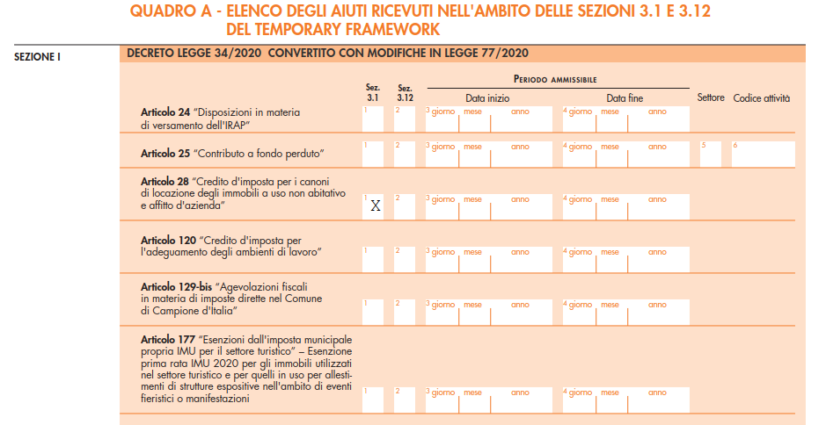

**Caso 3)**

Il signor Bon Giovanni (avvocato - codice Ateco 69.10.10) ha ricevuto nel mese di giugno 2021, l’importo di 2.000 euro a titolo di contributo a fondo perduto di cui all’articolo 1, D.L. n. 41 del 22.03.2021.

Nel mese di novembre presenta la “Dichiarazione sostitutiva di atto notorio del rispetto dei requisiti di cui alle sezioni 3.1 e 3.12 del Temporary Framework per le misure di aiuto a sostegno dell’economia nell'emergenza epidemiologica da covid-19” **barrando la casella** “**ES**”.

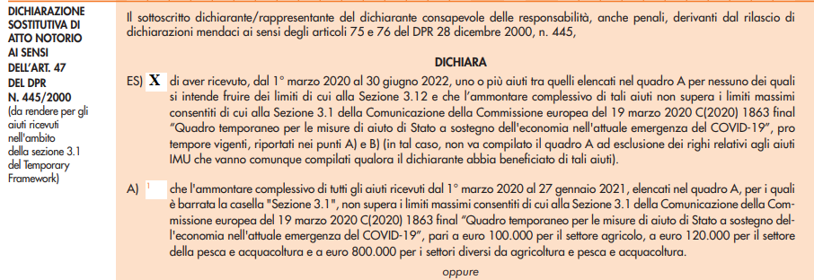

Il contribuente dovrà **compilare il prospetto** “**Aiuti di Stato**” presente nei modelli REDDITI 2022. In tale ipotesi, infatti, non avendo compilato il quadro A dell’autodichiarazione mancano le informazioni di cui ai campi 5 e 6 del predetto quadro.